**Курс лекций по направлению**

**«ОБУЧЕНИЕ БЕЗОПАСНЫМ МЕТОДАМ И ПРИЕМАМ ВЫПОЛНЕНИЯ РАБОТ НА ВЫСОТЕ ДЛЯ РАБОТНИКОВ 2 ГРУППЫ»**

**СОДЕРЖАНИЕ**

ТЕМА 1. НОРМАТИВНО-ПРАВОВОЕ РЕГУЛИРОВАНИЕ ВЫПОЛНЕНИЯ РАБОТ НА ВЫСОТЕ 4

ТЕМА 2. ТРЕБОВАНИЯ ПО ОБЕСПЕЧЕНИЮ БЕЗОПАСНОСТИ РАБОТ НА ВЫСОТЕ 33

ТЕМА 3. ТРЕБОВАНИЯ ОХРАНЫ ТРУДА ПРИ ОРГАНИЗАЦИИ РАБОТ НА ВЫСОТЕ С ОФОРМЛЕНИЕМ НАРЯДА-ДОПУСКА 42

ТЕМА 4. ТРЕБОВАНИЯ ПО ОХРАНЕ ТРУДА, ПРЕДЪЯВЛЯЕМЫЕ К ПРОИЗВОДСТВЕННЫМ ПОМЕЩЕНИЯМ И ПРОИЗВОДСТВЕННЫМ ПЛОЩАДКАМ. ТРЕБОВАНИЯ ПО ОХРАНЕ ТРУДА К ОБОРУДОВАНИЮ, МЕХАНИЗМАМ, РУЧНОМУ ИНСТРУМЕНТУ, ПРИМЕНЯЕМЫМ ПРИ РАБОТЕ НА ВЫСОТЕ 52

ТЕМА 5. ТРЕБОВАНИЯ К ПРИМЕНЕНИЮ СИСТЕМ ОБЕСПЕЧЕНИЯ БЕЗОПАСНОСТИ РАБОТ НА ВЫСОТЕ 63

ТЕМА 6. ТРЕБОВАНИЯ ОХРАНЫ ТРУДА ПРИ РАЗНЫХ ВИДАХ РАБОТ НА ВЫСОТЕ 73

6.1. Требования по охране труда при применении систем канатного доступа 73

6.2. Требования по охране труда работников при перемещении по конструкциям и высотным объектам 77

6.3. Требования по охране труда при применении анкерных устройств, содержащих жесткие или гибкие анкерные линии 81

6.4. Требования по охране труда при работах на высоте с применением грузоподъемных механизмов и устройств, средств малой механизации 86

6.5. Требования по охране труда при иных видах работ на высоте 94

ТЕМА 7. ПРАВИЛА ОБЕСПЕЧЕНИЯ РАБОТНИКОВ СПЕЦИАЛЬНОЙ ОДЕЖДОЙ, СПЕЦИАЛЬНОЙ ОБУВЬЮ И ДРУГИМИ СРЕДСТВАМИ ИНДИВИДУАЛЬНОЙ ЗАЩИТЫ 107

ТЕМА 8. ОКАЗАНИЕ ПЕРВОЙ ПОМОЩИ ПОСТРАДАВШИМ НА ПРОИЗВОДСТВЕ 122

8.1. Общие вопросы первой помощи 122

8.2. Оказание первой помощи пострадавшему от падения с высоты 126

8.3. Сердечно-легочная реанимация 128

8.4. Первая помощь при наружных кровотечениях 136

**8.4.1. Общие сведения** 136

**8.4.2. Способы остановки кровотечения** 137

8.5. Первая помощь при травмах различных областей тела 139

8.6. Первая помощь при тепловом ударе, обморожении и электротравмах 140

8.7. Первая помощь пострадавшим на пожаре 142

8.8. Порядок расследования и оформления несчастных случаев и профессиональных заболеваний 148

СПИСОК ИСПОЛЬЗОВАННЫХ ИСТОЧНИКОВ 151

# ТЕМА 1. НОРМАТИВНО-ПРАВОВОЕ РЕГУЛИРОВАНИЕ ВЫПОЛНЕНИЯ РАБОТ НА ВЫСОТЕ

**Приказ Министерства труда и социальной защиты РФ от 16.11.2020 № 782н «Об утверждении Правил по охране труда при работе на высоте»**

Правила по охране труда при работе на высоте устанавливают государственные нормативные требования по охране труда и регулируют порядок действий работодателя и работника при организации и проведении работ на высоте (рисунок 1).

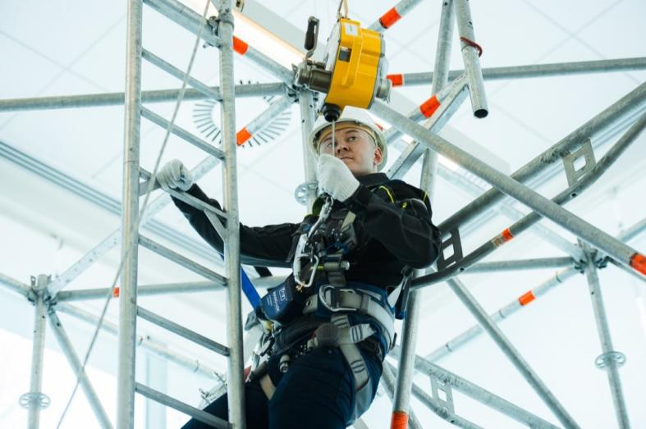

1. Охрана труда при работе на высоте (2 группа)

Требования Правил распространяются на работников и работодателей - физических или юридических лиц, вступивших в трудовые отношения с работниками, выполняющими работы на высоте (далее - работодатели, работники).

Согласно Правилам, **к работам на высоте относятся работы**, при которых:

* существуют риски, связанные с возможным падением работника с высоты 1,8 м и более, в том числе:
* при осуществлении работником подъема на высоту более 5 м, или спуска с высоты более 5 м по лестнице, угол наклона которой к горизонтальной поверхности составляет более 75°;
* при проведении работ на площадках на расстоянии ближе 2 м от неогражденных перепадов по высоте более 1,8 м, а также, если высота защитного ограждения площадок менее 1,1 м;
* существуют риски, связанные с возможным падением работника с высоты менее 1,8 м, если работа проводится над машинами или механизмами, поверхностью жидкости или сыпучих мелкодисперсных материалов, выступающими предметами.

Работодатель, исходя из специфики своей деятельности и характеристик объекта, обязан в рамках процедуры управления профессиональными рисками системы управления охраной труда (далее - СУОТ) провести оценку профессиональных рисков, связанных с возможным падением работника с высоты в соответствии с классификацией работ на высоте.

Работы, отнесенные работодателем к работам на высоте, должны быть учтены в **локальных документах СУОТ**.

Работодатель для обеспечения безопасности работников должен по возможности исключить работы на высоте.

При невозможности исключения работ на высоте работодатель должен обеспечить реализацию мер СУОТ по снижению установленных уровней профессиональных рисков, связанных с возможным падением работника, в том числе путем использования следующих инженерных (технических) **методов ограничения риска воздействия** на работников идентифицированных опасностей:

* применение защитных ограждений высотой 1,1 м и более, обеспечивающих безопасность работника от падения на площадках и рабочих местах;
* применение инвентарных конструкций лесов, подмостей, устройств и средств подмащивания, применением подъемников (вышек), строительных фасадных подъемников, подвесных лесов, люлек, машин или механизмов;
* использование средств коллективной и индивидуальной защиты.

Работы с высоким риском падения работника с высоты, а также работы на высоте без применения средств подмащивания, выполняемые на высоте 5 м и более; работы, выполняемые на площадках на расстоянии менее 2 м от неогражденных (при отсутствии защитных ограждений) перепадов по высоте более 5 м либо при высоте ограждений, составляющей менее 1,1 м, выполняются по заданию работодателя на производство работ с выдачей оформленного на специальном бланке наряда-допуска на производство работ (далее - **наряд-допуск**).

Работы на высоте, для которых принятыми работодателем мерами обеспечения безопасности работника обеспечен допустимый минимальный риск его падения, в том числе, указанные в подпунктах "а" и "б" пункта 6, а также периодически повторяющиеся работы на высоте, указанные в пункте 7, и которые являются неотъемлемой частью действующего технологического процесса, характеризующиеся постоянством места, условий и характера работ, применением средств коллективной защиты, определенным и постоянным составом квалифицированных исполнителей, в соответствии с действующей у работодателя СУОТ можно проводить без оформления наряда-допуска.

Меры безопасности при проведении указанных работ должны быть изложены в технологических картах, инструкциях по охране труда или производственных инструкциях с учетом требований Правил.

Допускается возможность ведения документооборота в области охраны труда в электронном виде с использованием электронной подписи или любого другого способа, позволяющего идентифицировать личность работника, в соответствии с законодательством Российской Федерации.

Работодатель в зависимости от специфики своей деятельности и исходя из оценки уровня профессионального риска вправе:

* устанавливать дополнительные требования безопасности, не противоречащие Правилам. Требования охраны труда должны содержаться в соответствующих инструкциях по охране труда, доводиться до работника в виде распоряжений, указаний, инструктажа;
* в целях контроля за безопасным производством работ применять приборы, устройства, оборудование и (или) комплекс (систему) приборов, устройств, оборудования, обеспечивающие дистанционную видео-, аудио или иную фиксацию процессов производства работ.

Требования Правил учитываются при проектировании объектов, зданий, сооружений, при разработке технологических процессов и проектов производства работ по сборке, монтажу и демонтажу, а также эксплуатации механизмов или оборудования, зданий и сооружений.

**Приказ Министерства труда и социальной защиты РФ от 11.12.2020 N 883н «Об утверждении Правил по охране труда при строительстве, реконструкции и ремонте»**

Правила по охране труда при строительстве, реконструкции и ремонте (далее - Правила) устанавливают государственные нормативные требования охраны труда при проведении строительных работ (в том числе высотных работ), выполняемых при новом строительстве, расширении, реконструкции, техническом перевооружении, текущем и капитальном ремонте зданий и сооружений.

Требования Правил обязательны для исполнения работодателями, являющимися индивидуальными предпринимателями, а также работодателями - юридическими лицами независимо от их организационно-правовой формы при организации и осуществлении ими строительного производства.

Работодатель (лицо, осуществляющее строительство, расширение, реконструкцию, техническое перевооружение, капитальный ремонт объекта капитального строительства, которым может являться застройщик либо привлекаемое застройщиком или техническим заказчиком на основании гражданско-правового договора физическое или юридическое лицо, соответствующее требованиям градостроительного законодательства Российской Федерации, и которое вправе выполнять определенные виды работ по строительству, расширению, реконструкции, техническому перевооружению, капитальному ремонту объекта капитального строительства самостоятельно или с привлечением других лиц, соответствующих требованиям градостроительного законодательства Российской Федерации) должен обеспечить безопасность строительного производства и безопасную эксплуатацию технологического оборудования, используемого в строительном производстве, соответствие строительного производства требованиям законодательства Российской Федерации об охране труда и иных нормативных правовых актов в сфере охраны труда, а также контроль за соблюдением требований Правил.

В соответствии с требованиями Правил работодателем в установленном порядке должна быть организована разработка инструкций по охране труда по профессиям и (или) видам выполняемых работ, которые утверждаются локальными нормативными актами работодателя с учетом мнения соответствующего профсоюзного органа либо иного уполномоченного работниками, участвующими в строительном производстве, (далее - работники) представительного органа (при наличии).

В случае применения технологий и методов работ, материалов, технологической оснастки, инструмента, инвентаря, оборудования и транспортных средств, требования охраны труда к которым не регламентированы Правилами, работодателем должны быть разработаны и проведены **мероприятия по охране труда** в соответствии с требованиями нормативных правовых актов, содержащих государственные нормативные требования охраны труда (далее - требования охраны труда).

Работодатель, исходя из специфики своего строительного производства и характеристик объекта, обязан в рамках процедуры **управления профессиональными рисками системы управления охраной труда** (далее - СУОТ) провести оценку профессиональных рисков, связанных со следующими опасностями:

* используемые им движущиеся машины и механизмы, подвижные части технологического оборудования, передвигающиеся заготовки и строительные материалы,
* опрокидывание машин;
* неустойчивое состояния сооружения, объекта, опалубки и поддерживающих креплений;
* высокие ветровые нагрузки;
* падающие куски породы, предметы и материалы, самопроизвольно обрушающиеся конструкции зданий и сооружений и их элементы, оборудование, горные породы и грунты;
* наличие острой кромки, углов, торчащих штырей;
* работы на высоте;
* опасность, связанная с выбросом пыли и вредных веществ;
* опасность, связанная с воздействием шума, в том числе опасность, связанная с возможностью не услышать звуковой сигнал об опасности;
* опасность недостаточной освещенности или повышенной яркости света в рабочей зоне;
* опасность воздействия пониженных или повышенных температур воздуха;
* опасность поражения током;
* иные опасности, представляющие угрозу жизни и здоровью работников, включенных работодателем в перечень идентифицированных опасностей.

Работодатель обязан проконтролировать наличие и достаточность сведений в документации, представляемой им в рамках специальной оценки условий труда (СОУТ) для идентификации потенциально вредных и (или) опасных производственных факторов строительного производства. Перечень вредных и (или) опасных производственных факторов строительного производства **может быть расширен работодателем**, исходя из специфики своего строительного производства и характеристик объекта.

Работодатель в зависимости от специфики своей деятельности и исходя из оценки уровня профессионального риска вправе:

* устанавливать дополнительные требования безопасности, не противоречащие Правилам. Требования охраны труда должны содержаться в соответствующих инструкциях по охране труда, доводиться до работника в виде распоряжений, указаний, инструктажа;
* в целях контроля за безопасным производством работ применять приборы, устройства, оборудование и (или) комплекс (систему) приборов, устройств, оборудования, обеспечивающие дистанционную видео-, аудио или иную фиксацию процессов производства работ.

Допускается возможность ведения документооборота в области охраны труда в электронном виде с использованием электронной подписи или любого другого способа, позволяющего идентифицировать личность работника, в соответствии с законодательством Российской Федерации.

Организация и проведение строительного производства на объектах капитального строительства должны осуществляться в соответствии с организационно-технологической документацией на строительное производство, которая предусматривает перечень мероприятий и решений по определению технических средств и методов работ для конкретных видов выполняемых процессов и работ, обеспечивающих выполнение требований законодательства Российской Федерации по охране труда.

Работодатель при организации строительного производства обязан учесть указанные в организационно-технологической документации на строительное производство опасные зоны, в которых возможно воздействие опасных производственных факторов, связанных или не связанных с технологией и характером выполняемых работ.

К опасным зонам с постоянным присутствием опасных производственных факторов в строительном производстве, отражаемым в организационно-технологической документации на строительное производство, относятся:

* места на расстоянии ближе 2 м от неизолированных токоведущих частей электроустановок;
* места на расстоянии ближе 2 м от неогражденных (отсутствие защитных ограждений) перепадов по высоте 1,8 м и более либо при высоте защитных ограждений менее 1,1 м.

**СНиП 12-04-2002 «Безопасность труда в строительстве»**

Утвержден постановлением государственного комитета РФ по строительству и жилищно-коммунальному комплексу от 17 сентября 2002 г. № 123. Данные НПА регламентируют мероприятия и нормы, применяемые для организации безопасного проведения работ в специфических условиях строительных площадок.

Распространяется на **производство общестроительных и специальных строительных работ**, выполняемых при новом строительстве, расширении, реконструкции, техническом перевооружении, капитальном ремонте зданий и сооружений (далее - строительное производство).

Организация и выполнение работ в строительном производстве должны осуществляться при соблюдении требований СНиП 12-03, ПБ 10-382 и других нормативных правовых актов, приведенных в приложении А, а также настоящих норм и правил.

При строительстве объектов должны быть приняты меры по предупреждению воздействия на работников опасных и вредных производственных факторов. При их наличии безопасность труда должна обеспечиваться на основе решений, содержащихся в организационно-технологической документации (ПОС, ППР и др.), по составу и содержанию соответствующих требованиям **СНиП 12-03** и настоящих норм и правил.

До начала строительства объекта генподрядная организация должна выполнить подготовительные работы по организации стройплощадки, необходимые для обеспечения безопасности строительства, включая:

* устройство ограждения территории стройплощадки при строительстве объекта в населенном пункте или на территории организации;
* освобождение строительной площадки для строительства объекта (расчистка территории, снос строений), планировка территории, водоотвод (при необходимости понижение уровня грунтовых вод) и перекладка коммуникаций;
* устройство временных автомобильных дорог, прокладка сетей временного электроснабжения, освещения, водопровода;
* завоз и размещение на территории стройплощадки или за ее пределами инвентарных санитарно-бытовых, производственных и административных зданий и сооружений;
* устройство крановых путей, мест складирования материалов и конструкций.

Окончание подготовительных работ должно быть принято по акту о выполнении мероприятий по безопасности труда, оформленному согласно СНиП 12-03.

Производство работ на строительном объекте следует вести в технологической последовательности согласно содержащемуся в ПОС календарному плану (графику) работ. Завершение предшествующих работ является необходимым условием для подготовки и выполнения последующих.

При необходимости совмещения работ должны проводиться дополнительные мероприятия по обеспечению безопасности выполнения совмещенных работ.

Производство строительно-монтажных работ на территории действующего предприятия или строящегося объекта необходимо осуществлять при выполнении мероприятий, предусмотренных актом-допуском, оформление которого следует осуществлять согласно СНиП 12-03.

Указанные мероприятия принимаются на основе **решений**, разработанных в ПОС и ППР, и включают:

* установление границы территории, выделяемой подрядчику для производства работ;
* определение порядка допуска работников подрядной организации на территорию организации;
* проведение необходимых подготовительных работ на выделенной территории;
* определение зоны совмещенных работ и порядка выполнения там работ.

При совместной деятельности на строительной площадке нескольких подрядных организаций, включая граждан, занимающихся индивидуальной трудовой деятельностью, генеральный подрядчик осуществляет контроль за состоянием условий труда на строительном объекте.

В случае возникновения на объекте опасных условий, вызывающих реальную угрозу жизни и здоровья работников, генподрядная организация должна оповестить об этом всех участников строительства и предпринять необходимые меры для вывода людей из опасной зоны. Возобновление работ разрешается генподрядной организацией после устранения причин возникновения опасности.

**Приказ Минтруда России N 988н, Минздрава России N 1420н от 31.12.2020**

Данный приказ утверждает Перечень вредных и (или) опасных производственных факторов и работ, при выполнении которых проводятся обязательные предварительные медицинские осмотры при поступлении на работу и периодические медицинские осмотры.

Согласно разделу 6 данного приказа к опасным производственным работам относят следующие работы на высоте:

* работы с высоким риском падения работника с высоты, а также работы на высоте без применения средств подмащивания, выполняемые на высоте 5 м и более; работы, выполняемые на площадках на расстоянии менее 2 м от неогражденных (при отсутствии защитных ограждений) перепадов по высоте более 5 м либо при высоте ограждений, составляющей менее 1,1 м;
* прочие работы, относящиеся в соответствии с законодательством по охране труда к работам на высоте.

**Постановление Правительства РФ от 24 декабря 2021 г. N 2464 «О порядке обучения по охране труда и проверки знания требований охраны труда»»**

Правила устанавливают обязательные требования к обучению по охране труда и проверке знания требований охраны труда у работников, заключивших трудовой договор с работодателем, а также требования к организациям и индивидуальным предпринимателям, оказывающим услуги по обучению работодателей и работников вопросам охраны труда.

Организации и индивидуальные предприниматели, оказывающие услуги по обучению работодателей и работников вопросам охраны труда, должны быть аккредитованы и соответствовать требованиям, установленным постановлением **Правительства Российской Федерации от 16 декабря 2021 г. N 2334** «Об утверждении Правил аккредитации организаций, индивидуальных предпринимателей, оказывающих услуги в области охраны труда, и требований к организациям и индивидуальным предпринимателям, оказывающим услуги в области охраны труда».

Обучение по охране труда и проверка знания требований охраны труда относятся к **профилактическим мероприятиям** по охране труда, направлены на предотвращение случаев производственного травматизма и профессиональных заболеваний, снижение их последствий и являются специализированным процессом получения знаний, умений и навыков.

Обучение по охране труда осуществляется в ходе проведения:

* инструктажей по охране труда;
* стажировки на рабочем месте;
* обучения по оказанию первой помощи пострадавшим;
* обучения по использованию (применению) средств индивидуальной защиты;
* обучения по охране труда у работодателя, в том числе обучения безопасным методам и приемам выполнения работ, или в организации, у индивидуального предпринимателя, оказывающих услуги по проведению обучения по охране труда.

Правила не распространяются на обучение по охране труда и проверку знания требований охраны труда, предусмотренные специальными требованиями к проведению обучения по охране труда, установленными нормативными правовыми актами, содержащими государственные нормативные требования охраны труда, а также нормативными правовыми актами уполномоченных федеральных органов исполнительной власти и органов государственного контроля (надзора).

В случае проведения обучения по охране труда работников, осуществляющих трудовую деятельность в сфере электроэнергетики или сфере теплоснабжения, в рамках подготовки таких работников к аттестации в области (по вопросам) безопасности в соответствующей сфере (области) или подготовки и подтверждения готовности к работе дополнительное обучение по охране труда и проверка знания требований охраны труда не требуются.

При переводе работника, прошедшего необходимое ему в соответствии с Правилами обучение по охране труда, на другую должность, а также при изменении наименования его рабочего места или структурного подразделения повторное обучение по охране труда и проверка знания требований охраны труда не требуются в случае, если сохраняются условия труда работника, а также идентифицированные ранее источники опасности.

**Организация и проведение инструктажей по охране труда**

Предусматриваются следующие **виды инструктажа** по охране труда:

* вводный инструктаж по охране труда;
* инструктаж по охране труда на рабочем месте;
* целевой инструктаж по охране труда.

Формы и методы проведения инструктажа по охране труда определяются работодателем.

**Вводный инструктаж** по охране труда проводится до начала выполнения трудовых функций для вновь принятых работников и иных лиц, участвующих в производственной деятельности организации (работники, командированные в организацию (подразделение организации), лица, проходящие производственную практику).

Вводный инструктаж по охране труда проводится по программе вводного инструктажа. Программа вводного инструктажа по охране труда разрабатывается на основе примерного перечня тем с учетом специфики деятельности организации и утверждается работодателем с учетом мнения профсоюзного или иного уполномоченного работниками органа (при наличии).

Примерный перечень **тем для программы вводного инструктажа** по охране труда:

1. Сведения об организации. Политика и цели работодателя в области охраны труда.
2. Общие правила поведения работающих на территории организации в производственных и вспомогательных помещениях. Источники опасности, действующие на всех работников, находящихся на территории организации.
3. Расположение основных служб, вспомогательных помещений. Средства обеспечения производственной санитарии и личной гигиены.
4. Обстоятельства и причины отдельных характерных несчастных случаев на производстве, аварий, пожаров, происшедших на аналогичных производствах из-за нарушения требований охраны труда.
5. Действия работников при возникновении возможных аварийных ситуаций. Виды сигнализаций и звуковых оповещений при возникновении аварийных ситуаций.
6. Оказание первой помощи пострадавшим.

Вводный инструктаж по охране труда проводится специалистом по охране труда или иным уполномоченным работником организации, на которого приказом работодателя возложены обязанности по проведению вводного инструктажа по охране труда. При отсутствии у работодателя службы охраны труда или специалиста по охране труда проводить вводный инструктаж по охране труда может работодатель, являющийся индивидуальным предпринимателем (лично), руководитель организации, другой уполномоченный работодателем работник либо организация или индивидуальный предприниматель, оказывающие услуги в области охраны труда, привлекаемые работодателем по гражданско-правовому договору.

Проводятся следующие виды инструктажа по охране труда на рабочем месте:

* первичный инструктаж по охране труда;
* повторный инструктаж по охране труда;
* внеплановый инструктаж по охране труда.

**Первичный инструктаж по охране труда** проводится для всех работников организации до начала самостоятельной работы, а также для лиц, проходящих производственную практику. Допускается освобождение отдельных категорий работников от прохождения первичного инструктажа по охране труда в случае, если их трудовая деятельность связана с опасностью, источниками которой являются персональные электронно-вычислительные машины (персональные компьютеры), аппараты копировально-множительной техники настольного типа, единичные стационарные копировально-множительные аппараты, используемые периодически для нужд самой организации, иная офисная организационная техника, а также бытовая техника, не используемая в технологическом процессе производства, и при этом другие источники опасности отсутствуют, а условия труда по результатам проведения специальной оценки условий труда являются оптимальными или допустимыми. Информация о безопасных методах и приемах выполнения работ при наличии такой опасности должна быть включена в программу вводного инструктажа по охране труда. Перечень профессий и должностей работников, освобожденных от прохождения первичного инструктажа по охране труда, утверждается работодателем.

**Повторный инструктаж по охране труда** проводится не реже **одного раза в 6 месяцев**.

Повторный инструктаж по охране труда не проводится для работников, освобожденных от прохождения первичного инструктажа по охране труда.

**Внеплановый инструктаж по охране труда** проводится для работников организации в случаях, обусловленных:

* изменениями в эксплуатации оборудования, технологических процессах, использовании сырья и материалов, влияющими на безопасность труда;
* изменениями должностных (функциональных) обязанностей работников, непосредственно связанных с осуществлением производственной деятельности, влияющими на безопасность труда;
* изменениями нормативных правовых актов, содержащих государственные нормативные требования охраны труда, затрагивающими непосредственно трудовые функции работника, а также изменениями локальных нормативных актов организации, затрагивающими требования охраны труда в организации;
* выявлением дополнительных к имеющимся на рабочем месте производственных факторов и источников опасности в рамках проведения специальной оценки условий труда и оценки профессиональных рисков соответственно, представляющих угрозу жизни и здоровью работников;
* требованиями должностных лиц федеральной инспекции труда при установлении нарушений требований охраны труда;
* произошедшими авариями и несчастными случаями на производстве;
* перерывом в работе продолжительностью более 60 календарных дней;
* решением работодателя.

Внеплановый инструктаж по охране труда проводится в объеме мероприятий и требований охраны труда и в сроки, указанные в локальном нормативном акте работодателя. В случае проведения внепланового обучения по основанию «вступление в силу нормативных правовых актов, содержащих государственные нормативные требования охраны труда», внеплановый инструктаж по охране труда для работников по основанию «изменениями нормативных правовых актов, содержащих государственные нормативные требования охраны труда, затрагивающими непосредственно трудовые функции работника, а также изменениями локальных нормативных актов организации, затрагивающими требования охраны труда в организации», может не проводиться. Перечень работников, для которых необходимо проведение внепланового инструктажа по охране труда в связи с произошедшими авариями и несчастными случаями на производстве, определяется работодателем и должен включать руководителей и иных работников структурного подразделения, в котором произошли авария и (или) несчастный случай на производстве, а также руководителей и работников иных структурных подразделений, в которых возможно происшествие аналогичной аварии и (или) несчастного случая на производстве.

**Инструктаж по охране труда на рабочем месте** проводится в объеме мероприятий и требований охраны труда, содержащихся в инструкциях и правилах по охране труда, разрабатываемых работодателем, и включает в том числе вопросы оказания первой помощи пострадавшим.

Целевой инструктаж по охране труда проводится для работников в следующих случаях:

* перед проведением работ, выполнение которых допускается только под непрерывным контролем работодателя, работ повышенной опасности, в том числе работ, на производство которых в соответствии с нормативными правовыми актами требуется оформление наряда-допуска и других распорядительных документов на производство работ;
* перед выполнением работ на объектах повышенной опасности, а также непосредственно на проезжей части автомобильных дорог или железнодорожных путях, связанных с прямыми обязанностями работника, на которых требуется соблюдение дополнительных требований охраны труда;
* перед выполнением работ, не относящихся к основному технологическому процессу и не предусмотренных должностными (производственными) инструкциями, в том числе вне цеха, участка, погрузочно-разгрузочных работ, работ по уборке территорий, работ на проезжей части дорог и на железнодорожных путях;
* перед выполнением работ по ликвидации последствий чрезвычайных ситуаций;
* в иных случаях, установленных работодателем.

При выполнении работ по ликвидации последствий чрезвычайных ситуаций целевой инструктаж по охране труда проводится руководителем работ по ликвидации последствий чрезвычайной ситуации в оперативном порядке. Допускается проведение такого инструктажа по охране труда без регистрации записей о его прохождении.

**Целевой инструктаж по охране труда** проводится в объеме требований охраны труда, предъявляемых к запланированным работам (мероприятиям), указанных в локальном нормативном акте работодателя, и содержит вопросы оказания первой помощи пострадавшим, при этом объем вопросов оказания первой помощи определяет работодатель или лицо, проводящее такой инструктаж по охране труда. Необходимость проведения целевого инструктажа по охране труда перед началом периодически повторяющихся работ повышенной опасности, которые являются неотъемлемой частью действующего технологического процесса, характеризуются постоянством места, условий и характера работ, применением средств коллективной защиты, определенным и постоянным составом квалифицированных исполнителей, определяется работодателем.

Инструктаж по охране труда на рабочем месте проводится **непосредственным руководителем работника**. Целевой инструктаж по охране труда проводится **непосредственным руководителем работ**. Инструктаж по охране труда на рабочем месте и целевой инструктаж по охране труда должны учитывать условия труда работника, воздействующие на него вредные и (или) опасные производственные факторы, источники опасности, установленные по результатам специальной оценки условий труда и оценки профессиональных рисков.

Инструктаж по охране труда заканчивается **проверкой знания требований охраны труда**.

Результаты проведения инструктажа по охране труда оформляются в соответствии с требованиями, установленными Правилами обучения по охране труда и проверки знания требований охраны труда.

При регистрации проведения вводного инструктажа по охране труда указывается следующая информация:

* дата проведения вводного инструктажа по охране труда;
* фамилия, имя, отчество (при наличии) работника, прошедшего вводный инструктаж по охране труда;
* профессия (должность) работника, прошедшего вводный инструктаж по охране труда;
* число, месяц, год рождения работника, прошедшего вводный инструктаж по охране труда;
* наименование подразделения, в котором будет осуществлять трудовую деятельность работник, прошедший вводный инструктаж по охране труда;
* фамилия, имя, отчество (при наличии), профессия (должность) работника, проводившего вводный инструктаж по охране труда;
* подпись работника, проводившего вводный инструктаж по охране труда;
* подпись работника, прошедшего вводный инструктаж по охране труда.

При регистрации проведения инструктажа по охране труда на рабочем месте (первичный, повторный, внеплановый), а также целевого инструктажа по охране труда указывается следующая информация:

* дата проведения инструктажа по охране труда;
* фамилия, имя, отчество (при наличии) работника, прошедшего инструктаж по охране труда;
* профессия (должность) работника, прошедшего инструктаж по охране труда;
* число, месяц, год рождения работника, прошедшего инструктаж по охране труда;
* вид инструктажа по охране труда;
* причина проведения инструктажа по охране труда (для внепланового или целевого инструктажа по охране труда);
* фамилия, имя, отчество (при наличии), профессия (должность) работника, проводившего инструктаж по охране труда;
* наименование локального акта (локальных актов), в объеме требований которого проведен инструктаж по охране труда;
* подпись работника, проводившего инструктаж по охране труда;
* подпись работника, прошедшего инструктаж по охране труда.

Порядок регистрации проведенного инструктажа по охране труда и форма его документирования утверждаются работодателем.

Проведение целевого инструктажа по охране труда при выполнении работ повышенной опасности, на которые требуется оформление наряда-допуска, оформляется в порядке, установленном нормативными правовыми актами, содержащими государственные нормативные требования охраны труда и регламентирующими организацию и производство работ повышенной опасности, в том числе перечень записей в наряде-допуске.

**Организация и проведение стажировки на рабочем месте**

Стажировка по охране труда на рабочем месте проводится в целях приобретения работниками практических навыков безопасных методов и приемов выполнения работ в процессе трудовой деятельности. К стажировке на рабочем месте допускаются работники, успешно прошедшие в установленном порядке инструктаж по охране труда и обучение требованиям охраны труда по программам:

* обучения по общим вопросам охраны труда и функционирования системы управления охраной труда продолжительностью не менее 16 часов;
* обучения безопасным методам и приемам выполнения работ при воздействии вредных и (или) опасных производственных факторов, источников опасности, идентифицированных в рамках специальной оценки условий труда и оценки профессиональных рисков, продолжительностью не менее 16 часов;
* обучения безопасным методам и приемам выполнения работ повышенной опасности, к которым предъявляются дополнительные требования в соответствии с нормативными правовыми актами, содержащими государственные нормативные требования охраны труда.

Перечень профессий и должностей работников, которым необходимо пройти стажировку на рабочем месте, устанавливается работодателем с учетом мнения профсоюзного или иного уполномоченного работниками органа (при наличии). Обязательному включению в указанный перечень подлежат наименования профессий и должностей работников, выполняющих работы повышенной опасности.

Стажировка на рабочем месте осуществляется по программе стажировки на рабочем месте или в соответствии с иным локальным нормативным актом работодателя, включающим в себя отработку практических навыков выполнения работ с использованием знаний и умений, полученных в рамках обучения требованиям по охране труда.

Программа стажировки на рабочем месте или иной локальный нормативный акт, определяющий объем мероприятий для ее проведения, утверждается работодателем с учетом мнения профсоюзного или иного уполномоченного работниками органа (при наличии).

Стажировка на рабочем месте проводится под руководством работников организации, назначенных ответственными за организацию и проведение стажировки на рабочем месте локальным нормативным актом работодателя и прошедших обучение по охране труда в установленном порядке. Количество работников организации, закрепленных за работником, ответственным за организацию и проведение стажировки на рабочем месте, устанавливается работодателем с учетом требований нормативных правовых актов, содержащих государственные нормативные требования охраны труда.

По решению работодателя для отдельных видов работ, в том числе спасательных работ, могут быть предусмотрены **периодические тренировки и (или) учения**. В состав этих тренировок и (или) учений должно быть включено закрепление практических навыков использования (применения) необходимых средств индивидуальной защиты. Периодичность и содержание таких тренировок и (или) учений определяется работодателем с учетом требований, установленных нормативными правовыми актами, содержащими государственные нормативные требования охраны труда.

Требования к порядку проведения стажировки на рабочем месте, к работникам, ответственным за организацию и проведение стажировки на рабочем месте, а также к продолжительности и месту проведения стажировки на рабочем месте устанавливаются локальными нормативными актами работодателя с учетом мнения профсоюзного или иного уполномоченного работниками органа (при наличии). При этом продолжительность стажировки на рабочем месте должна составлять **не менее 2 смен**.

Регистрация прохождения стажировки на рабочем месте должна содержать следующую информацию:

* количество смен стажировки на рабочем месте;
* период проведения стажировки на рабочем месте;
* фамилия, имя, отчество (при наличии), профессия (должность), подпись лица, прошедшего стажировку на рабочем месте;
* фамилия, имя, отчество (при наличии), профессия (должность), подпись лица, проводившего стажировку на рабочем месте;
* дата допуска работника к самостоятельной работе.

К работам на высоте относятся работы, при которых существуют риски, связанные с возможным падением работника с высоты 1,8 м и более, в том числе:

* при осуществлении работником подъема на высоту более 5 м, или спуска с высоты более 5 м по лестнице, угол наклона которой к горизонтальной поверхности составляет более 75°;
* при проведении работ на площадках на расстоянии ближе 2 м от неогражденных перепадов по высоте более 1,8 м, а также, если высота защитного ограждения площадок менее 1,1 м;
* существуют риски, связанные с возможным падением работника с высоты менее 1,8 м, если работа проводится над машинами или механизмами, поверхностью жидкости или сыпучих мелкодисперсных материалов, выступающими предметами.

Работы с высоким риском падения работника с высоты, а также работы на высоте без применения средств подмащивания, выполняемые на высоте 5 м и более; работы, выполняемые на площадках на расстоянии менее 2 м от неогражденных (при отсутствии защитных ограждений) перепадов по высоте более 5 м либо при высоте ограждений, составляющей менее 1,1 м, выполняются по заданию работодателя на производство работ с выдачей оформленного на специальном бланке наряда-допуска на производство работ (далее — наряд-допуск).

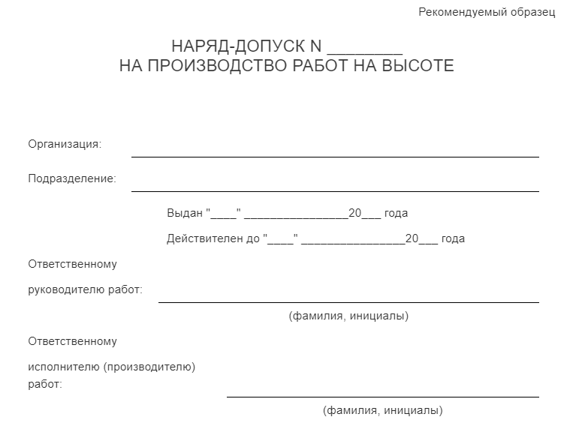

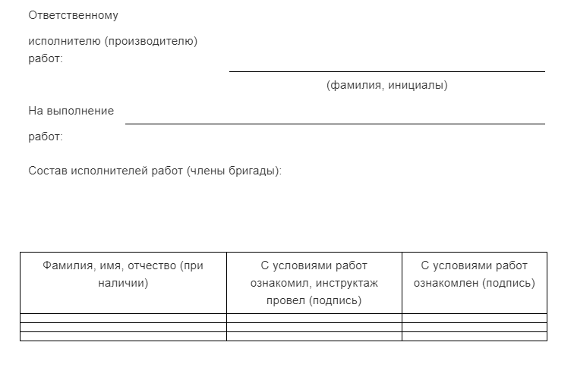

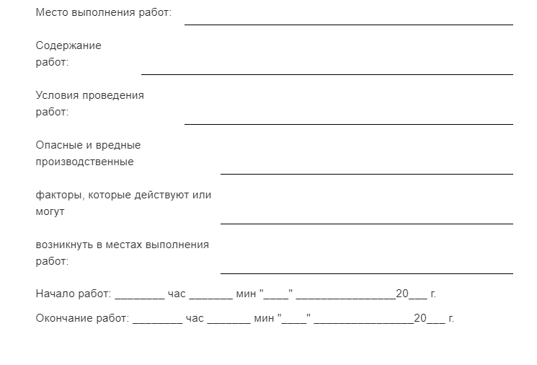

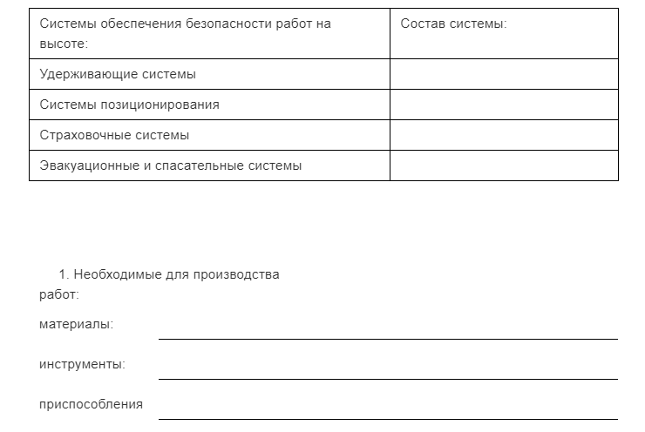

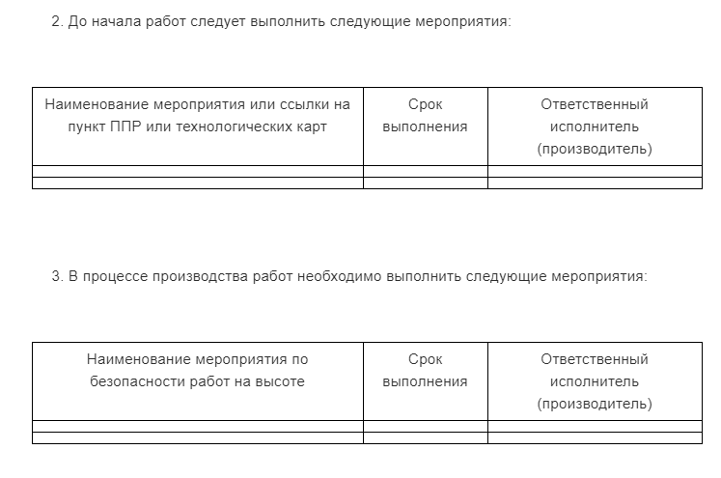

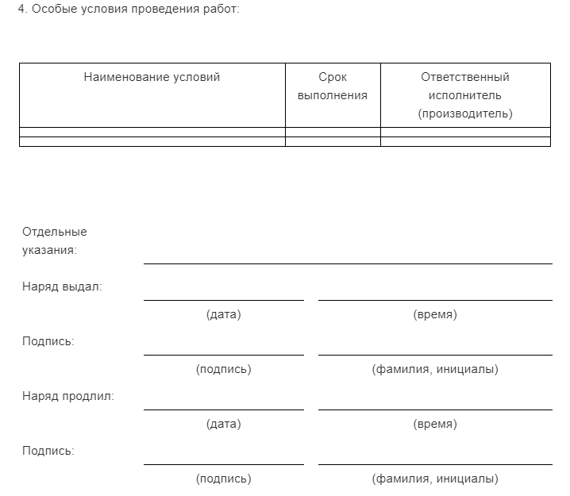

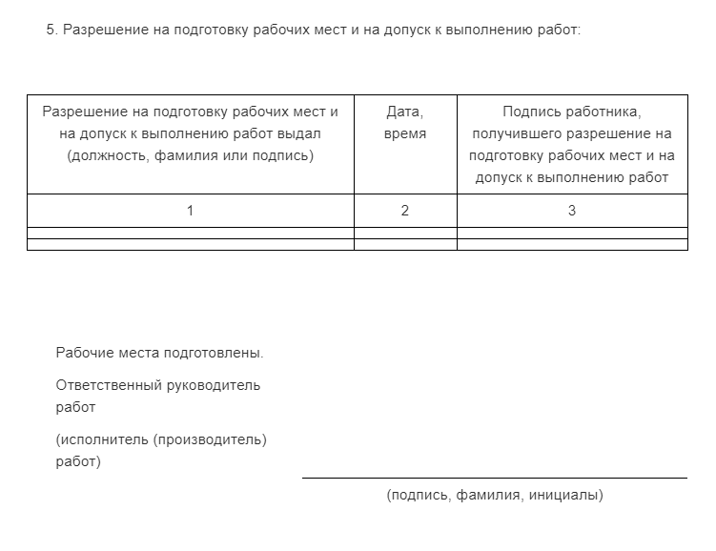

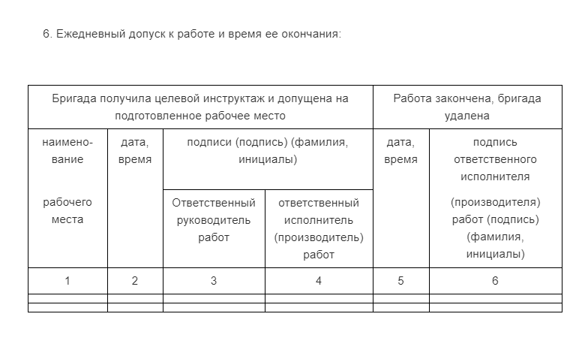

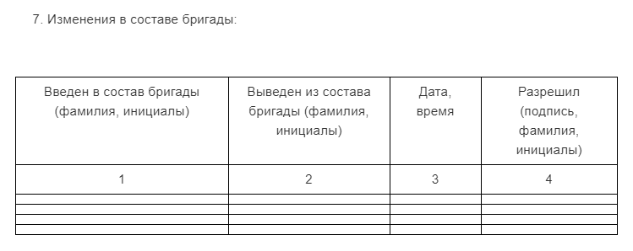

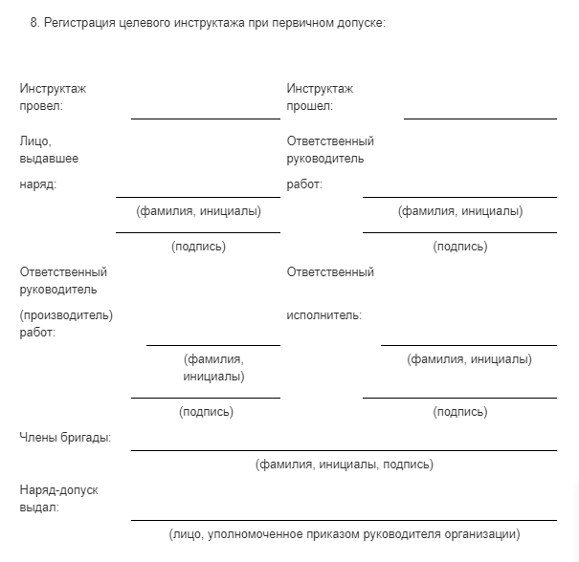

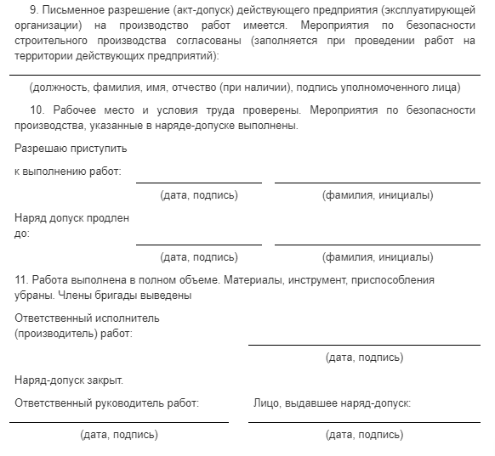

1. Образец допуска

Работы на высоте, для которых принятыми работодателем мерами обеспечения безопасности работника обеспечен допустимый минимальный риск его падения, а также периодически повторяющиеся работы на высоте и которые являются неотъемлемой частью действующего технологического процесса, характеризующиеся постоянством места, условий и характера работ, применением средств коллективной защиты, определенным и постоянным составом квалифицированных исполнителей, в соответствии с действующей у работодателя СУОТ **можно проводить без оформления наряда-допуска**.

**Требования к работникам**

К работе на высоте допускаются лица, достигшие возраста восемнадцати лет.

Работники, выполняющие работы на высоте, должны иметь квалификацию, соответствующую характеру выполняемых работ. Уровень квалификации подтверждается документом о профессиональном образовании (обучении) и (или) о квалификации.

Работники, допускаемые к непосредственному выполнению работ на высоте, выполняемых с оформлением наряда-допуска, делятся на следующие группы по безопасности работ на высоте (далее — группы).

1 группа безопасности работ на высоте — работники, допускаемые к работам в составе бригады или под непосредственным контролем работника, назначенного приказом работодателя (далее — работники 1 группы).

**2 группа безопасности работ на высоте:**

* бригадиры;
* мастера;
* руководители стажировки;
* работники, назначаемые по наряду-допуску ответственными исполнителями (производителями) работ на высоте;
* работники, допускаемые к работам в составе бригады из числа высококвалифицированных рабочих и специалистов.

К работникам 3 группы по безопасности работ на высоте относятся:

* работники, назначаемые работодателем ответственными за организацию и безопасное проведение работ на высоте, в том числе выполняемых с оформлением наряда-допуска;
* ответственные за составление плана мероприятий по эвакуации и спасению работников при возникновении аварийной ситуации и при проведении спасательных работ;
* работники, проводящие обслуживание и периодический осмотр средств индивидуальной защиты (далее - СИЗ);
* работники, выдающие наряды-допуски;
* ответственные руководители работ на высоте, выполняемых с оформлением наряда-допуска;
* должностные лица, в полномочия которых входит утверждение плана производства работ на высоте и/или технологических карт на производство работ на высоте;
* специалисты, проводящие обучение работам на высоте,
* члены экзаменационных комиссий работодателей и организаций, проводящих обучение безопасным методам и приемам выполнения работ на высоте.

Работодатель (уполномоченное им лицо) обязан организовать до начала проведения работы на высоте обучение безопасным методам и приемам выполнения работ на высоте работников:

* допускаемых к работам на высоте впервые;
* переводимых с других работ, если указанные работники ранее не проходили соответствующего обучения;
* имеющих перерыв в работе на высоте более одного года.

Работники, выполняющие работы на высоте, должные знать и уметь применять безопасные методы и приемы выполнения работ на высоте, а также обладать соответствующими практическими навыками.

Обучение работников безопасным методам и приемам выполнения работ на высоте (в том числе практическим навыкам применения соответствующих СИЗ, их осмотра до и после использования) в заочной форме, а также исключительно с использованием электронного обучения и дистанционных технологий, проведение практических занятий по освоению безопасных методов и приемов выполнения работ на высоте, а также прохождения стажировки в режиме самоподготовки работником не допускается.

Работники, впервые допускаемые к работам на высоте, в том числе, выполняющие работы на высоте с применением средств подмащивания, а также на площадках с защитными ограждениями высотой 1,1 м и более должны знать:

* инструкции по охране труда при проведении работ на высоте;
* общие сведения о технологическом процессе и оборудовании на данном рабочем месте, производственном участке, в цехе;
* производственные инструкции;
* условия труда на рабочем месте;
* знать обстоятельства и характерные причины несчастных случаев, аварий, пожаров, происшедших на высоте в организациях (на предприятиях), случаи производственных травм, полученных при работах на высоте; обязанностями и действиями при аварии, пожаре; способы применения имеющихся на участке средств тушения пожара, противоаварийной защиты и сигнализации, места их расположения, схемами и маршрутами эвакуации в аварийной ситуации;
* основные опасные и вредные производственные факторы, характерные для работы на высоте;
* зоны повышенной опасности, машины, механизмы, приборы, средства, обеспечивающие безопасность работы оборудования (предохранительные, тормозные устройства и ограждения, системы блокировки и сигнализации, знаки безопасности);
* знать и уметь применять безопасные методы и приемы выполнения работ на высоте.

Работники, впервые допускаемые к работам на высоте, должны обладать практическими навыками применения оборудования, приборов, механизмов (проверка исправности оборудования, пусковых приборов, инструмента и приспособлений, блокировок, заземления и других средств защиты) и оказания первой помощи пострадавшим, практическими навыками применения соответствующих СИЗ, их осмотром до и после использования.

**Работники 2 группы по безопасности работ на высоте** должны знать:

* инструкции по охране труда при проведении работ на высоте;
* общие сведения о технологическом процессе и оборудовании на данном рабочем месте, производственном участке, в цехе;
* производственные инструкции;
* условия труда на рабочем месте;
* обстоятельства и характерные причины несчастных случаев, аварий, пожаров, происшедших на высоте в организациях (на предприятиях), случаи производственных травм, полученных при работах на высоте; обязанностями и действиями при аварии, пожаре; способы применения имеющихся на участке средств тушения пожара, противоаварийной защиты и сигнализации, места их расположения, схемами и маршрутами эвакуации в аварийной ситуации;
* основные опасные и вредные производственные факторы, характерные для работы на высоте;
* зоны повышенной опасности, машины, механизмы, приборы, средства, обеспечивающие безопасность работы оборудования (предохранительные, тормозные устройства и ограждения, системы блокировки и сигнализации, знаки безопасности);
* безопасные методы и приемы выполнения работ на высоте;
* методы и средства предупреждения несчастных случаев и профессиональных заболеваний;
* основы техники эвакуации и спасения;
* требования норм, правил, стандартов и регламентов по охране труда и безопасности работ; порядком расследования и оформления несчастных случаев и профессиональных заболеваний;
* правила и требования пользования, применения, эксплуатации, выдачи, ухода, хранения, осмотра, испытаний, браковки и сертификации средств защиты;
* организацию и содержание рабочих мест; средств коллективной защиты, ограждений, знаков безопасности;
* обладать практическими навыками оказания первой помощи пострадавшему.

Работники 2 группы по безопасности работ на высоте должны иметь опыт работы на высоте **более 1 года**, уметь осуществлять непосредственное руководство работами, осуществлять надзор за членами бригады, проводить спасательные мероприятия, организовывать безопасную транспортировку пострадавшего, а также обладать практическими навыками оказания первой помощи пострадавшему.

**Периодическое обучение** работников 2 группы безопасным методам и приемам выполнения работ на высоте осуществляется не реже 1 раза в 3 года.

Обучение безопасным методам и приемам выполнения работ на высоте завершается экзаменом.

Экзамен проводится экзаменационными комиссиями, создаваемыми приказом руководителя организации, проводящей обучение безопасным методам и приемам выполнения работ на высоте. Состав экзаменационных комиссий для приема экзамена у работников, допускаемых к проведению работ на высоте, выполняемых с оформлением наряда-допуска, формируется из работников 3 группы.

Работникам, успешно сдавшим экзамен по результатам проведения обучения безопасным методам и приемам выполнения работ на высоте, выдается удостоверение о допуске к соответствующим работам на высоте.

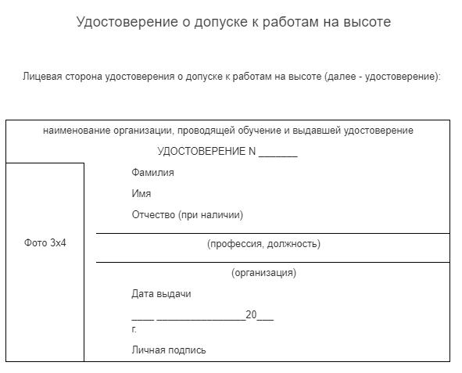

1. Удостоверение о допуске

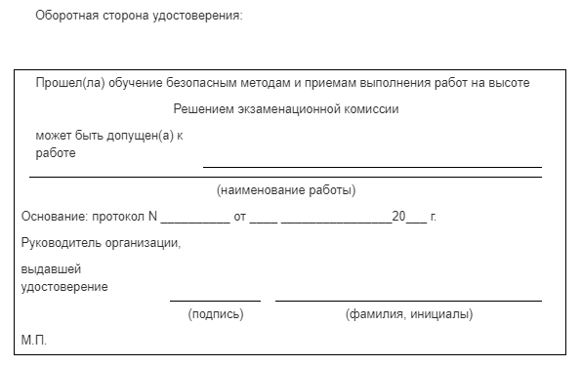

1. Оборотная сторона удостоверения

Удостоверение остается действительным, если изменилась фамилия работника или произошло переименование организации без изменения условий труда работника, а также в случае перевода работника на другую должность, при котором его обязанности по организации работ и (или) выполнению работ на высоте остаются прежними и не требуют дополнительных знаний.

Работникам, выполняющим работы на высоте с применением систем канатного доступа, дополнительно выдается личная книжка учета работ на высоте.

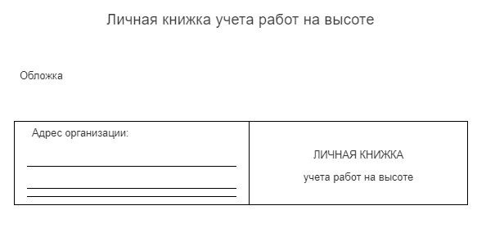

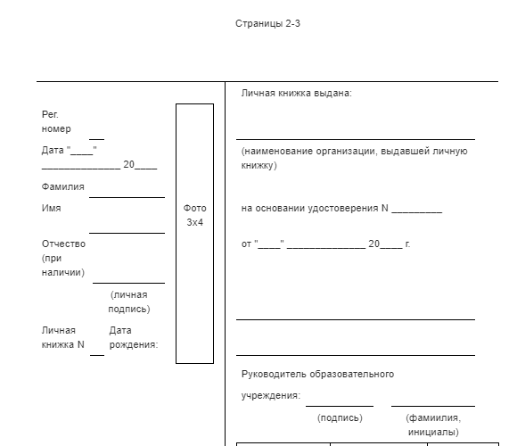

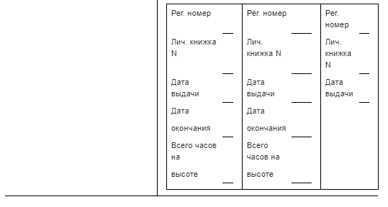

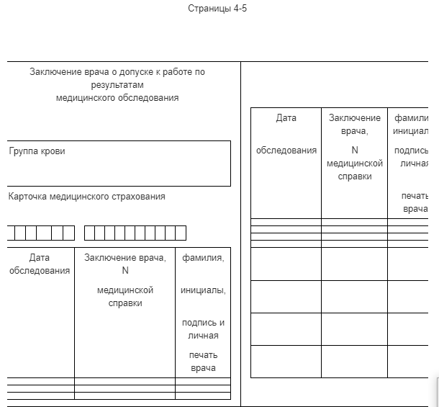

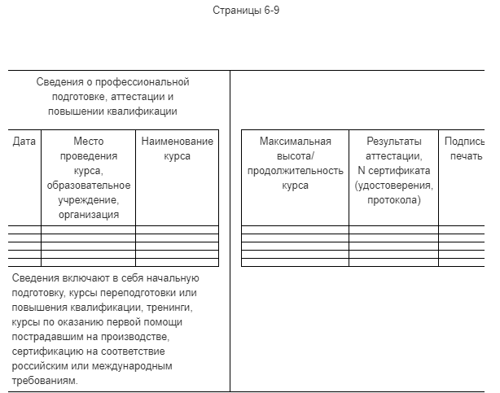

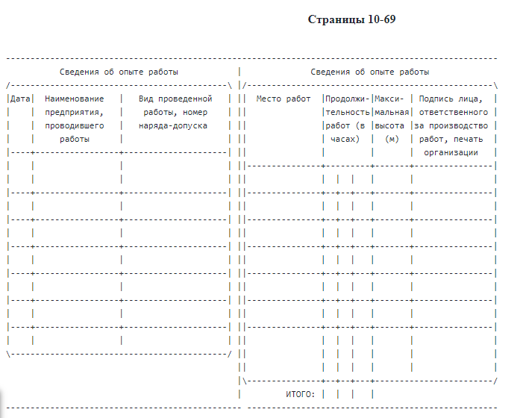

1. Личная книжка учета работ на высоте

**Личная книжка учета работ на высоте** (далее — личная книжка) удостоверяет количество отработанных часов при работе на высоте; время, потраченное на подготовку оборудования и средств защиты, обследование и испытание оборудования, обследование и подготовку рабочего места; сведения о максимальной высоте, на которой проводилась работа и наименование высотного объекта.

Работникам 2 группы, при успешном окончании обучения безопасным методам и приемам выполнения работ на высоте и получении удостоверения работодатель до начала проведения ими работ на высоте обеспечивает проведение **стажировки**.

**Целью стажировки** является закрепление полученных при обучении теоретических знаний и практических умений, необходимых для безопасного выполнения работ, а также освоение и выработка непосредственно на рабочем месте практических навыков, безопасных методов и приемов выполнения работ. Содержание стажировки устанавливается работодателем при реализации процедуры подготовки работников по охране труда СУОТ.

Прохождение работником стажировки отражается работодателем в локальных документах, определенных СУОТ.

Необходимость стажировки для отдельных категорий работников 3 группы, а также ее продолжительность, содержание и назначение руководителя стажировки определяет работодатель в рамках соответствующей процедуры подготовки работников по охране труда СУОТ.

Продолжительность стажировки устанавливается работодателем (уполномоченным им лицом), исходя из ее содержания, и составляет не менее двух рабочих дней (смен).

Руководитель стажировки для работников 2 группы назначается работодателем из числа бригадиров, мастеров, инструкторов, квалифицированных рабочих, имеющих практический опыт работы на высоте при наличии у него 2 группы не менее 1 года.

К одному руководителю стажировки не может быть прикреплено более двух работников одновременно.

Периодическая проверка знаний безопасных методов и приемов выполнения работ на высоте у работников 2 группы проводится без обучения не реже 1 раза в год. Данная проверка знаний безопасных методов и приемов выполнения работ на высоте может проводиться комиссией, создаваемой работодателем, из числа работников, имеющих опыт соответствующих работ на высоте.

Состав комиссии по периодической проверке знаний безопасных методов и приемов выполнения работ на высоте у работников 2 группы формируется из работников 2 и 3 группы, председатель этой комиссии должен иметь 3 группу. Проведение проверки знаний безопасных методов и приемов выполнения работ на высоте у работников 2 группы, по решению работодателя может быть совмещено с проведением экзамена по окончании периодического обучения безопасным методам и приемам выполнения работ на высоте.

Результаты периодической проверки знаний безопасных методов и приемов выполнения работ на высоте оформляются протоколом комиссии с указанием даты проведения проверки знаний, фамилии, имени, отчества (при наличии) лица, прошедшего проверку знаний, результатов проверки знаний.

Порядок регистрации и документирования прохождения работником обучения, периодической проверки знаний безопасных методов и приемов выполнения работ на высоте, стажировки утверждается работодателем в рамках соответствующей процедуры СУОТ. Допускается регистрация в личном листке работника, ведение журнала регистрации или электронной формы регистрации при обязательной персонификации работника и соответствующих ответственных лиц.

**Система управления охраной труда при работах на высоте**

Безответственно организованный рабочий процесс нередко приводит к **несчастным случаям и травматизму**, особенно при работе на высоте. Основными причинами падения работников можно считать отсутствие или плохое состояние средств защиты, несоблюдение правил безопасности и неподготовленность специалистов. Чтобы обеспечить безопасность, организуется оценка рисков при работе на высоте. Специальная проверка условий труда — это очень важное мероприятие, так как проводится анализ состояния рабочих площадок на предмет выявления потенциально опасных рабочих мест. При этом обязательно учитываются несчастные случаи, которые произошли раньше.

Перед началом работ руководитель производства обязан проверить рабочее место на соответствие нормативным параметрам безопасности. Оценка рисков — это выявление причин, которые могут привести к падению работника с высоты. Причинами могут стать следующие **факторы**:

* недостаточная надежность анкерных крепежей;
* рабочие площадки имеют скользкую поверхность;
* отсутствие ограждений;
* неровные или хрупкие поверхности;
* открытые люки и проемы в зоне проведения работ;
* наличие острых краев, способных повредить элементы защитных средств;
* потеря равновесия на строительных лесах и лестницах.

Проведение мероприятий по оценке рисков позволяет не только выявить опасные зоны при работе на высоте, но и определить **ошибки руководства** и ответственных исполнителей, которые организуют рабочий процесс:

* допуск некомпетентных работников, не прошедших соответствующее обучение работе на высоте;
* отсутствие утвержденного плана работ;
* недостаточное обеспечение сотрудников средствами защиты;
* плохое состояние СИЗ;
* неверно подобранные методы высотных работ.

Оценка рисков при работе на высоте наглядно демонстрирует все пробелы и недочеты в системе безопасности, существующие на конкретном предприятии.

Работодатель, исходя из специфики своей деятельности и характеристик объекта, обязан в рамках процедуры управления профессиональными рисками системы управления охраной труда (далее — СУОТ) провести оценку профессиональных рисков, связанных с возможным падением работника с высоты в соответствии с классификацией работ на высоте.

Работы, отнесенные работодателем к работам на высоте, должны быть учтены в локальных документах СУОТ.

Работодатель для обеспечения безопасности работников должен по возможности исключить работы на высоте.

При невозможности исключения работ на высоте работодатель должен обеспечить реализацию мер СУОТ по снижению установленных уровней профессиональных рисков, связанных с возможным падением работника, в том числе путем использования следующих инженерных (технических) методов ограничения риска воздействия на работников идентифицированных опасностей:

* применение защитных ограждений высотой 1,1 м и более, обеспечивающих безопасность работника от падения на площадках и рабочих местах;
* применение инвентарных конструкций лесов, подмостей, устройств и средств подмащивания, применением подъемников (вышек), строительных фасадных подъемников, подвесных лесов, люлек, машин или механизмов;
* использование средств коллективной и индивидуальной защиты.

Меры безопасности при проведении работ на высоте должны быть изложены в технологических картах, инструкциях по охране труда или производственных инструкциях.

Допускается возможность ведения документооборота в области охраны труда в электронном виде с использованием электронной подписи или любого другого способа, позволяющего идентифицировать личность работника, в соответствии с законодательством Российской Федерации.

Работодатель в зависимости от специфики своей деятельности и исходя из оценки уровня профессионального риска вправе:

* устанавливать дополнительные требования безопасности, не противоречащие Правилам по охране труда при работах на высоте. Требования охраны труда должны содержаться в соответствующих инструкциях по охране труда, доводиться до работника в виде распоряжений, указаний, инструктажа;
* в целях контроля за безопасным производством работ применять приборы, устройства, оборудование и (или) комплекс (систему) приборов, устройств, оборудования, обеспечивающие дистанционную видео-, аудио или иную фиксацию процессов производства работ.

Требования Правил по охране труда при работе на высоте учитываются при проектировании объектов, зданий, сооружений, при разработке технологических процессов и проектов производства работ по сборке, монтажу и демонтажу, а также эксплуатации механизмов или оборудования, зданий и сооружений.

# ТЕМА 2. ТРЕБОВАНИЯ ПО ОБЕСПЕЧЕНИЮ БЕЗОПАСНОСТИ РАБОТ НА ВЫСОТЕ

Работодатель до начала выполнения работ на высоте должен организовать в соответствии с утвержденным им положением СУОТ проведение технико-технологических и организационных мероприятий:

* **технико-технологические мероприятия**, включающие в себя разработку и выполнение плана производства работ на высоте (далее — ППР на высоте) или разработку и утверждение технологических карт на производство работ (содержание ППР и технологических карт на высоте); ограждение места производства работ, вывешивание предупреждающих и предписывающих плакатов (знаков), использование средств коллективной и индивидуальной защиты;
* **организационные мероприятия**, включающие в себя распределение обязанностей в сфере охраны труда между должностными лицами работодателя и назначение лиц, ответственных за организацию и безопасное проведение работ на высоте; лицо, ответственное за безопасную эксплуатацию подвесной подъемной люльки (далее — люлька); лиц, ответственных за утверждение ППР на высоте, лиц, имеющих право выдавать наряд-допуск, лиц, ответственных за составление плана мероприятий по эвакуации и спасению работников при возникновении аварийной ситуации и при проведении спасательных работ, а также проводящих обслуживание и периодический осмотр СИЗ.

В плане производства работ на высоте (далее — ППР на высоте) или в технологических картах работ на высоте (далее — ТК), определяются и указываются:

* первоочередное устройство постоянных ограждающих конструкций;
* временные ограждающие устройства;
* используемые средства подмащивания, в том числе лестницы, стремянки, настилы, туры, леса;
* используемые грузоподъемные механизмы, люльки подъемников (вышек);
* системы обеспечения безопасности работ на высоте и входящая в них номенклатура устройств, приспособлений и средств индивидуальной и коллективной защиты работников от падения с высоты и потребность в них;
* номенклатура средств по защите работников от выявленных при оценке условий труда опасных и вредных условий труда — шума, вибрации, воздействия других опасных факторов, а также вредных веществ в воздухе рабочей зоны;
* места и способы крепления систем обеспечения безопасности работ на высоте;
* пути и средства подъема или спуска работников к рабочим местам или местам производства работ;
* средства освещения рабочих мест, проходов и проездов, а также средства сигнализации и связи;
* требования по организации рабочих мест с применением технических средств безопасности и первичных средств пожаротушения;
* требования по санитарно-бытовому обслуживанию работников.

В **ППР** или **ТК** отражаются требования по:

* обеспечению монтажной технологичности конструкций и оборудования;
* снижению объемов и трудоемкости работ, выполняемых в условиях производственной опасности;
* безопасному размещению машин и механизмов;
* организации рабочих мест с применением технических средств безопасности.

В целях предупреждения опасности падения конструкций, изделий или материалов с высоты при перемещении их грузоподъемным краном или при потере устойчивости в процессе их монтажа или складирования в ППР или ТК указываются:

* средства контейнеризации и тара для перемещения штучных и сыпучих материалов, бетона и раствора с учетом характера перемещаемого груза и удобства подачи его к месту работ;
* способы строповки, обеспечивающие подачу элементов в положение, соответствующее или близкое к проектному;
* приспособления (пирамиды, кассеты) для устойчивого хранения элементов конструкций;
* порядок и способы складирования изделий, материалов, оборудования;
* способы окончательного закрепления конструкций;
* способы временного закрепления разбираемых элементов при демонтаже конструкций зданий и сооружений;
* способы удаления отходов и мусора;
* защитные перекрытия (настилы) или козырьки при выполнении работ по одной вертикали.

**В ППР или ТК с применением машин (механизмов) предусматриваются**:

* выбор типов, места установки и режима работы машин (механизмов);
* способы, средства защиты машиниста и работающих вблизи людей от действия вредных и опасных производственных факторов;
* величины ограничения пути движения или угла поворота машины;
* средства связи машиниста с работающими (звуковая сигнализация, радио- и телефонная связь);
* особые условия установки машины в опасной зоне.

В ППР или ТК должно быть внесено:

* указание на меры безопасности при проведении работ на высоте с применением конкретных типов и средств подмащивания, не допуская внесения конструктивных изменений к способам установки и крепления средств подмащивания, не предусмотренных нормативной документацией изготовителя;
* требование об обеспечении дополнительной устойчивости лесов и вышек — тур, в том числе путем крепления к несущим элементам зданий и сооружений с помощью растяжек, комплектов магнитных крепежей и других анкерных креплений в соответствии с требованиями паспорта изготовителя.

Для обеспечения защиты от поражения электрическим током при работах на высоте в ППР или ТК включаются:

* указания по выбору трасс и определению напряжения временных силовых и осветительных электросетей, ограждению токоведущих частей и расположению вводно-распределительных систем и приборов;
* указания по заземлению металлических частей электрооборудования и исполнению заземляющих контуров;
* дополнительные защитные мероприятия при производстве работ с повышенной опасностью и особо опасных работ.

В ППР или ТК предусматривают дополнительные мероприятия, выполняемые при совмещенных работах, при работах в условиях работающего производства, вблизи сооружений, коммуникаций, работающих установок.



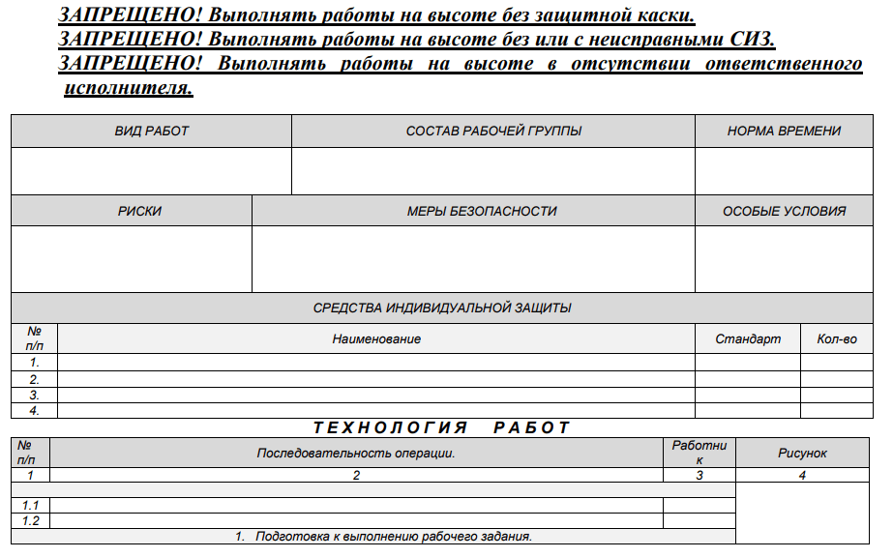

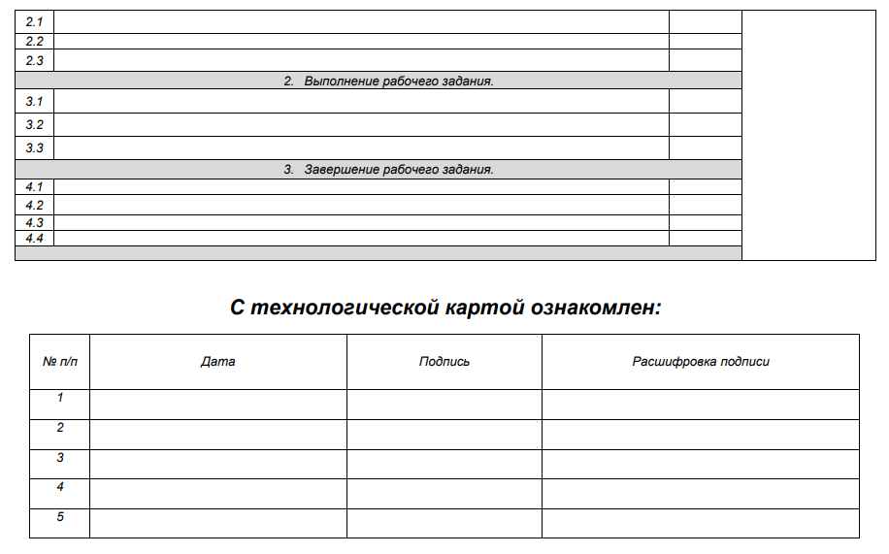

1. Технологическая карта

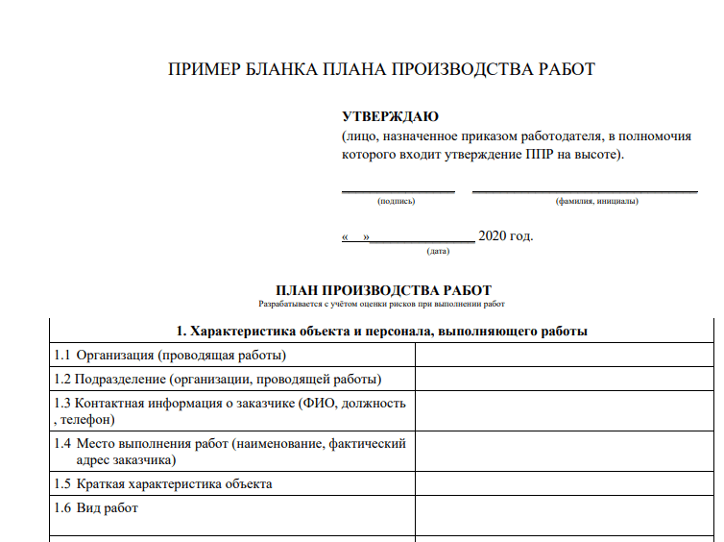

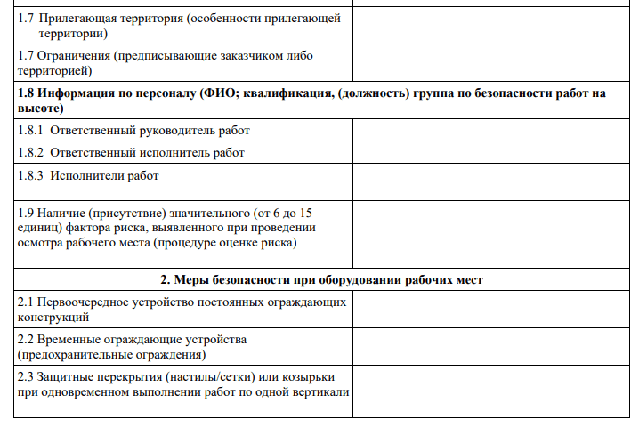

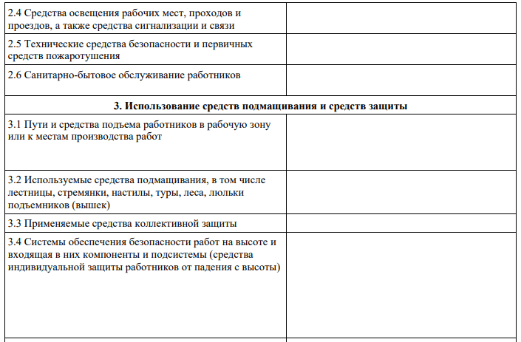

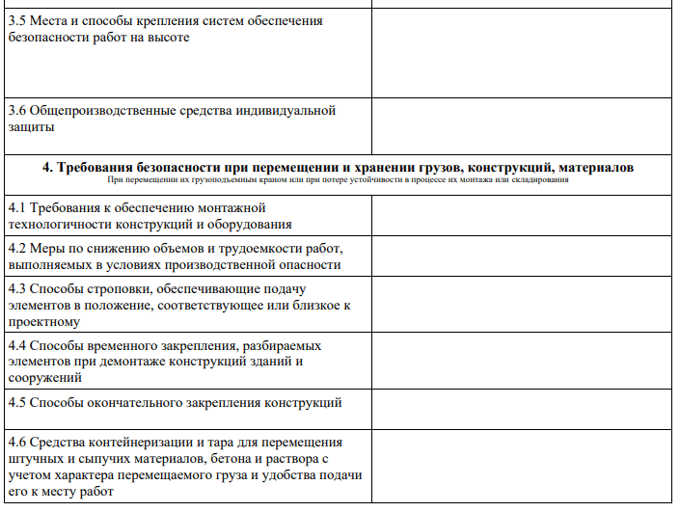

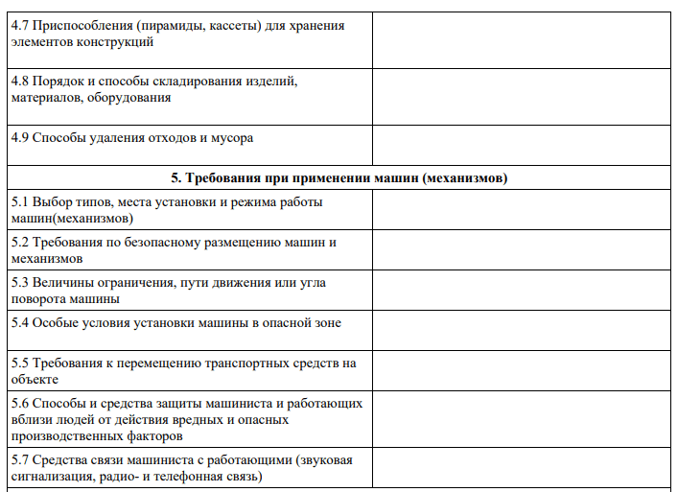

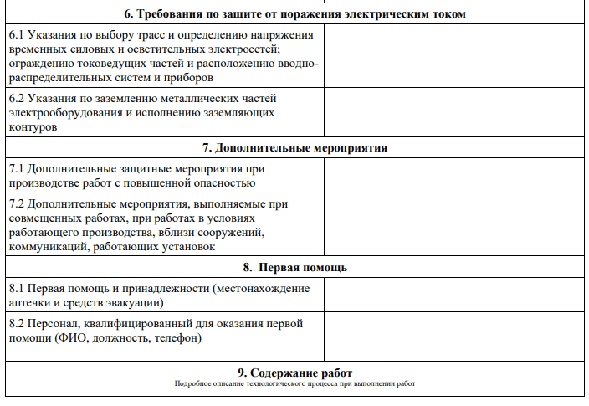

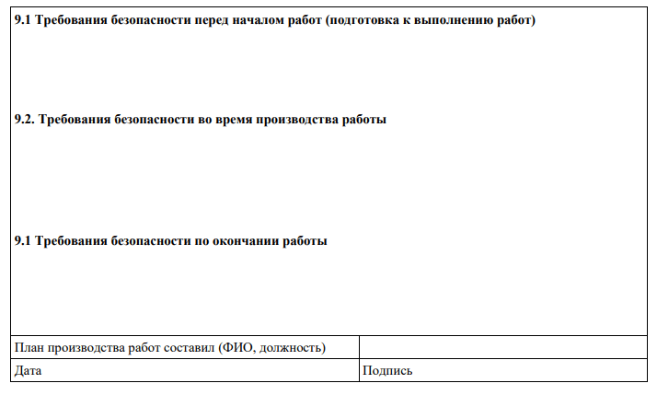

1. Пример бланка плана производства работ

План мероприятий по эвакуации и спасению работников разрабатывается в соответствии с разделом «**Реагирование на аварии, несчастные случаи и профессиональные заболевани**я» Положения о СУОТ с учетом специфики деятельности работодателя.

При разработке плана аварийных мероприятий необходимо учитывать психофизиологические факторы риска, влияющие на работника при выполнении работ по эвакуации и спасению.

В план мероприятий по эвакуации и спасению работников должны быть внесены:

* порядок принятия решения об остановке и невозобновлении работ;
* методы и способы экстренной связи с ответственным руководителем работ и экстренными службами;
* безопасное место и пути эвакуации к нему работников, при принятии решения о незамедлительном покидании ими их рабочих мест;
* системы для обеспечения спасения или эвакуации пострадавшего при выполнении работ на высоте и входящая в них номенклатура устройств, приспособлений и средств для спасения и эвакуации, а также средств индивидуальной и коллективной защиты работников от падения с высоты при выполнении операций по спасению и эвакуации и потребность в них;
* места и способы крепления систем спасения и эвакуации;
* пути и средства подъема и (или) спуска работников к пострадавшему;
* методы безопасного спуска или подъема пострадавшего в безопасную зону;
* оказание первой помощи пострадавшим в результате аварий и несчастных случаев на производстве и при необходимости вызов скорой медицинской помощи (или оказание первой помощи при наличии у работодателя здравпункта).

Не допускается выполнение работ на высоте без оформления наряда-допуска с указанием в пункте 3 наряда-допуска соответствующих мероприятий по безопасности работ на высоте при указанных в пункте 4 наряда-допуска особых условий проведения работ, в том числе:

* в открытых местах при скорости воздушного потока (ветра) 15 м/с и более;
* при грозе или тумане, исключающем видимость в пределах фронта работ, а также при гололеде с обледенелых конструкций и в случаях нарастания стенки гололеда на проводах, оборудовании, инженерных конструкциях (в том числе опорах линий электропередачи), деревьях;
* при монтаже (демонтаже) конструкций с большой парусностью при скорости ветра 10 м/с и более.

Должностное лицо, ответственное за организацию и безопасное проведение работ на высоте, обязано:

* организовать разработку документации по охране труда при работах на высоте; плана мероприятий по эвакуации и спасению работников при возникновении аварийной ситуации и при проведении спасательных работ; разработку, утверждение и введение в действие технологических карт на производство работ на высоте или ППР на высоте; оформление нарядов-допусков;
* организовывать хранение, выдачу средств коллективной и индивидуальной защиты в соответствии с указаниями эксплуатационной документации (инструкции) изготовителя, а также обеспечить своевременность их обслуживания, периодическую проверку, браковку;
* организовать обучение работников безопасным методам и приемам выполнения работ на высоте, периодической проверки знаний безопасных методов и приемов выполнения работ на высоте, стажировки, проведение соответствующих инструктажей по охране труда;
* вести личные книжки учета работ на высоте с применением систем канатного доступа.

Работодатель для обеспечения безопасности работ, проводимых на высоте, должен организовать:

* правильный выбор и использование средств защиты;
* соблюдение указаний маркировки средств защиты;
* обслуживание и периодические проверки средств защиты, указанных в эксплуатационной документации (инструкции) изготовителя.

# ТЕМА 3. ТРЕБОВАНИЯ ОХРАНЫ ТРУДА ПРИ ОРГАНИЗАЦИИ РАБОТ НА ВЫСОТЕ С ОФОРМЛЕНИЕМ НАРЯДА-ДОПУСКА

Работодатель до начала выполнения работ на высоте должен утвердить перечень работ на высоте, выполняемых с оформлением наряда-допуска (рисунок 8), с обязательным включением в него работ с высоким риском падения работника с высоты, а также работ на высоте без применения средств подмащивания, выполняемые на высоте 5 м и более; работ, выполняемые на площадках на расстоянии менее 2 м от неогражденных (при отсутствии защитных ограждений) перепадов по высоте более 5 м либо при высоте ограждений, составляющей менее 1,1 м.

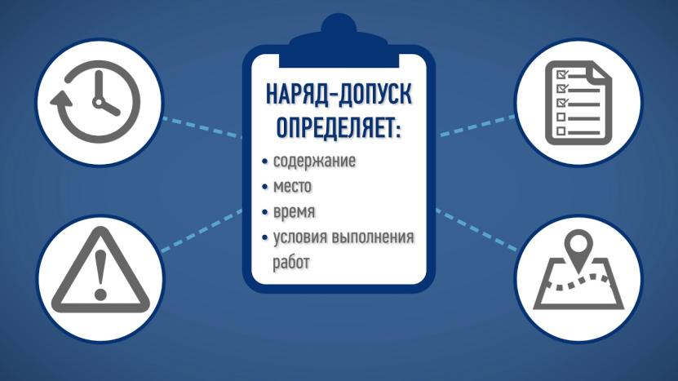

1. Требования к содержанию наряда-допуска

В исключительных случаях (предупреждение аварии, устранение угрозы жизни работников, ликвидация последствий аварий и стихийных бедствий) работы на высоте, включенные в Перечень, могут быть начаты без оформления наряда-допуска под руководством работников, назначаемых работодателем ответственными за безопасную организацию и проведение работ на высоте.

Если указанные работы выполняются более суток, оформление наряда-допуска должно быть произведено в обязательном порядке.

Наряд-допуск определяет:

* место производства работ на высоте,
* содержание работ,
* условия проведения работ,
* время начала и окончания работ,
* состав бригады, выполняющей работы,
* ответственных лиц при выполнении этих работ.

Если работы на высоте проводятся одновременно с другими видами работ, требующими оформления наряда-допуска, то может оформляться один наряд-допуск с обязательным включением в него сведений о производстве работ на высоте и назначением лиц, ответственных за организацию и безопасное проведение работ на высоте, и обеспечением условий и порядка выполнения работ по наряду-допуску в соответствии с требованиями нормативного правового акта его утвердившего.

Если работы, указанные в Перечне, проводятся одновременно с другими видами работ, требующими разработки ППР в соответствии с другими нормативными правовыми актами, то может разрабатываться один ППР.

При выполнении работ на высоте в охранных зонах сооружений или коммуникаций наряд-допуск выдается при наличии письменного разрешения владельца этого сооружения или коммуникации.

Для организации безопасного производства работ на высоте, выполняемых с оформлением наряда-допуска, назначаются:

* должностные лица, имеющие право выдавать наряд-допуск, из числа руководителей и специалистов;
* ответственный руководитель работ из числа руководителей и специалистов;
* ответственный исполнитель (производитель) работ из числа рабочих (бригадиров, звеньевых и высококвалифицированных рабочих).

Вышеуказанные должностные лица должны пройти соответствующую специальную подготовку.

Должностные лица, выдающие наряд-допуск, **обязаны**:

* определить в ППР на высоте технико-технологические мероприятия обеспечения безопасности работников, места производства работ;
* назначить ответственного руководителя работ;
* определить число нарядов-допусков, выдаваемых на одного ответственного руководителя работ, для одновременного производства работ;
* назначить ответственного исполнителя (производителя) работ;
* определить место производства и объем работ, указывать в наряде-допуске используемое оборудование и средства механизации (или указать ссылку на пункт ППР или технологической карты);
* выдать ответственному руководителю работ два экземпляра наряда-допуска, о чем произвести запись в журнале учета работ по наряду-допуску;
* ознакомить ответственного руководителя работ с прилагаемой к наряду-допуску проектной, технологической документацией, схемой ограждения;
* организовывать контроль за выполнением мероприятий по обеспечению безопасности при производстве работ, предусмотренных нарядом-допуском;
* принимать у ответственного руководителя работ по завершении работы закрытый наряд-допуск с записью в журнале учета работ по наряду-допуску.

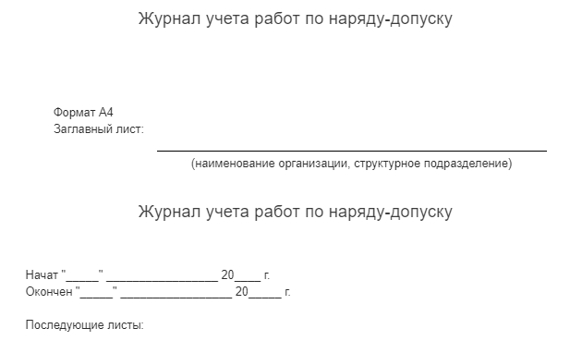

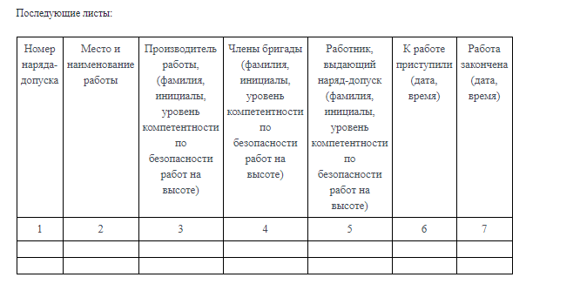

1. Журнал учета работ по наряду-допуску

Должностные лица, выдающие наряд-допуск, **являются ответственными** за:

* своевременное, правильное оформление и выдачу наряда-допуска;
* указанные в наряде-допуске мероприятия, обеспечивающие безопасность работников при производстве работ на высоте;
* состав бригады и назначение работников, ответственных за организацию и безопасное проведение работ на высоте;
* организацию контроля выполнения указанных в наряде-допуске мероприятий безопасности;
* хранение и учет нарядов-допусков.

Ответственный руководитель работ **обязан**:

* получить наряд-допуск на производство работ у должностного лица, выдающего наряд-допуск, о чем производится запись в журнале учета работ по наряду-допуску;
* ознакомиться под подпись с ППР на высоте, проектной, технологической документацией, планом мероприятий при аварийной ситуации и при проведении спасательных работ, с необходимыми для работы журналами учета и обеспечивать наличие этой документации при выполнении работ;
* проверить укомплектованность членов бригады, указанных в наряде-допуске, инструментом, материалами, средствами защиты, знаками, ограждениями, а также проверять у членов бригады наличие и сроки действия удостоверений о допуске к работам на высоте;
* дать указание ответственному исполнителю (производителю) работ по подготовке и приведению в исправность указанных в наряде-допуске инструментов, материалов, средств защиты, знаков, ограждений;
* по прибытии на место производства работ организовать, обеспечить и контролировать выполнение технических мероприятий по подготовке рабочего места к началу работы, комплектность выданных в соответствии с нарядом-допуском и (или) ППР на высоте или в технологических картах СИЗ от падения с высоты, включая аварийный комплект спасательных и эвакуационных средств, комплектность средств оказания первой помощи, правильное расположение знаков безопасности, защитных ограждений и ограждений мест производства работ;
* проверять соответствие состава бригады составу, указанному в наряде-допуске;
* доводить до сведения членов бригады информацию о мероприятиях по безопасности производства работ на высоте, проводить целевой инструктаж членов бригады под их подпись в наряде-допуске;
* при проведении целевого инструктажа разъяснять членам бригады порядок производства работ, порядок действий в аварийных и чрезвычайных ситуациях, доводить до их сведения их права и обязанности;
* после целевого инструктажа проводить проверку полноты усвоения членами бригады мероприятий по безопасности производства работ на высоте;
* организовать и обеспечить выполнение мероприятий по безопасности работ на высоте, указанных в наряде-допуске, при подготовке рабочего места к началу работы, производстве работы и ее окончании;
* допустить бригаду к работе по наряду-допуску непосредственно на месте выполнения работ;
* остановить работы при выявлении дополнительных вредных и опасных производственных факторов, не предусмотренных выданным нарядом-допуском, а также при изменении состава бригады до оформления нового наряда-допуска;
* организовать в ходе выполнения работ регламентируемые перерывы и допуск работников к работе после окончания перерывов;
* по окончании работы организовать уборку материалов, инструментов, приспособлений, ограждений, мусора и других предметов, вывод членов бригады с места работы.

Ответственный руководитель работ является **ответственным** за:

* выполнение всех указанных в наряде-допуске мероприятий по безопасности и их достаточность;
* принимаемые им дополнительные меры безопасности, необходимые по условиям выполнения работ;
* полноту и качество целевого инструктажа членов бригады;
* организацию безопасного ведения работ на высоте.

Ответственный исполнитель (производитель) работ является членом бригады. Он выполняет распоряжения ответственного руководителя работ. С момента допуска бригады к работе ответственный исполнитель (производитель) работ должен постоянно находиться на рабочем месте и осуществлять непрерывный контроль за работой членов бригады, выполнением ими мер безопасности и соблюдением технологии производства работ. Ответственный исполнитель (производитель) работ в случае временного ухода с места производства работ и отсутствия возможности передать исполнение своих обязанностей на ответственного руководителя работ или работника, имеющего право выдачи наряда-допуска (при наличии у них допуска к проведению работ, соответствующего работнику 2 группы), обязан удалить бригаду с места работы.

На время своего временного отсутствия на рабочем месте ответственный исполнитель (производитель) работ должен передать наряд-допуск заменившему его работнику с соответствующей записью в пункте 7 наряда-допуска с указанием времени передачи наряда-допуска.

Ответственный исполнитель (производитель) работ **обязан**:

* проверить в присутствии ответственного руководителя работ подготовку рабочих мест, выполнение мер безопасности, предусмотренных нарядом-допуском, наличие у членов бригады необходимых в процессе работы и указанных в наряде-допуске СИЗ, оснастки и инструмента, расходных материалов;
* опросить исполнителей работ об их самочувствии в рамках процедур СУОТ об организации и проведения наблюдения за состоянием здоровья работников;
* указать каждому члену бригады его рабочее место;
* не допускать отсутствия членов бригады на местах производства работ без разрешения ответственного исполнителя (производителя) работ, выполнения работ, не предусмотренных нарядом-допуском;
* выводить членов бригады с места производства работ на время перерывов в ходе рабочей смены;
* возобновлять работу бригады после перерыва только после личного осмотра рабочего места;
* по окончании работ обеспечить уборку материалов, инструмента, приспособлений, ограждений, мусора и других предметов;
* вывести членов бригады с места производства работ по окончании рабочей смены.

Член бригады **обязан**:

* выполнять порученную ему работу;
* осуществлять непрерывную визуальную связь, а также связь голосом или радиопереговорную связь с другими членами бригады;
* уметь пользоваться СИЗ, инструментом и техническими средствами, обеспечивающими безопасность работников;
* лично производить осмотр выданных СИЗ перед и после каждого их использования;
* содержать в исправном состоянии СИЗ, инструмент и технические средства;
* уметь оказывать первую помощь пострадавшим на производстве;
* знать свои действия при возникновении аварийной ситуации.

**Работник, приступающий к выполнению работы по наряду-допуску, должен быть ознакомлен**:

* с должностной инструкцией и (или) инструкцией по охране труда по профессии, виду выполняемых работ, с локальными нормативными актами по охране труда в объеме, соответствующем выполняемой работе;
* с условиями и состоянием охраны труда на рабочем месте, с существующим риском причинения ущерба здоровью, с правилами и приемами безопасного выполнения работы;
* с мерами по защите от воздействия вредных и опасных производственных факторов;
* с наличием и состоянием средств коллективной и индивидуальной защиты, с инструкциями по их применению;
* с режимом выполнения предстоящей работы.

Каждый член бригады должен выполнять указания ответственного исполнителя (производителя) работ, а также требования инструкций по охране труда по профессии и по видам работ, к которым он допущен.

До начала выполнения работ по наряду-допуску для выявления риска, связанного с возможным падением работника, необходимо провести осмотр рабочего места на предмет соответствия Правилам (далее — осмотр рабочего места).

Осмотр рабочего места проводится ответственным руководителем работ в присутствии ответственного исполнителя (производителя) работ.

При осмотре рабочего места должны выявляться причины возможного падения работника, в том числе:

* ненадежность анкерных устройств;
* наличие хрупких (разрушаемых) поверхностей, открываемых или незакрытых люков, отверстий в зоне производства работ;
* наличие скользкой рабочей поверхности, имеющей неогражденные перепады высоты;
* возможная потеря работником равновесия при проведении работ со строительных лесов, с подмостей, стремянок, приставных лестниц, в люльках подъемника, нарушение их устойчивости, их разрушение или опрокидывание;
* разрушение конструкции, оборудования или их элементов при выполнении работ непосредственно на них.

При проведении осмотра рабочих мест должны учитываться:

* погодные условия;
* риск падения на работника материалов и предметов производства;
* использование сварочного и газопламенного оборудования, режущего инструмента или инструмента, создающего разлетающиеся осколки;
* наличие острых кромок у элементов конструкций, что может вызвать, в том числе, риск повреждения компонентов и элементов средств защиты;
* опасные факторы, обусловленные местоположением анкерных устройств:

***Фактор падения*** — характеристика высоты возможного падения работника, определяемая отношением значения высоты падения работника до начала остановки или начала торможения падения из-за задействования соединительной подсистемы, в том числе начала срабатывания амортизатора, при его наличии, к ее суммарной длине.

1. Фактор падения

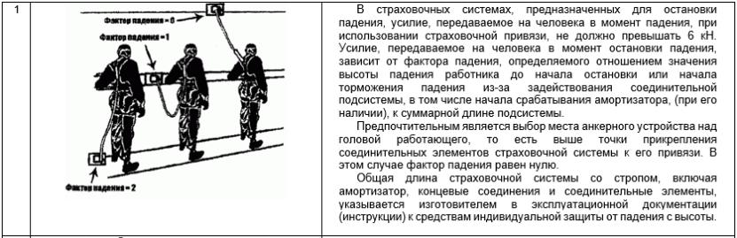

***Фактор отсутствия запаса высоты*** — запас высоты при использовании стропа с амортизатором рассчитывается с учетом суммарной длины стропа и соединительных элементов, длины сработавшего амортизатора, роста работника, а также свободного пространства, остающегося до нижележащей поверхности в состоянии равновесия работника после остановки падения.

1. Фактор отсутствия запаса высоты

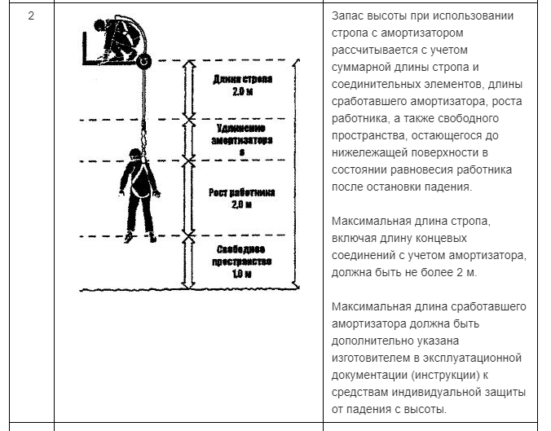

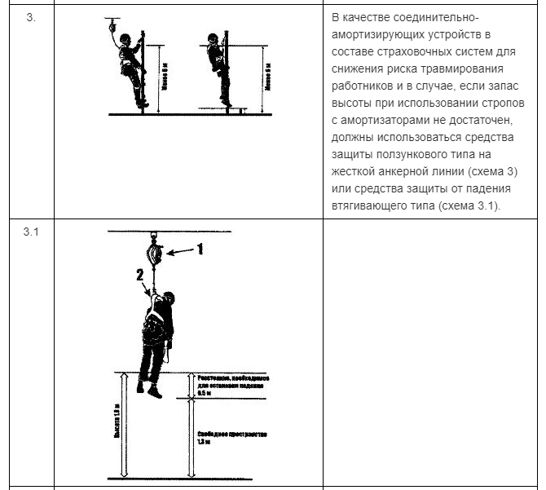

***Фактор маятника при падении*** возникает при таком выборе местоположения анкерного устройства относительно расположения работника, когда падение работника сопровождается маятниковым движением (таблица 3).

Не допускается изменять комплекс мероприятий, предусмотренных нарядом-допуском и ППР (технологической картой) на высоте, обеспечивающих безопасность работ на высоте.

Наряд-допуск на производство работ на высоте разрешается выдавать на срок не более 15 календарных дней со дня начала работы. Наряд-допуск может быть продлен 1 раз на срок не более 15 календарных дней со дня его продления. При перерывах в работе наряд-допуск остается действительным. При возникновении в процессе работ опасных и вредных производственных факторов, не предусмотренных нарядом-допуском, по решению ответственного руководителя работ работы прекращаются, наряд-допуск аннулируется, а возобновление работ производится после выдачи нового наряда-допуска.

Продлевать наряд-допуск может работник, выдавший его, или другой работник, имеющий право выдачи наряда-допуска.

Наряды-допуски, работы по которым полностью закончены, должны храниться в течение 30 суток, после чего они могут быть уничтожены. Если при выполнении работ по нарядам-допускам имели место несчастные случаи на производстве, то эти наряды-допуски следует хранить в архиве организации вместе с материалами расследования несчастного случая на производстве.

1. Фактор маятника при падении

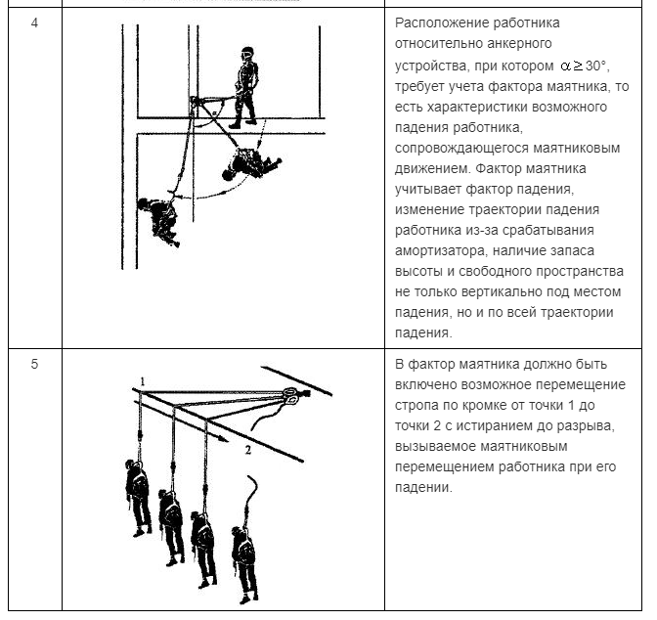

Учет работ по нарядам-допускам ведется в журнале учета работ по наряду-допуску. Допускается ведение журнала регистрации нарядов-допусков на проведение работ в электронном виде и согласование и утверждение нарядов-допусков с использования электронной подписи. Возможность использования электронной подписи при согласовании и утверждении нарядов-допусков устанавливается внутренними документами работодателя.

При обнаружении нарушений мероприятий, обеспечивающих безопасность работ на высоте, предусмотренных нарядом-допуском и ППР (или технологической картой) на высоте, или при выявлении других обстоятельств, угрожающих безопасности работающих, члены бригады должны быть удалены с места производства работ ответственным исполнителем работ. Только после устранения обнаруженных нарушений члены бригады могут быть вновь допущены к работе.

Состав бригады разрешается изменять работнику, выдавшему наряд-допуск, или другому работнику, имеющему право выдачи наряда-допуска на выполнение работ на высоте. Временное введение работников в состав бригады, при условии суммарного изменения состава бригады менее чем на половину, разрешается ответственному руководителю работ по согласованию с лицом, выдавшим наряд-допуск. Указания об изменениях состава бригады могут быть переданы по телефонной связи, радиосвязи или лично ответственному руководителю или ответственному исполнителю работ, который в наряде-допуске за своей подписью записывает фамилию и инициалы работника, давшего указание об изменении состава бригады.

Ответственный руководитель работ обязан проинструктировать работников, введенных в состав бригады.

При замене ответственного руководителя работ или ответственного исполнителя (производителя) работ, изменении состава бригады более чем наполовину, изменении условий работы наряд-допуск аннулируется, а возобновление работ производится после выдачи нового наряда-допуска.

Перевод бригады на другое рабочее место осуществляет ответственный руководитель или исполнитель (производитель) работ, если выдающий наряд-допуск поручил им это, с записью в строке «Отдельные указания» наряда-допуска.

При перерыве в работе в связи с окончанием рабочей смены бригада должна быть удалена с рабочего места (с высоты).

Ответственный исполнитель (производитель) работ должен сдать наряд-допуск ответственному руководителю работ или выдающему наряд-допуск, а в случае его отсутствия - оставить наряд-допуск в отведенном для этого месте.

Ответственный исполнитель (производитель) работ окончание работы оформляет подписью в своем экземпляре наряда-допуска.

Повторный допуск в последующие смены на подготовленное рабочее место осуществляет ответственный руководитель работ.

Ответственный исполнитель (производитель) работ с разрешения ответственного руководителя работ (при его назначении) может допустить членов бригады к работе на подготовленное рабочее место с записью в строке «Отдельные указания» наряда-допуска.

При возобновлении работы последующей смены ответственный исполнитель (производитель) работ должен убедиться в целости и сохранности ограждений, знаков безопасности и допустить членов бригады к работе.

Допуск к работе оформляется в экземпляре наряда-допуска, находящегося у ответственного исполнителя (производителя) работ.

После завершения работы ответственный исполнитель (производитель) работ должен удалить бригаду с рабочего места; обеспечить демонтаж установленных бригадой временных ограждений, восстановление постоянных ограждений, демонтаж знаков и переносных плакатов безопасности, флажков, анкерных устройств; проверить чистоту рабочего места, отсутствие инструмента; оформить в наряде-допуске полное окончание работ своей подписью и сообщить ответственному руководителю работ и работнику, выдавшему наряд-допуск, о завершении работ.

Завершение работ по наряду-допуску после осмотра места работы должно быть оформлено в соответствующей графе журнала учета работ по наряду-допуску.

Ответственный руководитель работ должен оформить в наряде-допуске полное окончание работ и не позднее следующего дня сдать наряд-допуск работнику, выдавшему его, или имеющему право выдачи нарядов-допусков.

# ТЕМА 4. ТРЕБОВАНИЯ ПО ОХРАНЕ ТРУДА, ПРЕДЪЯВЛЯЕМЫЕ К ПРОИЗВОДСТВЕННЫМ ПОМЕЩЕНИЯМ И ПРОИЗВОДСТВЕННЫМ ПЛОЩАДКАМ. ТРЕБОВАНИЯ ПО ОХРАНЕ ТРУДА К ОБОРУДОВАНИЮ, МЕХАНИЗМАМ, РУЧНОМУ ИНСТРУМЕНТУ, ПРИМЕНЯЕМЫМ ПРИ РАБОТЕ НА ВЫСОТЕ

При проведении работ на высоте работодатель обязан определить границы опасных зон исходя из действующих норм и правил с учетом наибольшего габарита перемещаемого груза, расстояния разлета предметов или раскаленных частиц металла (например, при сварочных работах), размеров движущихся частей машин и оборудования и обеспечить наличие требуемых защитных, страховочных и сигнальных ограждений (рисунок 10).

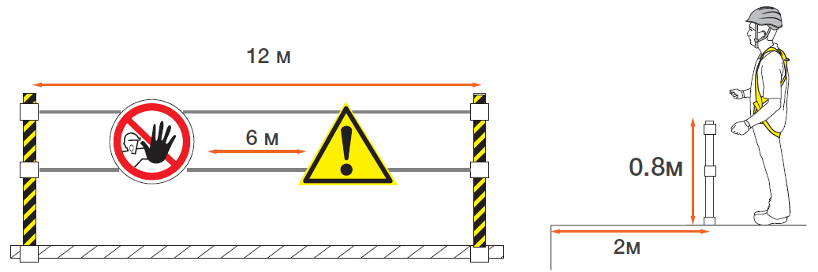

1. Требования к установке сигнальных ограждений

Место установки ограждений и знаков безопасности указывается в технологических картах на проведение работ или в ППР на высоте в соответствии с действующими техническими регламентами, нормами и правилами.

При невозможности применения защитных ограждений допускается производство работ на высоте с применением систем обеспечения безопасности работ на высоте (далее - систем безопасности).

При выполнении работ на высоте под местом производства работ (внизу) определяются, обозначаются и ограждаются зоны повышенной опасности. При совмещении работ по одной вертикали нижерасположенные места должны быть оборудованы соответствующими защитными устройствами (настилами, сетками, козырьками), установленными на расстоянии не более 6 м по вертикали от нижерасположенного рабочего места.

При проведении работ на высоте должны устанавливаться ограждения и обозначаться в установленном порядке границы зон повышенной опасности исходя из следующего.

Границы зон повышенной опасности в местах возможного падения предметов при работах на высоте определяются от крайней точки горизонтальной проекции габарита перемещаемого (падающего) предмета с прибавлением наибольшего габаритного размера перемещаемого (падающего) груза и минимального расстояния отлета.

1. Минимальное расстояние отлета перемещаемого груза

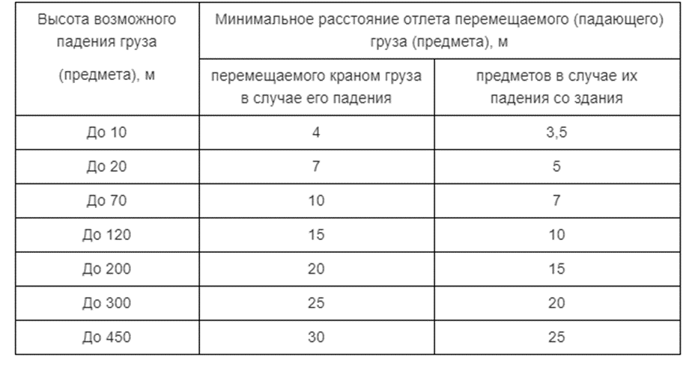

При промежуточном значении высоты возможного падения расстояние отлета определяется интерполяцией.

Зона повышенной опасности вокруг мачт и башен при их эксплуатации и ремонте определяется расстоянием от центра опоры (мачты, башни), равным 1/3 их высоты.

**При работе в охранных зонах линий электропередач**, необходимо руководствоваться правилами охраны труда при эксплуатации электроустановок.

Охранные зоны устанавливаются вдоль воздушных линий электропередачи - в виде части поверхности участка земли и воздушного пространства (на высоту, соответствующую высоте опор воздушных линий электропередачи), ограниченной параллельными вертикальными плоскостями, отстоящими по обе стороны линии электропередачи от крайних проводов при неотклоненном их положении на следующем расстоянии.

Установка и работа кранов стрелового типа, кранов-манипуляторов, подъемников (вышек) на расстоянии менее 30 м от крайнего провода воздушной линии электропередачи или воздушной электрической сети напряжением более 50 В осуществляются только по наряду-допуску, определяющему безопасные условия работы.

При производстве работ в охранной зоне воздушной линии электропередачи или в пределах разрывов наряд-допуск выдается только при наличии разрешения организации, эксплуатирующей линию электропередачи.

Порядок работы кранов стрелового типа, кранов-манипуляторов, подъемников (вышек) вблизи воздушной линии электропередачи, выполненной гибким изолированным кабелем, определяется владельцем линии.

Время действия наряда-допуска определяется **организацией, его выдавшей**.

Наряд-допуск выдается крановщику (машинисту подъемника, оператору) перед началом работы. Сведения о выданных нарядах-допусках должны быть занесены в журнал выдачи нарядов-допусков.

Работа кранов стрелового типа, кранов-манипуляторов, подъемников (вышек) вблизи воздушной линии электропередачи должна производиться под непосредственным руководством специалиста, ответственного за безопасное производство работ с применением ПС, который должен указать крановщику (машинисту подъемника, оператору) место установки ПС, обеспечить выполнение предусмотренных нарядом-допуском условий работы и сделать запись в вахтенном журнале ПС о разрешении работы.

Работа кранов стрелового типа, кранов-манипуляторов под неотключенными контактными проводами городского транспорта должна производиться при соблюдении расстояния между стрелой крана/крана-манипулятора и контактными проводами не менее 1 м при установке ограничителя (упора), не позволяющего уменьшить указанное расстояние при подъеме стрелы.

В случаях, когда работы с применением кранов стрелового типа, кранов-манипуляторов, подъемников (вышек) ведутся на действующих электростанциях, подстанциях и линиях электропередачи, наряд-допуск на работу вблизи находящихся под напряжением проводов и оборудования выдается организацией, эксплуатирующей электростанцию, подстанцию, линию электропередачи. При этом использование ПС допускается только при условии, если расстояние по воздуху от ПС или от его выдвижной или подъемной части, а также от рабочего органа или поднимаемого груза в любом положении до ближайшего провода, находящегося под напряжением, будет не менее указанного в таблице.

1. Минимальное расстояние от стрелы ПС во время работы до проводов линии электропередачи, находящихся под напряжением

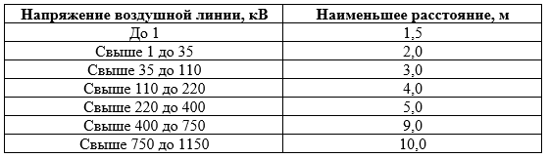

1. Границы опасных зон, в пределах которых действует опасность поражения электрическим током

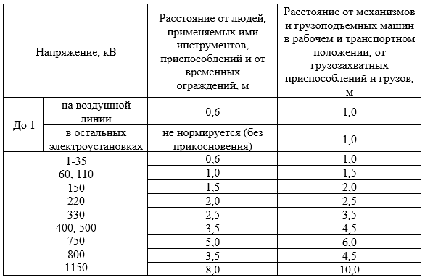

Для исключения попадания раскаленных частиц металла в смежные помещения, соседние этажи при огневых работах на высоте все смотровые, технологические и другие люки (отверстия) в перекрытиях, стенах и перегородках помещений должны быть закрыты негорючими материалами, а опасная зона поражения разлетающимися при электрической сварке (резке) искрами в зависимости от высоты производства сварочных работ должна быть очищена от горючих веществ и материалов в границах согласно нормативным документам по пожарной безопасности.

Для ограничения доступа работников и посторонних лиц в зоны повышенной опасности, где возможно падение с высоты, травмирование падающими с высоты материалами, инструментом и другими предметами, а также частями конструкций, находящихся в процессе сооружения, обслуживания, ремонта, монтажа или разборки, работодатель должен обеспечить их ограждение.

При невозможности установки ограждения для ограничения доступа работников в зоны повышенной опасности, ответственный исполнитель (производитель) работ должен осуществлять контроль места нахождения работников и запрещать им приближаться к зонам повышенной опасности.

Площадки производства работ, расположенные вне огороженной территории организации, ограждаются для предотвращения несанкционированного входа посторонних лиц.

Вход посторонних лиц на такие площадки разрешается в сопровождении работника организации, в защитной каске и с использованием необходимых средств индивидуальной защиты, соответствующих специфике рабочей зоны и определенных локальными документами организации.

Установка и снятие ограждений должны осуществляться в технологической последовательности, обеспечивающей безопасность выполнения соответствующих работ.

Работы на высоте по установке и снятию средств ограждений и защиты должны осуществляться с применением страховочных систем.

Работы на высоте по установке и снятию ограждений должны выполнять специально обученные работники под непосредственным контролем ответственного исполнителя (производителя) работ. Содержание специального обучения определяется конкретной конструкцией ограждений.

Материалы, изделия, конструкции при приеме и складировании на рабочих местах, находящихся на высоте, должны приниматься в объемах, необходимых для текущей переработки, и укладываться так, чтобы не загромождать рабочее место и проходы к нему исходя из несущей способности лесов, подмостей, площадок, на которых производится размещение указанного груза.

Рабочее место должно содержаться в чистоте. Хранение заготовок, материалов, инструмента, готовой продукции, отходов производства осуществляется в соответствии с технологическими и маршрутными картами.

На рабочем месте не допускается размещать и накапливать неиспользуемые материалы, отходы производства, запрещается загромождать пути подхода к рабочим местам и выхода от них.

Места хранения материалов предусматриваются в технологической карте или ППР на высоте.

На рабочих местах запас материалов, содержащих вредные, пожаро- и взрывоопасные вещества, не должен превышать сменной потребности.

Во время перерывов в работе технологические приспособления, инструмент, материалы и другие мелкие предметы, находящиеся на рабочем месте, должны быть закреплены или убраны.

Хранение и транспортирование материалов производятся на основании инструкции изготовителя материалов.

После окончания работы или смены оставлять на рабочем месте материалы, инструмент или приспособления не допускается.

Проемы в стенах при одностороннем примыкании к ним настила (перекрытия) должны ограждаться, если нижний край проема расположен от уровня настила по высоте на расстоянии менее 0,7 м.

Проемы, в которые могут упасть (выпасть) работники, закрываются, ограждаются и обозначаются знаками безопасности.

При расположении рабочих мест на перекрытиях воздействие нагрузок от размещенных материалов, оборудования, оснастки и людей не должно превышать расчетных нагрузок на перекрытие, предусмотренных проектом.

Проходы на площадках и рабочих местах должны отвечать следующим требованиям:

* ширина одиночных проходов к рабочим местам и на рабочих местах должна быть не менее 0,6 м, расстояние от пола прохода до элементов перекрытия (далее - высота в свету) - не менее 1,8 м;
* лестницы или скобы, применяемые для подъема или спуска работников на рабочие места на высоте более 5 м, должны быть оборудованы системами безопасности.

Для безопасного перехода на высоте с одного рабочего места на другое при невозможности устройства переходных мостиков с защитными ограждениями должны применяться страховочные системы с анкерными устройствами, использующие горизонтальные анкерные (жесткие или гибкие) анкерные линии, расположенные горизонтально или под углом до 15° к горизонту.

Леса должны использоваться по назначению, за условиями их использования в организации устанавливается технический надзор.

Леса, подмости и другие приспособления для выполнения работ на высоте должны быть изготовлены по проектам или типовым схемам применения из руководств (инструкций) по эксплуатации изготовителя, и взяты организацией на инвентарный учет.

На используемые в инвентарных конструкциях леса и подмости должны иметься паспорта изготовителя или официального представителя изготовителя (для лесов и подмостей импортного производства).

Использование элементов разных изготовителей в одной инвентарной конструкции лесов и подмостей не допускается без документального подтверждения этими изготовителями их взаимной совместимости.

Применение неинвентарных конструкций лесов допускается в исключительных случаях и их сооружение должно производиться по индивидуальному проекту с расчетами всех основных элементов на прочность, а лесов в целом - на устойчивость; проект должен быть завизирован лицом, назначенным в организации за организацию и безопасное проведение работ на высоте, и утвержден главным инженером (техническим директором) организации или непосредственно руководителем организации (индивидуальным предпринимателем).

Масса сборочных единиц лесов при ручной сборке не должна быть более 28 кг. Масса сборочных элементов при монтаже средств подмащивания на земле или перекрытии (с последующей установкой их в рабочее положение монтажными кранами, лебедками) должна быть не более 50 кг.

Для обеспечения устойчивости лесов их крепление к зданию (сооружению) должны производиться способами и в местах, указанных в проектной документации или организационно-технологической документации на производство работ (рисунок 11).

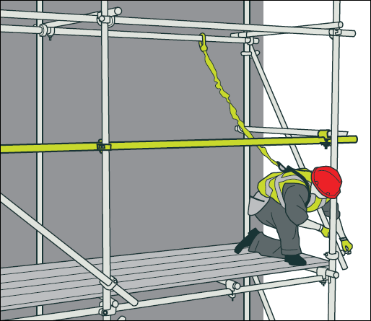

1. Установка лесов

При отсутствии таких указаний крепление лесов должно осуществляться не менее чем через один ярус для крайних стоек, через два пролета для верхнего яруса и одного крепления на каждые 50 м проекции поверхности лесов на фасад здания (сооружения).

Для крепления лесов к внутренней стороне стенки металлических вертикальных цилиндрических резервуаров для хранения нефти и нефтепродуктов на объектах нового строительства, технического перевооружения и реконструкции должны применяться магнитные захваты.

Крепление магнитных захватов к лесам допускается как к вертикальным и горизонтальным элементам лесов.

Крепление магнитных зацепов к лесам выполняется с помощью соединительных элементов (карабинов) или аналогичных соединительных элементов, выдерживающих нагрузку не менее 600 кгс (5,8 кН).

Крепление магнитных захватов выполняется с третьего яруса резервуара, через два пролета для верхнего яруса и одного крепления на каждые 50 м2 проекции поверхности лесов.

Леса и их элементы:

* должны обеспечивать безопасность работников во время их монтажа, эксплуатации и демонтажа, при этом монтаж и демонтаж лесов должен производиться работниками с применением систем обеспечения безопасности работ на высоте;
* должны быть подготовлены и смонтированы в соответствии с паспортом изготовителя, иметь размеры, прочность и устойчивость, соответствующие их назначению;
* металлические леса должны быть заземлены. При установке на открытом воздухе металлические и деревянные леса должны быть оборудованы грозозащитными устройствами;
* перила и другие предохранительные сооружения, платформы, настилы, консоли, подпорки, поперечины, лестницы и пандусы должны легко устанавливаться и надежно крепиться;
* должны содержаться и эксплуатироваться таким образом, чтобы исключались их разрушение, потеря устойчивости;
* должны иметь идентификационную маркировку с наименованием изготовителя, нанесенную способом, позволяющим ее сохранить в течение всего срока службы элемента.

В местах подъема работников на леса и подмости должны размещаться плакаты с указанием схемы их размещения и величин допускаемых нагрузок; места расположения анкерных точек и (или) анкерных линий для присоединения соединительных и соединительно-амортизирующих подсистем работников, если это не определено технической документацией изготовителя лесов; а также схемы эвакуации работников в случае возникновения аварийной ситуации.

Для выполнения работ с лесов высотой 6 м и более должно быть не менее двух настилов - рабочий (верхний) и защитный (нижний), а каждое рабочее место на лесах, примыкающих к зданию или сооружению, должно быть, кроме того, защищено сверху настилом, расположенным на расстоянии по высоте не более 2 м от рабочего настила.

Работы в нескольких ярусах по одной вертикали без промежуточных защитных настилов между ними не допускаются.

В случаях, когда выполнение работ, движение людей и транспорта под лесами и вблизи них не предусматривается, устройство защитного (нижнего) настила необязательно.

При многоярусном характере производства работ для защиты от падающих объектов платформы, настилы, подмости, лестницы лесов оборудуют инвентарными защитными экранами достаточных размеров.

Леса оборудуются лестницами или трапами для подъема и спуска людей, расположенными на расстоянии не более 40 м друг от друга. На лесах длиной менее 40 м устанавливается не менее двух лестниц или трапов. Верхний конец лестницы или трапа закрепляется за поперечины лесов.

Проемы в настиле лесов для выхода с лестниц ограждаются. Угол наклона лестниц должен быть не более 75° к горизонтальной поверхности. Наклон трапа должен быть не более 1:3.

Для подъема груза на леса используют блоки, укосины и другие средства малой механизации, которые следует крепить согласно технологическим картам или ППР на высоте.

Проемы для перемещения грузов должны иметь всесторонние ограждения.

Вблизи проездов средства подмащивания устанавливают на расстоянии не менее 0,6 м от габарита транспортных средств.

При установке средств подмащивания на проезжей части дороги необходимо выставить предупреждающие знаки на расстоянии 50 м против направления движения транспорта.

В темное время суток должны включаться красные габаритные огни.

Леса высотой более 4 м от уровня земли, пола или площадки, на которой установлены стойки лесов, допускаются к эксплуатации после приемки комиссией с оформлением акта.

Результаты приемки лесов утверждаются главным инженером (техническим директором) организации, принимающей леса в эксплуатацию или непосредственно руководителем организации (индивидуальным предпринимателем). Допускается утверждение результатов приемки лесов, сооружаемых подрядной организацией для своих нужд, начальником участка (цеха) этой организации.

До утверждения результатов приемки лесов работа с лесов не допускается.

Подмости и леса высотой до 4 м допускаются к эксплуатации после их приемки ответственным руководителем работ на высоте с отметкой в журнале приема и осмотра лесов и подмостей.

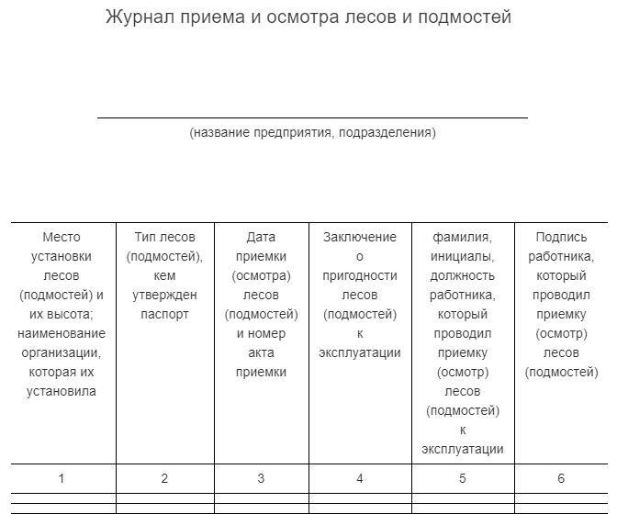

1. Журнал приема и осмотра лесов

При приемке лесов и подмостей проверяется на соответствие проекту, типовым схемам применения и паспорту изготовителя: наличие связей и креплений, обеспечивающих устойчивость, прочность узлов крепления отдельных элементов; исправность рабочих настилов и ограждений; отсутствие деформаций сборочных элементов, видимых повреждений, вертикальность стоек; надежность опорных площадок и наличие заземления (для металлических лесов).

Осмотры лесов проводят регулярно в сроки, предусмотренные паспортом изготовителя на леса, а также после воздействия экстремальных погодных или сейсмических условий, других обстоятельств, которые могут повлиять на их прочность и устойчивость. При обнаружении деформаций лесов они должны быть устранены и приняты повторно.

Ответственный исполнитель (производитель) работ осматривает леса перед началом работ каждой рабочей смены, лицо, назначенное ответственным за организацию и безопасное проведение работ на высоте, осматривает леса не реже 1 раза в 10 рабочих смен.

Текущий осмотр люльки осуществляется ежедневно перед началом выполнения работ непосредственно работником, осуществляющим ее эксплуатацию.

Периодический осмотр в процессе эксплуатации люльки проводиться лицом, ответственным за ее безопасную эксплуатацию, через каждые 10 рабочих дней.

Результаты осмотра записываются в журнале приема и осмотра лесов и подмостей.

При осмотре лесов и подмостей устанавливается:

* наличие или отсутствие дефектов и повреждений элементов конструкции лесов (подмостей) и анкерных устройств, влияющих на их прочность и устойчивость;
* прочность и устойчивость лесов (подмостей);
* наличие необходимых ограждений;
* пригодность лесов (подмостей) для дальнейшей работы.

Леса, с которых в течение месяца и более работа не производилась, перед возобновлением работ подвергают приемке повторно.

Настилы и лестницы лесов и подмостей необходимо периодически в процессе работы и ежедневно после окончания работы очищать от мусора, а в зимнее время - очищать от снега и наледи и при необходимости посыпать песком.

Работа со случайных подставок не допускается.

Если для производства работ необходима частичная разборка лесов, (временное снятие верхнего (среднего) элемента ограждения, отдельных настилов), то это изменение конструкции лесов должно быть предусмотрено проектом.

Сборка и разборка лесов производятся по наряду-допуску с соблюдением последовательности, предусмотренной ППР на высоте. Работники, участвующие в сборке и разборке лесов, должны пройти соответствующее обучение безопасным методам и приемам работ и должны быть проинструктированы о способах и последовательности производства работ и мерах безопасности.

Во время разборки лесов, примыкающих к зданию, все дверные проемы первого этажа и выходы на балконы всех этажей в пределах разбираемого участка закрываются.

Доступ для посторонних лиц (непосредственно не занятых на данных работах) в зону, где устанавливаются или разбираются леса и подмости, должен быть закрыт.

Леса, расположенные в местах проходов в здание, оборудуются защитными козырьками со сплошной боковой обшивкой для защиты от случайно упавших сверху предметов.

Защитные козырьки должны выступать за леса не менее чем на 1,5 м и иметь наклон в 20° в сторону лесов.

Высота проходов должна быть не менее 1,8 м.

При организации массового прохода в непосредственной близости от средств подмащивания места прохода людей оборудуются сплошным защитным навесом, а фасад лесов закрывается защитной сеткой с ячейкой размером не более 5 x 5 мм.

При эксплуатации передвижных средств подмащивания (в том числе шарнирно-рычажных вышек) необходимо выполнять следующие требования:

* уклон поверхности, по которой осуществляется перемещение средств подмащивания в поперечном и продольном направлениях, не должен превышать величин, указанных в паспорте или инструкции изготовителя для этого типа средств подмащивания;
* передвижение средств подмащивания при скорости ветра более 10 м/с не допускается;
* перед передвижением средства подмащивания должны быть освобождены от материалов и тары и на них не должно быть работников;
* при скорости ветра более 12 м/с или температуре наружного воздуха ниже -20 °C работа на шарнирно-рычажной вышке не допускается, секции вышки должны быть опущены;
* запрещается: перегружать средства подмащивания, выполнять ремонтные операции, открывать двери средств подмащивания и находиться на стреловых частях во время работы на высоте, работать при отсутствии или неправильной установке страховочной гайки в приводах подъема секции.

Подвесные леса, лестницы, подмости и люльки после их монтажа (сборки, изготовления) могут быть допущены к эксплуатации после соответствующих испытаний.

В случаях многократного использования подвесных лесов или подмостей они могут быть допущены к эксплуатации без испытания при условии, что конструкция, на которую подвешиваются леса (подмости), проверена на нагрузку, превышающую расчетную не менее чем в два раза, а закрепление лесов осуществлено типовыми узлами (устройствами), выдерживающими необходимые испытания.

Результаты испытаний отражаются в журнале приема и осмотра лесов и подмостей. Подвесные леса и люльки во избежание раскачивания должны быть прикреплены к несущим частям здания (сооружения) или конструкциям (рисунок 13).

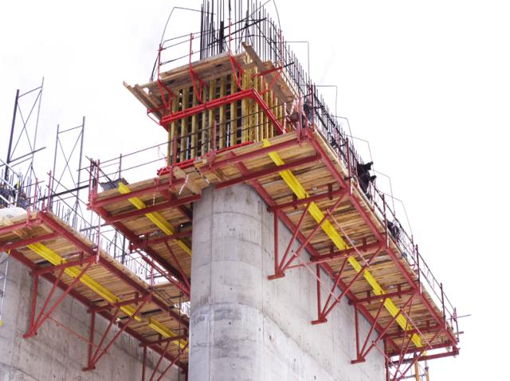

1. Крепление подмостей

Консоли для подвесных люлек должны крепиться в соответствии с проектом производства работ или инструкцией по эксплуатации люльки.

Запрещается опирать консоли на карнизы зданий и парапетные стенки из ветхой кладки.

Материалы, инвентарь и тара должны размещаться в люльке так, чтобы по всей ее длине оставался свободный проход.

Нахождение в люльке более двух работников запрещается.

При работе в люльке, необходимо крепиться к скобам, прикрепленным как можно ниже к поверхности пола. В этом случае фактор рывка становится меньше 1, а, следовательно, работать становится более безопасно. При поднятии точки крепления стропа на высоту перил, фактор рывка увеличивается, а, следовательно, снижается безопасность. Чем выше фактор рывка, тем короче должна быть длина стропа у работника.

Работать в люльке можно только стоя на полу. Перегибаться через поручень, стоять на ограждении и пользоваться различными подставками для увеличения высоты запрещается.

При эксплуатации люлек запрещается:

* соединение двух люлек в одну;
* переход на высоте из одной люльки в другую;
* применение бочек с водой в качестве балласта для лебедок;
* допуск к лебедкам посторонних лиц;
* использовать люльки (кабины) при ветре, скорость которого превышает 10 м/с, плохой видимости (при сильном дожде, снеге, тумане), обледенении, а также в любых других условиях, которые могут поставить под угрозу безопасность людей;
* вход в люльку и выход из нее допускаются только при нахождении люльки на земле;
* люльки и передвижные леса, с которых в течение смены работа не производится, должны быть опущены на землю, с подъемных ручных лебедок сняты рукоятки, будки электрических лебедок должны быть заперты на замок.

Ежедневно перед работой проводится осмотр и проверяется состояние люлек, передвижных лесов и канатов, проводится испытание по имитации обрыва рабочего каната.

Безопасность работников при работе на высоте в подвесных люльках в дополнение к общим требованиям, предъявляемым к работе на лесах, должна обеспечиваться использованием системы безопасности необходимой в зависимости от условий производства работ системы обеспечения безопасности работ на высоте.

Нахождение работников на перемещаемых лесах не допускается.

Требования по охране труда к оборудованию, механизмам, ручному инструменту, применяемым при работе на высоте.

Требования безопасной эксплуатации оборудования, механизмов, средств малой механизации, ручного инструмента при работе на высоте должны содержаться в инструкциях по охране труда, утверждаемых работодателем.

Оборудование, механизмы, ручной механизированный и другой инструмент, инвентарь, приспособления и материалы, используемые при выполнении работы на высоте, должны применяться с обеспечением мер безопасности, исключающих их падение (размещение в сумках и подсумках, крепление, строповка, размещение на достаточном удалении от границы перепада высот или закрепление к страховочной привязи работника).

Инструменты, инвентарь, приспособления и материалы весом более 10 кг должны быть подвешены на отдельном канате с независимым анкерным устройством.

После окончания работы на высоте оборудование, механизмы, средства малой механизации, ручной инструмент должны быть сняты с высоты.

# ТЕМА 5. ТРЕБОВАНИЯ К ПРИМЕНЕНИЮ СИСТЕМ ОБЕСПЕЧЕНИЯ БЕЗОПАСНОСТИ РАБОТ НА ВЫСОТЕ

Системы обеспечения безопасности работ на высоте делятся на следующие виды:

* удерживающие системы;
* системы позиционирования;
* страховочные системы;
* системы спасения и эвакуации.

1. Графические схемы работ на высоте

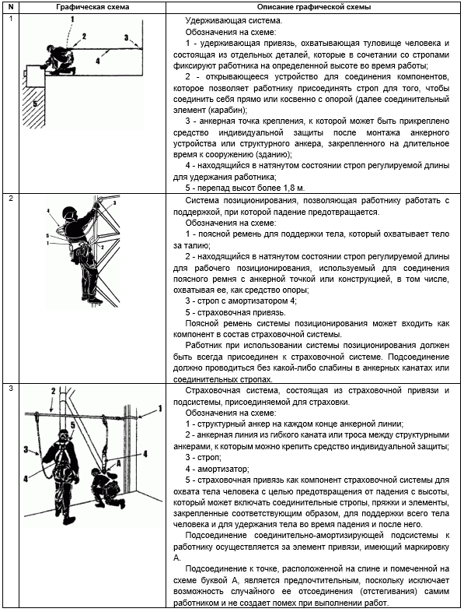

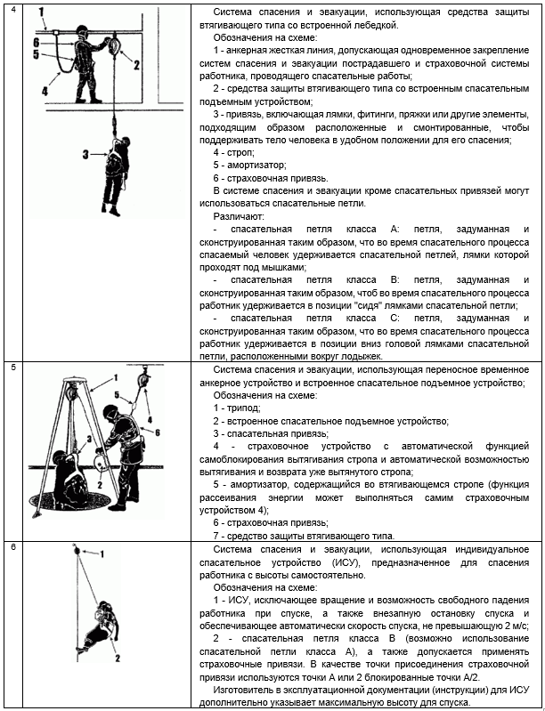

**Системы обеспечения безопасности работ на высоте должны:**

* соответствовать существующим условиям на рабочих местах, характеру и виду выполняемой работы;
* учитывать эргономические требования и состояние здоровья работника;
* с помощью систем регулирования и фиксирования, а также подбором размерного ряда соответствовать, росту и размерам работника.

Системы обеспечения безопасности работ на высоте **предназначены**:

* для удерживания работника таким образом, что падение с высоты предотвращается (системы удерживания или позиционирования);
* для безопасной остановки падения (страховочная система) и уменьшения тяжести последствий остановки падения;
* для спасения и эвакуации.

Работодатель на основании результатов оценки рисков и специальной оценки условий труда и процедуры обеспечения работников СИЗ и коллективной защиты СУОТ обеспечивает работника системой обеспечения безопасности работ на высоте, объединяя в качестве элементов, компонентов или подсистем, совместимые СИЗ от падения с высоты.

Средства защиты работающих в зависимости от характера их применения подразделяют на **две категории**:

* средства коллективной защиты;
* средства индивидуальной защиты.

Средства защиты работающих должны обеспечивать **предотвращение или уменьшение действия опасных и вредных производственных факторов.**

Средства защиты не должны быть источником опасных и вредных производственных факторов.

Средства защиты должны отвечать требованиям технической эстетики и эргономики.

Выбор конкретного типа средства защиты работающих должен осуществляться с учетом требований безопасности для данного процесса или вида работ.

Средства коллективной и индивидуальной защиты работников должны использоваться по назначению в соответствии с требованиями, излагаемыми в инструкциях изготовителя, нормативной технической документации, введенной в действие в установленном порядке. Использование средств защиты, на которые не имеется технической документации (инструкции), не допускается.

В соответствии с техническим регламентом Таможенного союза «О безопасности средств индивидуальной защиты», утвержденным Решением Комиссии Таможенного союза от 9 декабря 2011 года N 878, СИЗ от падения с высоты подлежат обязательной сертификации. СИЗ не прошедшие сертификацию применят не допускается.

Средства коллективной и индивидуальной защиты работников должны быть соответствующим образом учтены и содержаться в технически исправном состоянии с организацией их обслуживания и периодических проверок, указанных в документации (инструкции) изготовителя СИЗ.

На всех средствах коллективной и индивидуальной защиты в соответствии с установленными требованиями должны быть нанесены долговременные маркировки.

Работодатель обязан организовать контроль за выдачей работникам СИЗ в индивидуальное пользование в установленные сроки, учет их выдачи, а также учет их сдачи.

Порядок выдачи работникам и сдача ими СИЗ должен быть определен работодателем в локальных документах СУОТ.

СИЗ, которые являются дежурными и закрепляются за определенными рабочими местами, передаются от одной смены другой. Ответственными за обеспечение работников дежурными СИЗ являются руководители структурных подразделений, уполномоченные работодателем на проведение данных работ на высоте.

При выдаче дежурных СИЗ от падения с высоты работникам на время производства работ, СИЗ выдаются с индикаторами срабатывания, а порядок выдачи и сдачи определяет работодатель в локальных документах СУОТ.

Работодатель обязан организовать регулярную проверку исправности систем обеспечения безопасности работ на высоте в соответствии с указаниями в их эксплуатационной документации (инструкции), а также своевременную замену элементов, компонентов или подсистем с утраченными защитными свойствами.

Динамические и статические испытания СИЗ от падения с высоты в эксплуатирующих организациях не проводятся.

Работники, допускаемые к работам на высоте, должны проводить осмотр выданных им СИЗ до и после каждого использования.

Срок годности средств защиты, правила их хранения, эксплуатации и утилизации устанавливаются изготовителем и указываются в эксплуатационной документации (инструкции) на изделие.

**Системы обеспечения безопасности работ на высоте** состоят из:

* анкерного устройства;
* привязи (страховочной, для удержания, для позиционирования, для работ в положении сидя, спасательной);
* соединительной подсистемы (строп, канат, карабин, амортизатор или устройство функционально его заменяющее, средство защиты втягивающего типа, средство защиты от падения ползункового типа на гибкой или на жесткой анкерной линии, устройство для позиционирования на канатах).

Тип и место анкерного устройства систем обеспечения безопасности работ на высоте указываются в технологических картах, ППР на высоте или в наряде-допуске.

Структурный анкер, не являющийся частью анкерного устройства, должен выдерживать нагрузку, указанную изготовителем присоединяемой к нему системы обеспечения безопасности работы на высоте.

Анкерные устройства подлежат обязательной сертификации.

Допускается использование в качестве анкерного устройства соединения между собой нескольких анкерных точек, в соответствии с расчетом значения нагрузки в анкерном устройстве.

Расчеты величин нагрузок в анкерном устройстве при соединении между собой нескольких анкерных точек с использованием петель при различных углах расположения канатов относительно вертикальной плоскости приведены в таблице.

1. Крепление петель

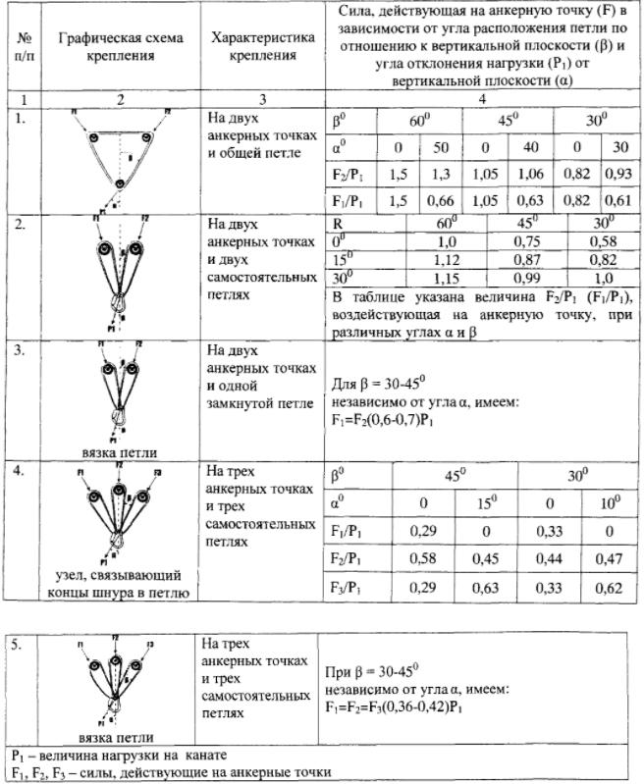

Канаты страховочных, удерживающих систем, систем позиционирования или канатного доступа должны располагаться вертикально. Если закрепление канатов находится в стороне от необходимой вертикали, то должны применяться оттяжки, указанные на схемах 3, 4 таблицы, приведенной ниже.

1. Крепления

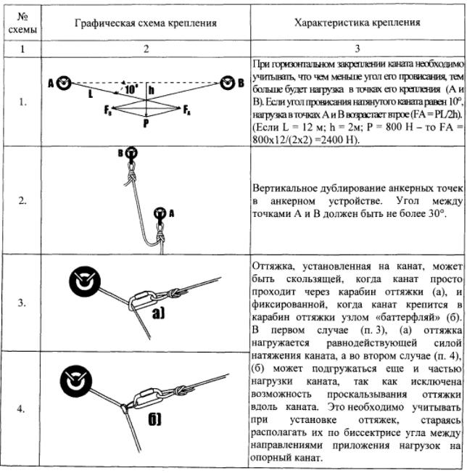

Прочность оттяжек и надежность их закрепления должны соответствовать прочности и надежности закрепления канатов. Конструкции оттяжек и способы их соединения с канатом предписываются ППР.

При установке каната на уровне плоскости опоры для ступней ног не следует предварительно натягивать его; при этом длина каната должна быть подобрана таким образом, чтобы закрепленный на концах и натянутый посередине усилием 100 Н (10 кгс) канат не выходил за габаритные размеры конструктивных элементов, на которые он устанавливается.

1. Величина каната анкерной линии

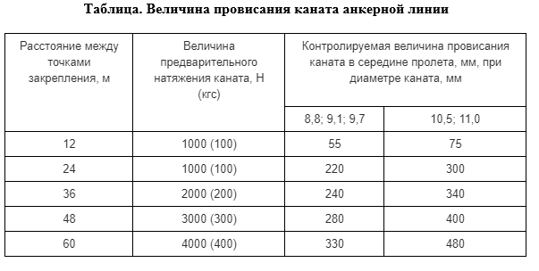

Соотношения между величинами предварительного натяжения и провисания каната в середине пролета для канатов, не указанных в таблице, должны устанавливаться стандартами или техническими условиями на канаты конкретных конструкций.

При измерении величины провисания каната канат должен быть освобожден от закрепления к промежуточным опорам.

Предельное отклонение контролируемой величины от данных таблицы 3 +/-15 мм.

Распределение нагрузок на анкерные точки в зависимости от угла между плечами крепления и способов (схем) их соединения (блокировка) приведены в таблице 12.

Распределение нагрузок на анкерные точки в зависимости от угла провисания горизонтально установленного страховочного (грузового) каната приведены в пункте 1 таблицы применения оттяжек.

В случае крепления каната за две анкерные точки угол между плечами петель должен быть не более 90°. При этом нагрузка на плечи должна распределяться равномерно.

В случае крепления каната за анкерное устройство, состоящее из двух анкерных точек, соединенных замкнутой петлей (без крепления петли за анкерные точки), угол между плечами петель должен быть не более 45°. При этом нагрузка на плечи должна распределяться равномерно.

Если канат крепят только за одну из двух анкерных точек, вторая анкерная точка должна располагаться выше первой, а угол между ними должен быть не более 30° (пункт 2 таблицы распределения нагрузок на анкерные точки в зависимости от угла между плечами крепления и способов (схем) их соединения (блокировка)).

При использовании удерживающих систем, согласно графической схеме 1 систем обеспечения безопасности работ на высоте ограничением длины стропа или максимальной длины вытяжного каната должны быть исключены в рабочей зоне зоны возможного падения с высоты, а также участки с поверхностью из хрупкого материала, открываемые люки или отверстия.

1. Распределение нагрузок на точки

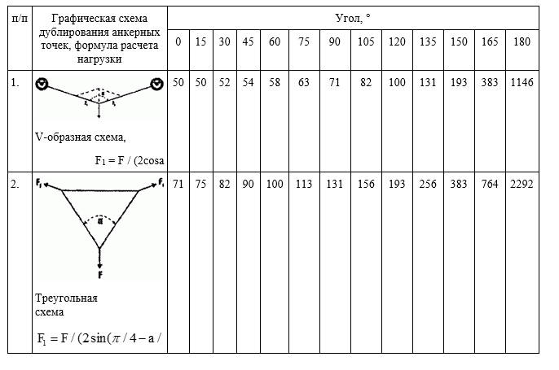

В качестве привязи в удерживающих системах возможно использование всех подходящих привязей под данный вид работ.

В качестве стропов соединительной подсистемы удерживающей системы могут использоваться любые подходящие стропы, в том числе для позиционирования постоянной или регулируемой длины, эластичные стропы, стропы с амортизатором и средства защиты втягивающего типа.

Системы позиционирования, согласно графической схеме 2 систем обеспечения безопасности работ на высоте используются в случаях, когда необходима фиксация рабочего положения на высоте для обеспечения комфортной работы в подпоре, при этом сводится к минимуму риск падения ниже точки опоры путем принятия рабочим определенной рабочей позы.

Использование системы позиционирования требует обязательного наличия страховочной системы.

В качестве соединительной подсистемы системы позиционирования должны использоваться стропы для позиционирования постоянной или регулируемой длины, но могут использоваться средства защиты ползункового типа на гибких или жестких анкерных линиях.

Страховочные системы, согласно графической схеме 3 систем обеспечения безопасности работ на высоте используются в случае выявления по результатам осмотра рабочего места риска падения ниже точки опоры работника, потерявшего контакт с опорной поверхностью, при этом их использование сводит к минимуму последствия от падения с высоты путем остановки падения.

В качестве привязи в страховочных системах используется страховочная привязь. ***Использование безлямочных предохранительных поясов запрещено*** ввиду риска травмирования или смерти вследствие ударного воздействия на позвоночник работника при остановке падения, выпадения работника из предохранительного пояса или невозможности длительного статичного пребывания работника в предохранительном поясе в состоянии зависания.

В состав соединительно-амортизирующей подсистемы страховочной системы входит амортизатор или устройство функционально его заменяющее. Соединительно-амортизирующая подсистема может быть выполнена из стропов, средства защиты втягивающего типа или средств защиты ползункового типа на гибких или жестких анкерных линиях.

Предписанное в технологических картах, ППР на высоте или наряде-допуске расположение типа и места установки анкерного устройства страховочной системы должно:

* обеспечить минимальный фактор падения для уменьшения риска травмирования работника непосредственно во время падения (например, из-за ударов об элементы объекта) и (или) в момент остановки падения (например, из-за воздействия, остановившего падение);
* исключить или максимально уменьшить маятниковую траекторию падения;
* обеспечить свободное пространство под работником после остановки падения: при использовании в качестве соединительно-амортизирующей подсистемы стропа с амортизатором - с учетом роста работника, длины стропа, длины сработавшего амортизатора и всех соединительных элементов, при использовании средства защиты втягивающего типа — с учетом страховочного участка.

Обеспечение требований охраны труда при работах на высоте возможно при применении, установки и эксплуатации анкерных линий, канатов или стационарных направляющих конкретных конструкций возможно только в соответствии с эксплуатационной документацией (инструкцией) изготовителя.

Планом мероприятий при аварийной ситуации и при проведении спасательных работ должно быть предусмотрено проведение мероприятий и применение эвакуационных и спасательных средств, позволяющих осуществлять эвакуацию людей в случае аварии или несчастного случая при производстве работ на высоте.

Для уменьшения риска травмирования работника, оставшегося в страховочной системе после остановки падения в состоянии зависания, план эвакуации должен предусматривать мероприятия и средства (например, системы самоспасения), позволяющие в максимально короткий срок, но не более 10 минут, освободить работника от зависания.

В состав систем спасения и эвакуации, согласно графическим схемам 4 и 5 систем обеспечения безопасности работ на высоте должны входить:

* дополнительные или уже используемые, но рассчитанные на дополнительную нагрузку, анкерные устройства, в том числе использующие анкерные линии;
* резервные удерживающие системы, системы позиционирования, системы доступа и (или) страховочные системы;
* необходимые средства подъема и (или) спуска, в зависимости от плана спасения и (или) эвакуации (например, лебедки, блоки, спасательные подъемные устройства, устройства с ручным или автоматическим спуском, подъемники);
* носилки, шины, средства иммобилизации;
* аптечка для оказания первой помощи.

В зависимости от конкретных условий работ на высоте работники должны быть обеспечены следующими СИЗ — совместимыми с системами безопасности от падения с высоты:

* специальной одеждой — в зависимости от воздействующих вредных производственных факторов;
* касками — для защиты головы от травм, вызванных падающими предметами или ударами о предметы и конструкции, для защиты верхней части головы от поражения переменным электрическим током напряжением до 440 В;
* очками защитными, защитными щитками и экранами — для защиты от механического воздействия летящих частиц, аэрозолей, брызг химических веществ, искр и брызг расплавленного металла, оптического, инфракрасного и ультрафиолетового излучения;
* защитными перчатками или рукавицами, защитными кремами и другими средствами — для защиты рук;
* специальной обувью соответствующего типа — при работах с опасностью получения травм ног, а также имеющей противоскользящие свойства;
* средствами защиты органов дыхания — от пыли, дыма, паров и газов;
* индивидуальными кислородными аппаратами и другими средствами — при работе в условиях вероятной кислородной недостаточности;
* средствами защиты слуха;
* средствами защиты, используемыми в электроустановках;
* спасательными жилетами и поясами — при опасности падения в воду;
* сигнальными жилетами — при выполнении работ в местах движения транспортных средств.

Работники, выполняющие работы на высоте, обязаны пользоваться защитными касками с застегнутым подбородочным ремнем.

Внутренняя оснастка и подбородочный ремень должны быть съемными и иметь устройства для крепления к корпусу каски. Подбородочный ремень должен регулироваться по длине, способ крепления должен обеспечивать возможность его быстрого отсоединения и не допускать самопроизвольного падения или смещения каски с головы работающего.

Работникам, выполняющим работы на высоте (в зависимости от объекта, времени года и климатических условий) выдается специальная обувь, имеющая противоскользящие свойства, в соответствии с эксплуатационной документацией (инструкцией) изготовителя.

Все компоненты системы безопасности должны соответствовать типу выполняемых работ. Компоненты систем обеспечения безопасности работ на высоте для электрогазосварщиков и других работников, выполняющих огневые работы, должны быть изготовлены из огнестойких материалов.

Работники без положенных СИЗ или с неисправными СИЗ к работе на высоте не допускаются.

# ТЕМА 6. ТРЕБОВАНИЯ ОХРАНЫ ТРУДА ПРИ РАЗНЫХ ВИДАХ РАБОТ НА ВЫСОТЕ

## 6.1. Требования по охране труда при применении систем канатного доступа

Система канатного доступа, согласно графической схеме, может применяться только в том случае, когда результаты осмотр рабочего места показывают, что при выполнении работы использование других, более безопасных методов и оборудования, нецелесообразно.

1. Графическая схема системы канатного доступа

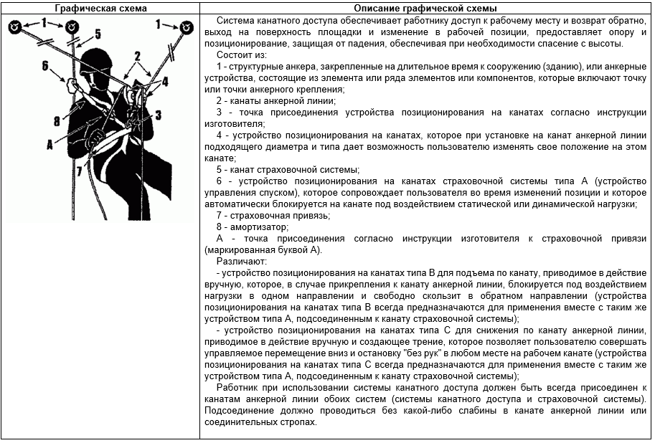

Для подъема и спуска работника по вертикальной (более 70° к горизонту) и наклонной (более 30° к горизонту) плоскостям, а также выполнения работ в состоянии подвеса в безопорном пространстве применяется система канатного доступа, состоящая из анкерных(ого) устройств(а) и соединительной подсистемы (гибкая или жесткая анкерная линия, стропы, канаты, карабины, устройство для спуска, устройство для подъема, устройства для позиционирования).

Работы с использованием систем канатного доступа производятся с использованием страховочной системы, состоящей из анкерного устройства, страховочной привязи, соединительной подсистемы (гибкая или жесткая анкерная линия, амортизатор, стропы, канаты, карабины).

Не допускается использование одного каната одновременно для страховочной системы и для системы канатного доступа.

Работы с использованием системы канатного доступа на высоте требуют разработки ППР на высоте и выполняются по наряду-допуску.

Места и способы закрепления системы канатного доступа и страховочной системы к анкерным устройствам указываются в ППР на высоте или наряде-допуске.

В процессе работы доступ посторонних лиц к местам крепления данных систем должен быть исключен.

Система канатного доступа и страховочная система должны иметь отдельные анкерные устройства. Структурный анкер, в случае закрепления системы канатного доступа к нему, должен выдерживать максимальную нагрузку, указанную изготовителями компонентов данной системы.

Если планом мероприятий при проведении спасательных работ предполагается крепить системы спасения и эвакуации к используемым при работах точкам крепления, то они должны выдерживать дополнительные нагрузки, указанные в эксплуатационной документации производителями этих систем.

В местах, где канат может быть поврежден или защемлен нужно использовать **защиту каната.**

Все закрепленные одним концом канаты (гибкие анкерные линии) должны иметь конечные ограничители, например узел, во избежание возможности при спуске миновать конец каната. В соответствии с рекомендациями изготовителей СИЗ ограничитель на канате может быть совмещен с утяжелителем.

При невозможности исключить одновременное выполнение работ с использованием систем канатного доступа несколькими работниками при расположении одного работника над другим по вертикали, работники должны быть дополнительно проинструктированы, а соответствующие дополнительные меры безопасности должны быть отражены в наряде допуске или ППР.

Использование узлов для крепления соединительной подсистемы к анкерному устройству в системах канатного доступа недопустимо. Узлы, используемые для подвешивания инструмента, инвентаря, приспособлений и материалов, а также применяемые на канатах оттяжки, должны быть указаны в технологической карте или ППР на высоте и не должны непреднамеренно распускаться или развязываться.

В исключительных случаях (экстренная эвакуация, угроза жизни), принимая во внимание оценку рисков падения с высоты, может быть дано разрешение использовать только один канат для одновременного использования в системе канатного доступа и страховочной системе.

При продолжительности работы с использованием системы канатного доступа более 30 минут должно использоваться **рабочее сиденье**.

Рабочее сиденье, конструктивно не входящее в состав страховочной привязи, может предусматривать регулируемую по высоте опору для ног (подножку).

В системах канатного доступа преимущественно применяются канаты с сердечником низкого растяжения, изготовленные из синтетических волокон. Допускается использование стальных канатов с использованием соответствующих устройств для позиционирования, для подъема и спуска.

Длина канатов, применяемых как в системе канатного доступа, так и в совместно используемой с ней страховочной системе, а также способы увеличения их длины, необходимой для выполнения работ, определяются в технологической карте или ППР на высоте.

При перерыве в работах в течение рабочего дня (смены) (например, для отдыха и питания, по условиям работы) члены бригады должны быть удалены с рабочего места (с высоты), компоненты страховочных систем убраны, а канаты системы канатного доступа либо подняты, либо обеспечена невозможность доступа к ним посторонних лиц. Доступ посторонних лиц к местам крепления данных систем должен быть исключен как в процессе работы, так и при перерывах.

Члены бригады не имеют права возвращаться после перерыва на рабочее место без ответственного исполнителя (производителя) работ. Допуск после такого перерыва выполняет ответственный исполнитель (производитель) работ без оформления в наряде-допуске.

**Зоны работы промышленного альпиниста и их опасности**

В промышленном альпинизме различают три зоны работы:

* верхнюю;
* рабочую;
* нижнюю.

**Верхняя зона** —область, где происходит организация высотной работы, то есть, именно в этой зоне располагаются точки крепления веревочной системы.

Чтобы предотвратить падение в верхней зоне, необходимо следовать правилу, которое гласит: передвижение без страховки или самостраховки по краям площадок, крыш, карнизов, пространственным конструкциям недопустимо. Причем длина самостраховочного конца должна выбираться с таким расчетом, чтобы не допустить случайного выхода альпиниста за край площадки и срыва, а в случае передвижения по веревке длина петли схватывающего узла должна быть короче вытянутой руки.

При навешивании веревок нужно избегать их контакта с острыми гранями и кромками. Если это невозможно, то веревку следует изолировать от острых граней и кромок специальными протекторами или подручными средствами – отрезками пожарных рукавов, резиновыми шлангами, деревянными, тканевыми, металлическими подкладками и т.п.

Свободные концы веревок должны быть аккуратно собраны, чтобы исключить их запутывание или случайное наступание на них.

Следует исключить доступ посторонних лиц в верхнюю зону.

Страховка или анкерная линия, которая устанавливается в верхней зоне, должна быть сдвоенная, и закреплена к анкерным точкам таким образом, чтобы каждая из веревок работала независимо. Это необходимое условие безопасного выполнения работ бригадой.

Перед началом работ необходимо убедиться в наличие связи между работниками (визуальная, радиосвязь, голосовая).

Все инструменты и оборудование, а также предметы, которые могут упасть, должны быть закреплены или удалены с верхней зоны.

Перед началом работ необходимо закрепить на независимых анкерах, рассчитанных на нагрузку 22 кН каждый, либо на одном анкере, выдерживающим нагрузку не менее 44 кН две веревки, причем веревки должны быть закреплены раздельными узлами и продублированы на двух анкерных точках. На одной веревке страховочное устройство, на другой спусковое устройство.

Запрещено привязываться веревкой к анкерной точке.

При навеске веревок необходимо использовать соединительный элемент: анкерную петлю и карабин, или один карабин.

Эта система должна работать непрерывно.

**Рабочая зона** — область спуска и непосредственного производства работ.

**Организация безопасности в рабочей зоне**

Правильно выбирать и правильно пользоваться снаряжением.

Не допускать трения веревок об острые грани и кромки, избегать защемления веревок.

Инструменты и материалы, используемые в работе, должны быть закреплены от возможного падения, разливания, распыления. Это же правило касается элементов конструкции или фасада, на которых ведется работа.

Мелкие инструменты и приспособления желательно поместить в сумку.

Все, что весит более 10 кг, должно быть подвешено на отдельной веревке.

Все, что навешено на промежуточных высотах, должно быть защищено от раскачивания и опрокидывания.

При сильном ветре не допускать запутывания веревок.

Если существует опасность запутывания или повреждения веревок (например, при оборке горных склонов), их собирают «змейкой» и укладывают в отдельные мешки, освобождая по мере необходимости. Для этой же цели можно использовать самодельную катушку, закрепленную под седушкой.

Если рабочие и страховочные веревки не достигают поверхности земли или промежуточной площадки, то на их концах должны быть завязаны предохранительные узлы.

Всегда должна быть обеспечена голосовая или радиосвязь с другими членами бригады.

При себе всегда должен быть индивидуальный аварийный комплект: три петли из репшнура, индивидуальный перевязочный пакет, нож.

При механических повреждениях веревки передвижение по ней прекращается, а спуск организуется по веревке из аварийного комплекта.

Одежда должна закрывать локти и колени.

**Нижняя зона** — промежуточная площадка или площадка на поверхности земли, непосредственно над которой производятся работы.

Организация безопасности в нижней зоне:

* перед началом работы организовать ограждение нижней зоны забором, маркировочной лентой, веревкой и установкой плакатов «опасная зона», с соблюдением правил, указанных в правилах по безопасности;
* при организации ограждения, учитывать скорость и направление ветра;
* если нижняя зона оказывается в общедоступном месте, то ограждения никогда не бывает достаточно, чтобы предотвратить попадание посторонних лиц в опасную зону, поэтому требуется поставить наблюдателя (в каске);
* не допускать за ограждение посторонних лиц;
* не допускать работы подъемных и погрузочных механизмов в рабочей зоне альпинистов;
* освободить площадку от хлама и загрязнения;
* места разлива агрессивных веществ засыпать песком;
* всегда должна быть обеспечена голосовая или радиосвязь с другими членами бригады;
* обеспечить пожарную и электробезопасность;
* постоянно находиться в каске;
* при необходимости подвязать концы веревок для предотвращения их заплетания между собой и раскачивания.

## 6.2. Требования по охране труда работников при перемещении по конструкциям и высотным объектам

Для обеспечения безопасности работника при перемещении (подъеме или спуске) по конструкциям на высоте в случаях, когда невозможно организовать страховочную систему с расположением ее анкерного устройства сверху (фактор падения 0), могут использоваться, согласно графических схем 1 и 2 системы обеспечения безопасности работ на высоте, самостраховка или обеспечение безопасности снизу вторым работником (страхующим) с фактором падения не более 2, согласно графической схемы 3 систем обеспечения безопасности работ на высоте.

1. Системы обеспечения безопасности работника   
   при перемещении по конструкции

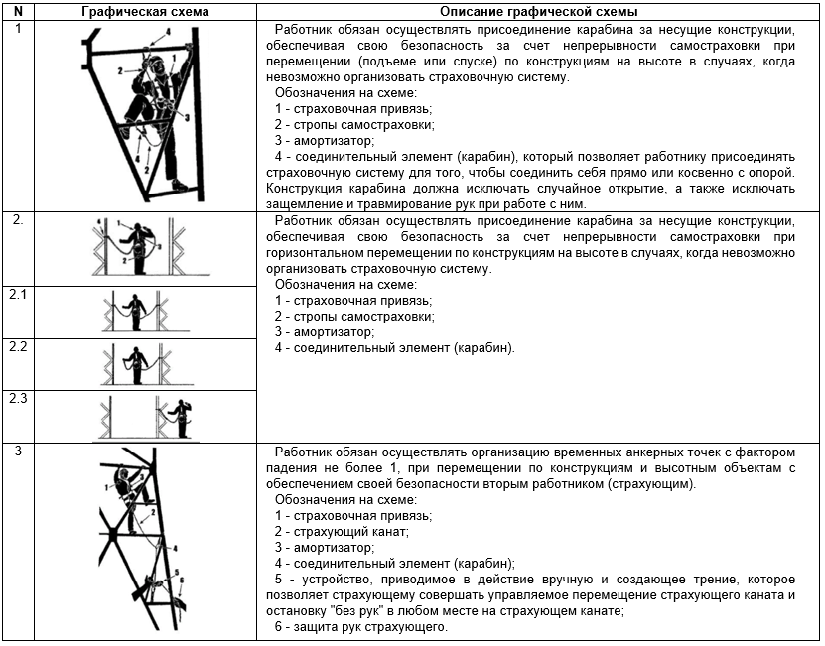

При использовании самостраховки работник должен иметь 2 группу и обеспечивать своими действиями непрерывность страховки.

Для обеспечения безопасности при перемещении поднимающегося (спускающегося) по конструкциям и высотным объектам работника вторым работником (страхующим) должно быть оборудовано независимое анкерное устройство, к которому крепится тормозная система с канатом, снабженным устройством амортизации рывка. Один конец каната соединяется со страховочной привязью поднимающегося (спускающегося) работника, а второй удерживается страхующим, обеспечивая надежное удержание первого работника без провисания (ослабления) каната. Графические схемы различных тормозных систем, их характеристики, соотношение усилий, возникающих на анкерных устройствах в зависимости от углов перегиба страховочного каната и усилия рывка, приведены в таблице ниже. Если в качестве тормозной системы используется карабин, закрепленный за анкерную точку, угол перегиба каната через карабин должен быть не более 90°.

При обеспечении страхования через карабин, страхующий постоянно контролирует натяжение страховочного каната во время работы, а также подъема (спуска) работника и обеспечивает постоянное удержание работника без провисания (ослабления) страховочного каната.

Для обеспечения постепенного (плавного) гашения динамической нагрузки (рывка), которая возникает в случае падения работника, страхующий должен вначале протравить канат путем свободного его пропускания через тормозную систему примерно на длину, равную 1/3 высоты ожидаемого падения работника, а затем обеспечить остановку падения и удержания работника.

1. Графические схемы различных тормозных систем, их характеристики,   
   соотношения усилий , возникающих на анкерных устройствах  
    в зависимости от углов перегиба страховочного каната

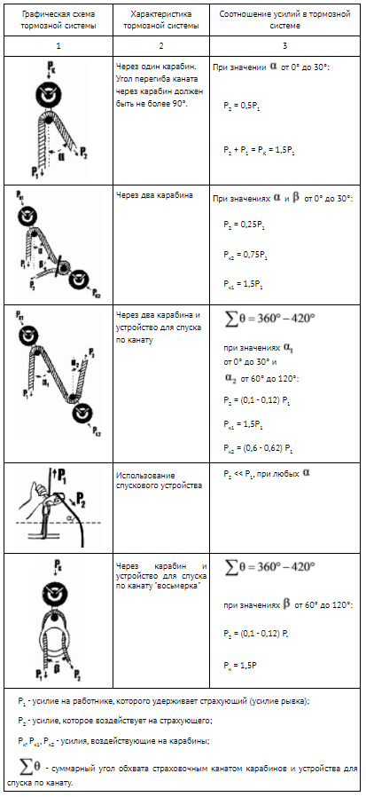

Не допускается удерживать работника, который поднимается (спускается), путем пропускания страховочного каната через плечо, поясницу страхующего, а также использовать какие-либо технические приспособления, прикрепленные к привязи страхующего.

При подъеме по элементам конструкций в случаях, когда обеспечение безопасности страхующим осуществляется снизу, поднимающийся работник должен через каждые 2-3 м устанавливать на элементы конструкции дополнительные анкерные устройства с соединительным элементом и пропускать через них канат.

При обеспечении безопасности поднимающегося (спускающегося) работника работник, выполняющий функции страхующего, должен удерживать страховочный канат двумя руками, используя СИЗ рук.

**Работник, выполняющий функции страхующего, должен иметь 2 группу.**

Безопасность работника, выполняющего перемещение по дереву, должна быть обеспечена вторым работником (страхующим). Поднимающийся на дерево работник должен через каждые 2-3 м устанавливать на дерево дополнительные анкерные устройства с соединительными элементами и пропускать через них канат.

При выполнении обрезки деревьев непосредственно с дерева работник должен использовать устройство позиционирования или удерживаться страхующим с помощью каната через анкерное устройство, закрепленное за дерево выше плеч работника, выполняющего обрезку дерева.

Как поднимающиеся на дерево, так и страхующие работники должны иметь 2 группу, пройти специальную подготовку безопасным методам и приемам выполнения работы по обрезке (валке) деревьев.

## 6.3. Требования по охране труда при применении анкерных устройств, содержащих жесткие или гибкие анкерные линии

**Термины и определения**

**Анкерные устройства** — конструкция из элементов, включающая одну или несколько анкерных точек или мобильных анкерных точек, которая также может включать элементы крепления, предназначенная для использования в качестве части системы индивидуальной защиты от падения с высоты с возможностью отсоединения от структуры и использования в качестве части анкерной системы (рисунок 14).

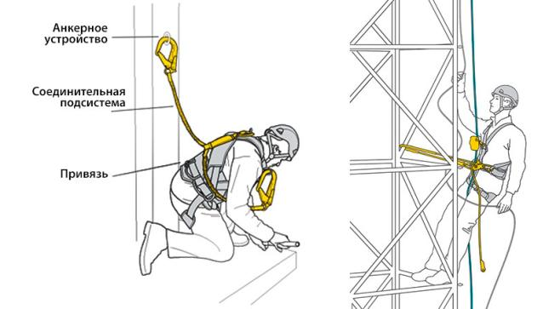

1. Анкерное устройство

* **Элемент** — Часть компонента или подсистемы. Примерами элементов являются канаты, тканая лента, соединения, фитинги и анкерные линии.
* **Элемент крепления** — элемент или элементы, используемые для присоединения/закрепления анкерного устройства на структуре с возможностью их последующего отсоединения от структуры.
* **Анкерная система** — система, предназначенная для использования в качестве части системы индивидуальной защиты от падения с высоты, которая включает анкерную точку или точки и/или анкерное устройство, и/или элемент, и/или элемент крепления, и/или структурный анкер.
* **Анкерная точка** — точка на анкерной системе, предназначенная для присоединения средства индивидуальной защиты от падения с высоты.
* **Компонент** — часть системы, которая поставляется изготовителем в готовом для продажи виде с упаковкой, маркировкой и инструкцией по применению. Примерами компонентов системы являются страховочные привязи и стропы.
* **Точка анкерного крепления** — элемент, к которому средство индивидуальной защиты может быть присоединено после монтажа анкерного устройства.
* **Структурный анкер** — элемент или элементы, прикрепленные на длительное время к сооружению (зданию), с тем чтобы к ним можно было присоединять анкерное устройство или средство индивидуальной защиты. Структурный анкер не является частью анкерного устройства. Примером структурного анкера может являться элемент, который приварен или приклеен к структуре с помощью смолы.
* **Стационарная анкерная точка** — анкерное устройство с одной или более точек анкерного крепления, которую необходимо стационарно закрепить на вертикальную, горизонтальную или наклонную поверхность, например, к стене, к стойкам, к перемычкам, к балкам перекрытий и т.д.
* **Переносная временная анкерная точка** — анкерное устройство с одной или более точек анкерного крепления без необходимости стационарной фиксации его в структуре.
* **Концевой структурный анкер** — структурный анкер на каждом конце гибкой анкерной линии.
* **Структурный промежуточный анкер** — структурный анкер, который может быть дополнительно необходим между концевыми структурными анкерами.
* **Анкерная линия** — гибкий канат или трос между структурными анкерами, к которому может быть присоединено средство индивидуальной защиты.
* **Анкерная направляющая** — жесткая направляющая линия между структурными анкерами, к которой может быть присоединено средство индивидуальной защиты.
* **Мобильная анкерная точка** — дополнительная подвижная анкерная точка крепления на анкерной линии или анкерной направляющей, к которой может быть присоединено средство индивидуальной защиты от падения с высоты.
* **Гибкая анкерная линия** — гибкая линия между концевыми анкерами, к которой может быть присоединено средство индивидуальной защиты от падения с высоты либо напрямую с помощью соединительного элемента, либо через мобильную анкерную точку. Гибкой анкерной линией может быть трос (канат из проволоки), канат из волокон или текстильная лента.
* **Жесткая анкерная линия** — жесткая линия, между концевыми анкерами, к которой может быть присоединено средство индивидуальной защиты от падения с высоты либо напрямую с помощью соединительного элемента, либо через мобильную анкерную точку. Жесткая анкерная линия может быть жестким профилем, например жесткая трубка или жесткий рельс.
* **Концевой ограничитель** — устройство, не позволяющее точке мобильного анкерного крепления или средству индивидуальной защиты непреднамеренно отсоединяться от анкерного устройства.
* **Присоединение** — строп, амортизатор или другое устройство, присоединенные к точке мобильного анкерного крепления на гибкой анкерной линии и функционирующее согласно инструкции изготовителя.

Для безопасного перехода на высоте с одного рабочего места на другое должны применяться страховочные системы, в составе которых используются анкерные устройства, содержащие жесткие или гибкие анкерные линии.

Анкерные устройства, содержащие анкерные линии конкретных конструкций, должны отвечать требованиям эксплуатационной документации (инструкции) изготовителя, определяющим специфику их применения, установки и эксплуатации.

Параметры анкерного устройства, содержащего анкерную линию, а именно: максимальное число работников, подсоединенных к анкерной линии, нагрузка на концевые, промежуточные и угловые анкеры, нагрузка на пользователей, величина провисания (или прогиба) и требуемый запас высоты при рывке во время остановки падения должны подтверждаться специализированными расчетами.

Анкерные линии должны крепиться к конструктивным элементам здания, сооружения с помощью концевых, промежуточных и угловых анкеров (где применимо).

При использовании в конструкции вспомогательных металлоконструкций для установки на них анкерных устройств, их надежность должна подтверждаться расчетом согласно требованиям, предъявляемым к анкерным устройствам.

При использовании в конструкции анкерной линии каната, его натяжение при установке должно производиться с помощью устройства натяжения, а подтверждение правильного натяжения — с помощью индикатора, подтверждающего правильное натяжения.

Параметры анкерного устройства, содержащего анкерную линию, а именно нагрузка на концевые, промежуточные и угловые анкеры, нагрузка на пользователей, величина провисания (или прогиба) и требуемый запас высоты при рывке во время остановки падения должны подтверждаться специализированными расчетами.

Величина провисания или прогиба каната при рывке во время остановки падения работника должна учитываться при расчете запаса высоты.

Конструкция деталей анкерной линии должна исключать возможность травмирования рук работника.

При невозможности устройства переходных мостиков или при выполнении мелких работ, требующих перемещения работника на высоте в пределах рабочей зоны (рабочего места), и когда исключена возможность скольжения работника по наклонной плоскости, должны применяться анкерные линии, анкерные устройства, включающие гибкую (жесткую) анкерную линию, расположенные горизонтально.

Анкерное устройство, включающее гибкую или жесткую анкерную линию, следует устанавливать в положение (в том числе при переходе работающего по нижним поясам ферм и ригелям), при котором расположение направляющей анкерной линии, обеспечивает минимальный фактор падения и учитывает существующий запас высоты.

Длина горизонтальной анкерной линии между промежуточными анкерами (величина пролета) должна назначаться в зависимости от размеров конструктивных элементов зданий, сооружений, на которые она устанавливается, а также в соответствии с рекомендациями изготовителя.

В случае если конструкция здания, сооружения не позволяет установить горизонтальную анкерную линию с величиной пролета, рекомендованной изготовителем, должны устанавливаться промежуточные опоры для обеспечения величины пролета, рекомендованной изготовителем; при этом поверхность промежуточной опоры, с которой соприкасается канат, не должна иметь острых кромок.

Промежуточная опора и узлы ее крепления должны быть рассчитаны на вертикальную статическую нагрузку в соответствии с рекомендациями изготовителя.

Анкерные линии используются для работы на высоте в качестве **приспособления для индивидуальной защиты в случае падения с высоты.** При фиксации и эксплуатации этих приспособлений используются крепёжные элементы с повышенной надёжностью, имеющие распорную часть — анкеры.

Анкерные линии должны отвечать требованиям инструкции предприятия-изготовителя, определяющих специфику их применения, установки и эксплуатации.

В зависимости от расположения несущей части и материала, из которого она изготовлена, имеются вертикальные и горизонтальные, а также гибкие и жёсткие анкерные линии. Если несущая часть ориентирована по вертикали/горизонтали — это, соответственно, вертикальная/горизонтальная линия.

Анкерные линии можно классифицировать на две больших группы:

* **гибкие**;
* **жесткие**.

В первом случае используется синтетический канал или стальной трос, соединенный параллельно с несколькими анкерными устройствами, хотя нередко и с одним. Гибкие анкерные линии довольно универсальны по своей структуре, а потому сфера их применения весьма обширна. Единственное, чего они боятся — острые поверхности, и возможное трение с ними.

**Жесткая конструкция** — проволочный трос или рельс (тавр, двутавр), прочно закрепленный на кирпичной или стальной основе таким образом, чтобы ограничить любые боковые смещения человека относительно оси перемещения. Изделия монтируются на длительное время и используются для периодических плановых работ. Гораздо долговечней гибких, однако их инсталляция требует больше времени и финансовых затрат.

Линии могут располагаться в **трех основных плоскостях**:

* вертикально;
* горизонтально;
* под наклоном.

Горизонтальные системы широко применяются в страховочных и удерживающих системах. Гибкие линии зачастую также включают средство натяжения каната или троса, но при этом необходимо соблюдать критерии, допускаемые самим производителем, чтобы не увеличить нагрузку на сами опоры и анкерные устройства.

Если длина каната превышает 12 м, требуется предусмотреть промежуточные опоры. Такие линии идеальны для обслуживания скатов или крыш.

Наклонные и вертикальные линии подразумевают страховочное устройство ползункового типа, с помощью которого крепится работник. Такой механизм автоматически фиксирует человека в случае его срыва и падения. Страховка должна быть полностью совместимой с анкерной линией.

**Вертикальная жесткая анкерная линия** — соединительный элемент, предназначенный для подсистемы с перемещаемым средством защиты ползункового типа.

**Примечание:** жесткой анкерной линией может быть рельс или проволочный канат, закреплённый в верхней и нижней анкерной точке.

Жесткая анкерная линия крепится к конструкции таким образом, чтобы ограничить боковые смещения линии.

Вертикальной жесткой анкерной линией может служить рельс или проволочный канат.

С целью ограничения боковых смещений вертикальная жесткая анкерная линия должна крепиться на конструкции с рекомендуемыми интервалами. Если жесткой анкерной линией является проволочный канат, он должен присоединяться к конструкции и натягиваться.

Конструкцией анкерной линии должны быть предусмотрены перемещения средства защиты ползункового типа только в заданных направлениях и исключение любого непреднамеренного отсоединения перемещаемого средства защиты ползункового типа от анкерной линии.

Все точки присоединения/отсоединения жесткой анкерной линии должны быть оснащены концевым ограничителем или иметь возможность установки концевого ограничителя с целью предотвращения непреднамеренного срабатывания и схода перемещаемого средства защиты ползункового типа с анкерной линии.

Перемещаемое средство защиты ползункового типа должно быть оснащено соединительным элементом или соединительным элементом-стропом. Если средство защиты ползункового типа оснащено только соединительным элементом, то он может быть постоянно прикреплен к средству защиты ползункового типа или отделяемым от него. Если средство защиты ползункового типа оснащено стропом, то один конец стропа должен быть постоянно закреплен на средстве защиты ползункового типа, а другой конец стропа должен оканчиваться соединительным элементом. Строп может представлять собой канат из синтетического волокна, тканую ленту, проволочный канат или цепь.

Перемещаемое средство защиты ползункового типа может быть оснащено размыкателем. Если перемещаемое средство защиты ползункового типа оснащено размыкателем, то он должен быть сконструирован таким образом, чтобы мог открепляться или прикрепляться не менее чем за два последовательных и заранее обдуманных ручных действия.

**Вертикальная гибкая анкерная линия** — отдельная соединительная деталь или компонент, характерные для подсистемы с совместно движущимся средством защиты ползункового типа.

**Примечание:** гибкая анкерная линия может быть изготовлена из каната из синтетических волокон или из проволочного троса, которые закреплены в верхней анкерной точке.

Гибкую анкерную линию изготавливают в виде каната из синтетических волокон или проволочного троса.

Основой для гибких анкерных линий чаще всего служит канат с сердечником низкого растяжения.

Гибкие анкерные линии должны быть прикреплены к верхней анкерной точке закрепления и оснащены концевым ограничителем либо иметь возможность оснащения концевым ограничителем во избежание непредусмотренного схода средства защиты ползункового типа с анкерной линии.

## 6.4. Требования по охране труда при работах на высоте с применением грузоподъемных механизмов и устройств, средств малой механизации

Выполнение работ с люлек строительных подъемников (вышки) и фасадных подъемников в соответствии с осмотром рабочего места осуществляется с использованием удерживающих или страховочных систем.

Рабочие места грузоподъемных механизмов, расположенные выше 5 м, должны обеспечиваться средствами эвакуации с высоты (средствами самоспасения).

Места установки грузоподъемных механизмов и режимы их работы должны соответствовать ППР на высоте или технологической карте.

На платформе или клети подъемника, предназначенного или разрешенного для подъема людей, на видном месте должно быть указано максимальное количество человек, поднимаемых одновременно.

Груз (каждая часть груза) в процессе подъема, перемещения, опускания должен иметь надежную строповку или опору, исключающую возможность падения груза (части груза).

Масса груза, подлежащего подъему, должна быть определена до начала его подъема.

Для грузов, у которых имеются петли, цапфы, рымы, разрабатываются схемы их строповки. Для грузов, не имеющих таких устройств, разрабатываются способы строповки, которые должны быть указаны в технологических картах или в ППР на высоте. Схемы строповки наиболее часто встречающихся грузов вывешиваются на рабочих местах.

Строповка поднимаемого груза за выступы, штурвалы, штуцера и другие устройства, не рассчитанные для его подъема, не допускается.

Длинномерные грузы (балки, колонны) при подъеме и спуске должны направляться с использованием канатных, тросовых оттяжек.

При приеме или отправлении груза с лестничных и других площадок работы организуются так и площадки оборудуются таким образом, чтобы исключалась необходимость работникам наклоняться наружу за ограждения площадок.

При подъеме грузов в местах с регулярным движением транспортных средств устанавливаются ограждения и оборудуется объездной путь или принимаются меры для остановки движения транспортных средств при подъеме единичных грузов.

Из зоны работ по подъему и перемещению грузов должны быть удалены лица, не имеющие прямого отношения к производимым работам.

В зоне перемещения грузов все проемы должны быть закрыты или ограждены и должны быть вывешены предупреждающие знаки безопасности.

Опускать грузы разрешается на предварительно подготовленное место с исключением их падения, опрокидывания или сползания. Для удобства извлечения стропов из-под груза на месте его установки необходимо уложить прочные подкладки.

Опускать грузы на перекрытия, опоры и площадки без предварительной проверки прочности несущих конструкций не допускается.

Не допускается при работе грузоподъемными механизмами:

* оставлять груз в подвешенном состоянии;
* поднимать, опускать, перемещать людей не предназначенными для этих целей грузоподъемными механизмами;
* производить подъем, перемещение грузов при недостаточной освещенности;
* подтаскивать груз при наклонном положении грузовых канатов;
* поднимать груз, масса которого превышает грузоподъемность механизма, поднимать примерзший или защемленный груз, груз неизвестной массы;
* оттягивать груз во время его подъема, перемещения или опускания, а также выравнивать его положение собственной массой;
* освобождать с помощью грузоподъемного механизма защемленные грузом стропы, канаты, цепи;
* работать с неисправными или выведенными из строя приборами безопасности и тормозной системы.

В случае неисправности механизма, когда нельзя опустить груз, место под подвешенным грузом ограждается и вывешиваются плакаты ***«Опасная зона», «Проход закрыт».***

Перед подъемом груз необходимо приподнять на высоту не более 200 - 300 мм для проверки правильности строповки, равномерности натяжения стропов, устойчивости грузоподъемного механизма и надежности действия тормоза, и только после этого груз следует поднимать на требуемую высоту. Для исправления строповки груз должен быть опущен.

Подъем груза необходимо производить плавно, без рывков и раскачивания, не допуская его задевания за окружающие предметы, не допуская закручивания стропов.

При работе с лебедками с ручным рычажным приводом не допускается:

* находиться в плоскости качания рычага и под поднимаемым грузом;
* применять удлиненный (против штатного) рычаг;
* переводить рычаг из одного крайнего положения в другое рывками.

При работе перемещаемый груз должен надежно крепиться к крюку. Движение рукоятки обратного хода должно быть плавным, без рывков и заеданий; тяговый механизм и канат должны находиться на одной прямой.

Место установки, способ крепления лебедок, а также расположение блоков должны быть указаны в ППР на высоте.

Место установки лебедки необходимо выбирать исходя из следующих требований:

* лебедка должна находиться вне зоны производства работ по подъему и перемещению груза;
* место установки лебедки должно обеспечивать обзор зоны работы и визуальное наблюдение за поднимаемым (перемещаемым) грузом;
* должно быть обеспечено надежное закрепление лебедки, крепление и правильное направление намотки каната на барабан лебедки;
* канат, идущий к лебедке, не должен пересекать дорог и проходов для людей.

При установке лебедки в здании лебедка должна быть закреплена за колонну здания, за железобетонный или металлический ригель его перекрытия и другие элементы стены стальным канатом. При этом диаметр и число ветвей каната должны быть рассчитаны по грузоподъемности лебедки с коэффициентом запаса прочности не менее 6. Крепление должно производиться за раму лебедки, приваривать раму не допускается.

При установке лебедки на земле ее необходимо крепить за якорь или через упор с противовесом. Устойчивость лебедки должна проверяться расчетом.

Лебедки, устанавливаемые на земле и применяемые для перемещения подъемных подмостей, загружаются балластом весом, превышающим тяговое усилие лебедки не менее чем в два раза. Балласт закрепляется на раме лебедки. Количество витков каната на барабане лебедки при нижнем положении груза должно быть не менее двух.

Приваривать ручные рычажные лебедки к площадкам для обслуживания оборудования, крепить их к трубопроводам и их подвескам не допускается.

Лебедки, при осмотре которых обнаружены дефекты, к работе не допускаются.

Не допускается работа лебедок:

* при ненадежном закреплении лебедки на рабочем месте;
* при неисправности тормозов;
* при неисправности привода;
* при отсутствии ограждения привода;
* при ненадежном закреплении каната на барабане или неправильной его навивке на барабан.

Не допускаются ручное управление лебедкой без рукавиц, ремонт или подтяжка крепежных деталей во время работы лебедки.

Канаты в местах присоединения их к люльке и барабану лебедки должны быть прочно закреплены. Движение канатов при подъеме и опускании люлек должно быть свободным. Трение канатов о выступающие конструкции не допускается.

Количество работников, обслуживающих лебедки с ручным приводом, рассчитывается исходя из конкретных условий работы и расчетного усилия, прилагаемого к рукоятке лебедки (из расчета усилия, прилагаемого к рукоятке лебедки одним работником в 120 Н (12 кгс) и до 200 Н (20 кгс) при кратковременном приложении).

Лебедки с электрическим приводом, предназначенные для подъема людей, оснащаются колодочным тормозом, автоматически действующим при отключении электродвигателя. Коэффициент запаса торможения должен быть не менее 2.

Применение фрикционных и кулачковых муфт, а также фрикционной и ременной передач для связи вала электродвигателя с валом барабана у лебедок, предназначенных для подъема людей, не допускается.

Пусковые аппараты должны быть снабжены ключ-марками, либо запираться в ящик для исключения несанкционированного управления лицами, не допущенными к управлению ПС с пола.

Пусковые аппараты ручного управления талями должны подвешиваться на стальном тросе такой длины, чтобы можно было управлять механизмом, находясь на безопасном расстоянии от поднимаемого груза. При расположении аппарата управления ниже 0,5 м от пола его следует подвешивать на крючок, укрепленный на тросе на высоте 1-1,5 м от пола.

Пусковые аппараты должны быть снабжены ключ-марками, либо запираться в ящик для исключения несанкционированного управления лицами, не допущенными к управлению ПС с пола.

Техническое освидетельствование талей проводится нагрузками и в сроки, которые указаны в документации. Рекомендуемый образец журнала учета и осмотра такелажных средств, механизмов и приспособлений представлен ниже.

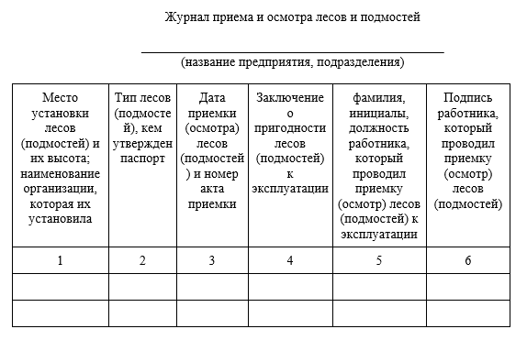

1. Журнал приема и осмотра лесом и подмостей

Подтаскивание груза крючком или оттяжка поднимаемого груза электрическими талями не допускается. Отклонение грузового каната от вертикали при подъеме груза допускается не более чем на 5°.

При сборке полиспастов и при подъеме груза необходимо следить за тем, чтобы подвижные и неподвижные обоймы были параллельны друг другу. Косое положение одного блока относительно другого может привести к соскальзыванию каната с блока.

Рекомендуемые узлы и полиспасты, используемые при транспортировке грузов, приведены ниже.

1. Узлы

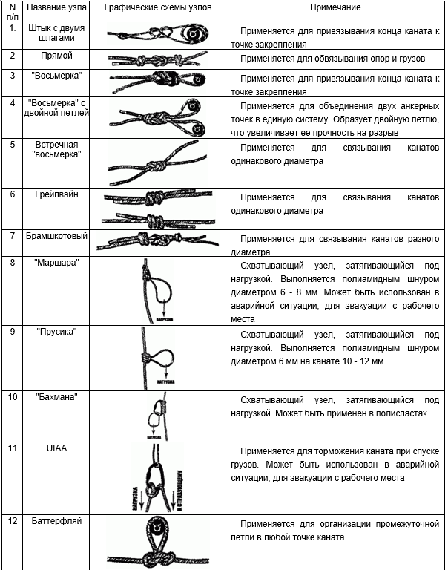

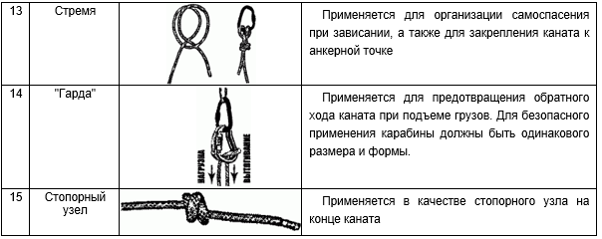

Длина каната, выходящего из стопорного узла (пункт 15 таблицы), должна быть не менее 10 см.

Допущенные к применению узлы должны быть указаны в ППР, технических схемах, а также в наряде-допуске.

Завязывание узлов должен проводить компетентный работник.

Спуск груза должен осуществляться с применением следующих тормозных систем:

* закрепленного устройства для спуска по канату;
* узла «UIAA»;
* «Карабинного тормоза».

При подготовке к спуску и спуске груза должна соблюдаться следующая последовательность действий:

* подготовить анкерное устройство для крепления тормозной системы;
* заправить канат, на котором спускается груз, в тормозную систему и зафиксировать его;
* груз прикрепить карабином к канату, муфту карабина закрутить;
* уведомить находящихся внизу работников о спуске груза;
* переместить груз за край (границу перепада по высоте) сооружения;
* снять фиксацию с тормозной системы, начать спуск груза.

Спуск груза осуществляется при обязательном использовании средств индивидуальной защиты рук.

Для подъема груза в зависимости от соотношения веса груза к тяговому усилию, применяются полиспастные системы с подвижными или фиксированными блоками, схемы которых приведены в таблице ниже.

1. Блоки

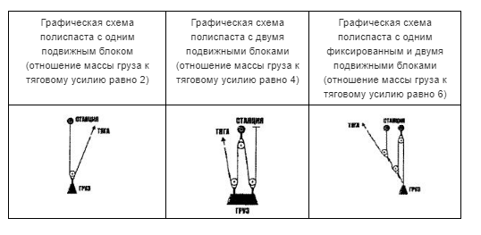

На грузовом канате выше тягового зажима должен быть установлен зажим для ограничения обратного хода конца каната, на котором закреплен груз. В плане производства работ с учетом оценки рисков может быть разрешено использование вместо зажима самозатягивающегося узла.

Тяговый (сбегающий) конец каната должен быть направлен к лебедке так, чтобы он не вызывал перекоса блока полиспаста.

Отводные блоки рекомендуется применять разъемной конструкции, позволяющей запасовывать канат в блок в любом месте по его длине. Располагать отводные блоки необходимо так, чтобы проходящий через них тяговый конец каната не имел косого набегания на блок полиспаста.

Применять при оснастке полиспастов блоки разной грузоподъемности не допускается.

При подборе блока по грузоподъемности необходимо проверять соответствие размеров ручья ролика диаметру каната. Диаметр ручья ролика должен быть больше диаметра каната на 1-3 мм.

При подвешивании верхних неподвижных блоков полиспастов необходимо избегать бокового опирания обоймы верхнего блока на ригель или балку. Перекос роликов верхнего блока по отношению к канату не допускается.

При оснастке полиспастов должны соблюдаться следующие требования:

* при четном числе ниток полиспаста конец каната следует крепить к неподвижному блоку;
* при нечетном числе ниток полиспаста конец каната следует крепить к подвижному блоку.

Технические освидетельствования блоков и полиспастов проводятся нагрузками, указанными в документации изготовителя.

Работать с канатами без СИЗ рук не допускается.

Стальные канаты, которыми оснащены грузоподъемные механизмы, проходят технические освидетельствования, включая испытания под нагрузкой, совместно с этими механизмами.

Канаты и стропы подлежат осмотру до и после использования, а также проведению обслуживания и периодических проверок в соответствии с эксплуатационной документацией (инструкцией).

Требования безопасности к цепям:

* коэффициент запаса прочности сварных и штампованных грузовых цепей и цепей для стропов должен быть не меньше указанного в документации изготовителя;
* сращивание цепей допускается путем электро- или кузнечно-горновой сварки новых вставленных звеньев или с помощью специальных соединительных звеньев; после сращивания цепь осматривается и испытывается нагрузкой в соответствии с документацией.

## 6.5. Требования по охране труда при иных видах работ на высоте

**Требования по охране труда при установке и монтаже на высоте деревянных конструкций**

При выполнении плотницких работ на высоте опасностями и их источниками являются:

* острые кромки, заусенцы и шероховатости на поверхности заготовок, инструментов и оборудования;
* движущиеся машины и механизмы.

Укладка балок междуэтажных и чердачных перекрытий, подбивка потолков, а также укладка накатов с приставных лестниц запрещаются. Указанные работы необходимо выполнять с подмостей.

Щиты или доски временных настилов, уложенные на балки междуэтажных или чердачных перекрытий, необходимо соединять впритык, а место их стыкования располагать по осям балок (рисунок 16).

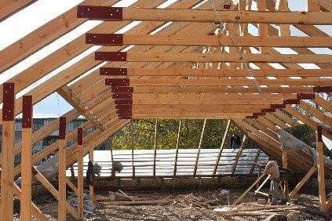

1. Устройство чердачных перекрытий

Элементы конструкций следует подавать на место сборки в готовом виде. ***При установке деревянных конструкций не допускается:***

* рубить, тесать, производить иную обработку деталей и пиломатериалов или изготовление деталей конструкций на подмостях и возведенных конструкциях (за исключением пригонки деталей по месту);
* подклинивать стойки лесов и подмостей обрезками досок, кирпичами и другими нештатными приспособлениями, и материалами;
* ставить подмости, приставные лестницы, стремянки на накаты или на подшивку потолка;
* ходить и стоять на накатах и потолочной подшивке. Для прохода работников в указанных местах необходимо укладывать на балки временные настилы шириной не менее 0,8 м с ограждениями;
* разбирать леса, подмости и настилы способом обрушения и валки;
* накапливать на подмостях пиломатериалы, бревна, обрабатываемые детали.

**Требования по охране труда при выполнении кровельных и других работ на крышах зданий**

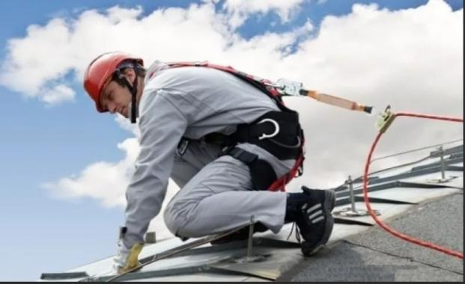

1. Выполнение работ на крыше

При выполнении кровельных работ должны быть предусмотрены мероприятия, предупреждающие воздействие на работников дополнительных опасных и вредных производственных факторов, к которым относятся:

* острые кромки, заусенцы и шероховатости на поверхностях заготовок, инструментов и оборудования;
* высокая температура битумных мастик;
* пожаро- и взрывоопасность применяемых рулонных и мастичных материалов, разбавителей, растворителей;
* повышенная запыленность и загазованность воздуха рабочей зоны;
* недостаточная освещенность рабочей зоны;
* опасность поражения электрическим током;
* шум и вибрация.

Дополнительные мероприятия по предупреждению воздействия на работающих опасных и вредных производственных факторов при производстве кровельных и гидроизоляционных работ должны включаться в ППР на высоте, в технологические карты и наряды-допуски.

Допуск работников к выполнению кровельных и других работ на крышах зданий производится в соответствии с нарядом-допуском после осмотра ответственным исполнителем работ или мастером совместно с бригадиром несущих конструкций крыши и ограждений и определения их состояния и мер безопасности.

Перед началом выполнения работ необходимо:

* оградить токоведущие части электрических сетей и (или) электрооборудования, расположенное на расстоянии по горизонтали и (или) вертикали 2,5 м и ближе к месту ведения работ, а при выполнении работ ближе 2,5 м от токоведущих частей, работы проводить электротехническим персоналом, с выполнением организационных и технических мероприятий;
* проверить прочность стропил;
* определить места установки анкерных устройств, определить трассировку соединительной подсистемы;
* выполнить установку анкерных устройств и убедиться в их надежности;
* подготовить переносные стремянки и площадки для передвижения и приема материалов на крыше;
* обеспечить работников средствами защиты от падения с высоты, специальной одеждой и обувью, защитными касками;
* все монтажные, вентиляционные и прочие проемы на крышах зданий и сооружений должны быть закрыты настилами и ограждены.

Работы, выполняемые на высоте без защитных ограждений, производятся с применением удерживающих, позиционирующих, страховочных систем и (или) систем канатного доступа, при наличии спасательно-эвакуационных средств по наряду-допуску в соответствии технологическим картам или ППР на высоте.

Установку анкерных точек/линий необходимо производить по результатам осмотра рабочего места.

При установке анкерных точек необходимо минимизировать фактор рывка и исключить фактор маятника.

Обратить внимание на надежность конструкций зданий, сооружений, на которые должны быть установлены анкерные устройства.

При установке анкера в кирпичную стену, запрещено нарушать шов кладки, анкер устанавливается в середину целого кирпича под прямым углом.

При установке анкера на деревянную конструкцию следует использовать только несущие балки, стропила, стойки, опоры и т.д. Перед установкой необходимо определить прочность древесины специальным щупом.

При установке анкера на металлические конструкции можно использовать переносные анкерные устройства (металлические анкерные петли и т.п.) соответствующие данному виду работ/условий. Анкера использовать в соответствии с инструкцией завода-изготовителя.

Важно не нарушать принцип непрерывности страховки при проведении работ.

Тип и место анкерного устройства систем обеспечения безопасности работ на высоте указываются в ППР или ТК на высоте или в наряде-допуске.

Установка, применение, эксплуатация анкерных линий необходимо осуществлять в соответствии с рекомендациями завода-изготовителя.

Допускается использование в качестве анкерного устройства соединения между собой нескольких анкерных точек, в соответствии с расчетом значения нагрузки в анкерном устройстве.

Подниматься на кровлю и спускаться с нее следует только по лестничным маршам и оборудованным для подъема на крышу лестницам. Использовать в этих целях пожарные лестницы запрещается.

Элементы и детали кровель, в том числе компенсаторы в швах, защитные фартуки, звенья водосточных труб, сливы, свесы, следует подавать на рабочие места в заготовленном виде, в специальной таре.

Заготовка элементов и деталей кровель непосредственно на крыше не допускается.

Размещать на крыше материалы допускается только в местах, предусмотренных ППР на высоте, с принятием мер против их падения, в том числе от воздействия ветровой нагрузки. Во время перерывов в работе технические приспособления, инструмент и материалы должны быть закреплены или убраны с крыши.

Выполнение работ по установке (подвеске) готовых водосточных желобов, воронок и труб, а также колпаков и зонтов на дымовых и вентиляционных трубах, по покрытию парапетов, отделке свесов следует производить со специальных подмостей, выпускных лесов, с самоподъемных люлек или автомобильных подъемников, а также с использованием систем канатного доступа.

Не допускается использование приставной лестницы при устройстве зонтов на дымовых и вентиляционных трубах.

Места производства кровельных работ обеспечиваются не менее чем двумя эвакуационными выходами (лестницами), телефонной или другой связью, а также первичными средствами пожаротушения.

При выполнении кровельных работ несколькими звеньями расстояние между ними должно быть не менее 10 м, а нанесение горячей мастики на основание не должно опережать приклейку рубероида более чем на 1 м. Работа одного звена над другим по вертикали не допускается.

Нанесение мастики, разбавителей, растворителей на поверхности производится в направлении, совпадающем с направлением движения воздуха.

**Требования по охране труда при выполнении работ на дымовых трубах**

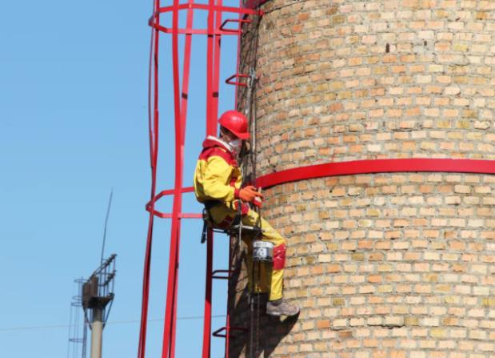

1. Выполнение работ на дымовых трубах

При выполнении работ на дымовых трубах опасностями и их источниками являются:

* опасность травмирования работников падающими предметами, в том числе конструктивными элементами трубы;
* опасность отравления из-за наличия газов, аэрозолей, в том числе дыма от действующих дымовых труб;
* высокие ветровые нагрузки;
* потеря прочности стационарно установленных лестниц или наружных трапов металлических скоб, вмонтированных в стену дымовой трубы.

При подъеме на дымовую трубу запрещается браться за верхнюю последнюю скобу и становиться на нее.

Площадка верхнего яруса лесов должна быть ниже не менее 0,65 м от верха дымовой трубы.

Площадки лесов, расположенных ниже, следует использовать как улавливающие (защитные) площадки, которые необходимо сооружать над входом в дымоход и над проходами и рабочими местами, где имеется опасность травмирования работников падающими предметами.

Расстояние между стеной трубы и внутренним краем рабочей площадки должно быть не более 200 мм.

Вокруг трубы необходимо оградить опасную зону. Если в отсутствии лесов выявлена опасность травмирования работников падающими предметами, на высоте 2,5-3 м необходимо установить защитный козырек шириной не менее 2 м с двойным настилом досок толщиной не менее 40 мм, с уклоном к трубе и бортовой доской высотой не менее 150 мм.

Дополнительные мероприятия по предупреждению воздействия на работников опасных и вредных производственных факторов при производстве работ на дымовых трубах должны включаться в ППР на высоте, в технологические карты и наряды-допуски.

**Требования по охране труда при производстве бетонных работ**

При производстве бетонных работ (установке арматуры, закладных деталей, опалубки, заливке бетона, разборке опалубки и других работах, выполняемых при возведении монолитных железобетонных конструкций на высоте) дополнительными опасностями являются:

* опасность травмирования работников из-за временного неустойчивого состояния сооружения, объекта, опалубки и поддерживающих креплений;
* высокие ветровые нагрузки;
* опасность травмирования работников в виде химических ожогов кожи и повреждения глаз работников из-за наличия химических добавок в бетонной смеси;
* возможность электротравм и ожогов при нагреве электротоком арматурных стержней;
* травмоопасность работ по натяжению арматуры;
* возможность электротравм при применении электровибраторов и при электропрогреве бетона;
* травмоопасность работ при применении механических, гидравлических, пневматических подъемных устройств.

До сооружения постоянных полов все ярусы открытых перекрытий и прогонов, на которых проводятся работы, должны быть накрыты временными настилами из досок или другими временными перекрытиями, выдерживающими рабочие нагрузки.

Сварку арматуры на высоте следует осуществлять с инвентарных подмостей или лесов. Ходить по уложенной арматуре допускается только по специальным настилам шириной не менее 0,6 м, уложенным на арматурный каркас.

Каждый день перед началом укладки бетона в опалубку проверяется состояние тары, опалубки и средств подмащивания.

При устройстве сборной опалубки стен, ригелей и сводов необходимо предусматривать устройство рабочих настилов шириной не менее 0,8 м с ограждениями.

Опалубка перекрытий должна быть ограждена по всему периметру. Все отверстия в рабочем полу опалубки должны быть закрыты. При необходимости оставлять эти отверстия открытыми их следует затягивать проволочной сеткой.

Бункеры (бадьи) для бетонной смеси должны соответствовать требованиям государственных стандартов. Перемещение загруженного или порожнего бункера разрешается только при закрытом затворе.

При укладке бетона из бункера расстояние между нижней кромкой бункера и ранее уложенным бетоном или поверхностью, на которую укладывается бетон, должно быть не более 1 м, если иные расстояния не предусмотрены ППР на высоте;

Демонтаж опалубки должен осуществляться с разрешения ответственного производителя работ. Во время снятия опалубки должны быть выполнены мероприятия по предотвращению возможного травмирования работающих.

Дополнительные мероприятия по предупреждению воздействия на работников опасных и вредных производственных факторов при производстве бетонных работ должны включаться в ППР на высоте, в технологические карты и наряды-допуски.

**Требования по охране труда при выполнении каменных работ**

При кладке стен здания на высоту до 0,7 м от рабочего настила и расстоянии от уровня кладки с внешней стороны стены до поверхности земли (перекрытия) более 1,8 м необходимо применять ограждающие устройства, а при невозможности их применения — системы безопасности.

Не допускается кладка стен последующего этажа без установки несущих конструкций междуэтажного перекрытия, а также площадок и маршей в лестничных клетках.

Предельная высота возведения свободно стоящих каменных стен (без укладки перекрытий) и способы временных креплений этих стен должны быть определены в ППР на высоте.

Не допускается кладка стены, находясь на ней. Особые условия производства работ устанавливаются ППР на высоте.

Временные крепления элементов карниза, а также опалубки кирпичных перемычек допускается снимать после достижения раствором прочности, установленной проектом.

При перемещении и подаче кирпича, мелких блоков на рабочие места следует применять поддоны, контейнеры и грузозахватные устройства, исключающие падение груза.

При кладке наружных стен зданий высотой более 7 м с внутренних подмостей по всему периметру здания устраивается ряд наружных защитных козырьков на высоте не более 6 м от земли и сохраняется до полного окончания кладки стен, а второй ряд должен устанавливаться на высоте 6-7 м над первым рядом, а затем по ходу кладки переставляться через 6-7 м.

Дополнительные мероприятия по предупреждению воздействия на работающих опасных и вредных производственных факторов при производстве каменных работ должны включаться в ППР на высоте, в технологические карты и наряды-допуски.

**Требования по охране труда при производстве стекольных работ и при очистке остекления зданий**

Дополнительными опасными производственными факторами при производстве стекольных работ и при очистке остекления зданий являются:

* хрупкость стекла;
* острые кромки, шероховатости на поверхности оконных переплетов;
* дефектное остекление (битые и слабозакрепленные стекла);
* ветровые нагрузки;
* воздействие отрицательных температур;
* воздействие шума, вибрации.

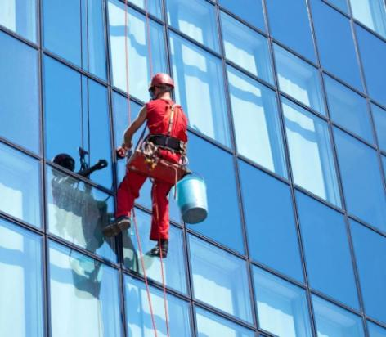

1. Работа по очистке остекления зданий

Дополнительные мероприятия по предупреждению воздействия на работающих опасных и вредных производственных факторов при производстве стекольных работ и при очистке остекления зданий должны включаться в ППР на высоте, в технологические карты и наряды-допуски.

Безопасность работ при производстве стекольных работ и работ по очистке остекления зданий (фасадов, окон, плафонов светильников, световых фонарей) обеспечивается:

* выбором средств и способов доступа к остеклению (подмости, леса, вышки, люльки, площадки, стремянки с рабочей площадкой или системы канатного доступа);
* применением средств коллективной и индивидуальной защиты, удерживающих и страховочных систем, специальной одежды, специальной обуви, при наличии спасательно-эвакуационных средств;
* организацией рабочих мест;
* компетентностью работников;
* выбором средств очистки стекол (сухие, полусухие, мокрые) и способов очистки (ручной, механизированный);
* выбором моющего состава, выбором методов защиты стекол от агрессивных загрязнений.

При установке оконных переплетов в открытые оконные коробки необходимо обеспечить меры против выпадения переплетов наружу.

При производстве стекольных работ и работ по очистке остекления зданий не допускается:

* опирать приставные лестницы на стекла и горбыльковые бруски переплетов оконных проемов;
* производить остекление, мойку и протирку стеклянных поверхностей на нескольких ярусах по одной вертикали одновременно;
* оставлять в проеме незакрепленные стеклянные листы или элементы профильного стекла;
* производить остекление крыш и фонарей без устройства под местом производства работ дощатой или брезентовой площадки, препятствующей падению стекол и инструмента (при отсутствии площадки опасная зона должна ограждаться или охраняться);
* протирать наружные плоскости стекол из открытых форточек и фрамуг;
* протирать стекла с локальным резким приложением усилия, резкими нажатиями на стекло и толчками;
* при использовании свободностоящих средств подмащивания проводить работы в одиночку и без соответствующих страховочных систем;
* проводить работы в темное время суток.

Температура воды для мытья остекления не должна превышать 60 °C.

При выполнении стекольных работ на высоте, стекла и другие материалы следует держать в специальных ящиках, устанавливаемых на площадки и подставки, специально подготовленные для этих целей.

Поднимать и переносить стекло к месту его установки следует с применением соответствующих безопасных приспособлений или в специальной таре.

При изменении технологии работ, оборудования, приспособлений и инструментов, моющих составов и других факторов, влияющих на безопасные условия труда, а также при нарушении требований охраны труда или перерыве в работе более 60 календарных дней (для работ на высоте и с применением грузоподъемных механизмов — более 30 календарных дней) работники, выполняющие стекольные работы на высоте и работы по очистке остекления зданий на высоте, должны проходить внеплановый инструктаж. Повторный инструктаж работники, выполняющие стекольные работы на высоте и работы по очистке остекления зданий на высоте, проходят не реже одного раза в квартал.

**Требования по охране труда при отделочных работах на высоте**

При выполнении отделочных (штукатурных и малярных) работ на высоте дополнительными опасностями являются:

* падение предметов с высоты;
* острые кромки, заусенцы и шероховатость на поверхностях заготовок, инструментов и оборудования (для облицовочных работ);
* опасности, связанные с химическим воздействием применяемых материалов.

Средства подмащивания, применяемые при выполнении отделочных (штукатурных и малярных) работ на высоте, под которыми ведутся другие работы, должны иметь настил без зазоров.

На лестничных маршах отделочные работы следует производить со специальных средств подмащивания, ножки которых имеют разную длину для обеспечения горизонтального положения рабочего настила.

Использование лестниц-стремянок допускается как исключение и только для выполнения мелких отделочных работ.

При производстве штукатурных работ с применением растворонасосных установок необходимо обеспечить двустороннюю связь оператора с машинистом установки.

**Требования по охране труда при работе на антенно-мачтовых сооружениях**

При работе на антенно-мачтовых сооружениях должны выполняться следующие требования:

* работники должны иметь группу по электробезопасности не ниже III;
* перед подъемом на антенно-мачтовые сооружения должны быть отключены сигнальное освещение мачты, прогрев антенн и на коммутационные аппараты вывешены плакаты ***«Не включать. Работают люди».***

Подъем работников на антенно-мачтовые сооружения не допускается при не снятом напряжении выше 50 В переменного тока, а также без наряда допуска с указанными в нем дополнительными мерами, обеспечивающими безопасность работника, в следующих случаях:

* во время грозы и при ее приближении;
* при гололеде, дожде, снегопаде, тумане;
* в темное время суток или при недостаточном освещении;
* при скорости ветра более 12 м/с.

**Требования по охране труда при работе над водой**

Подмости, понтоны, мосты, пешеходные мостики и другие пешеходные переходы или рабочие места, расположенные над водой, не должны иметь выступающих и скользких элементов, о которые можно споткнуться или на которых можно поскользнуться, и должны:

* быть прочными и устойчивыми;
* иметь ширину, обеспечивающую безопасное передвижение работников;
* иметь наружную дощатую или другую обшивку, ограждение перилами, канатами, ограждающими бортами;
* иметь соответствующее освещение при недостаточном естественном освещении;
* быть оборудованы постами с достаточным количеством спасательных буев, кругов, стропов, канатов и другого спасательного оборудования;
* содержаться свободными, без загромождения или размещения инструмента, материалов;
* содержаться в чистоте, скользкие места - посыпаться песком и другим подобным материалом и очищаться от масла, снега, наледи;
* быть закреплены от смещения паводком, сильным ветром;
* по мере возможности обладать плавучестью.

При работе над водой не допускается работа в одиночку.

При выполнении работ над поверхностными водными объектами, имеющими береговую линию, или на расстоянии ближе 2 м от береговой линии должны обеспечиваться следующие меры безопасности:

* предупреждение падения людей в воду;
* обеспечение спасательными плавсредствами, которые соответствуют требованиям технического регламента о безопасности объектов внутреннего водного транспорта, утвержденного постановлением Правительства Российской Федерации от 12 августа 2010 г. N 623.

**Требования по охране труда при работе на высоте в ограниченных и замкнутых пространствах**

К работам в ОЗП относятся работы, если они проводятся на пространственно замкнутом (ограниченном) объекте, не предназначенном для постоянного пребывания в нем людей. Размер этого объекта должен быть достаточным для того, чтобы там полностью поместился работник или работники для выполнения в нем работ, но при этом вход(ы) или выход(ы) объекта являются такими, что затруднен быстрый проход через них работников и через них ограничен воздухообмен.

К работам на высоте в ограниченных и замкнутых пространствах (далее — ОЗП) относятся работы в бункере, колодце, емкости, резервуаре, внутри труб, в которых доступ к рабочему месту осуществляется через специально предусмотренные люки, дверцы, отверстия.

При выполнении работ на высоте в ОЗП дополнительными опасностями являются:

* опасности расположения рабочего места;
* падение предметов на работников;
* возможность получения ушибов при открывании и закрывании крышек люков;
* опасность отравления из-за загазованности ОЗП;
* опасность взрыва;
* опасность от вдыхания повышенной загрязненности и запыленности воздуха ОЗП;
* опасность недостаточной освещенности в рабочей зоне;
* опасность утонуть в момент затопления ОЗП;
* опасности, связанные с воздействием тяжести и напряженности трудового процесса.

Работы в ОЗП выполняются по наряду-допуску.

Люки и отверстия доступа сверху должны быть оборудованы защитными ограждениями, исключающими возможность падения в них работников.

При работе на высоте в ОЗП ответственный руководитель работ назначает наблюдающих за работниками, руководствуясь требованиями правил при работе в ограниченных и замкнутых пространствах, утверждаемых Минтрудом России в соответствии с подпунктом 5.2.28 Положения о Министерстве труда и социальной защиты Российской Федерации, утвержденного постановлением Правительства Российской Федерации от 19 июня 2012 г. N 610.

**Требования по охране труда к применению лестниц, площадок, трапов**

Конструкция приставных лестниц и стремянок должна исключать возможность сдвига и опрокидывания их при работе. На нижних концах приставных лестниц и стремянок должны быть оковки с острыми наконечниками для установки на земле. При использовании лестниц и стремянок на гладких опорных поверхностях (паркет, металл, плитка, бетон) на нижних концах должны быть надеты башмаки из резины или другого нескользкого материала.

При установке приставной лестницы в условиях, когда возможно смещение ее верхнего конца, последний необходимо надежно закрепить за устойчивые конструкции.

Верхние концы лестниц, приставляемых к трубам или проводам, снабжаются специальными крюками-захватами, предотвращающими падение лестницы от напора ветра или случайных толчков (рисунок 20).

У подвесных лестниц, применяемых для работы на конструкциях или проводах, должны быть приспособления, обеспечивающие прочное закрепление лестниц за конструкции или провода.

Устанавливать и закреплять лестницы и площадки на монтируемые конструкции следует до их подъема.

При работе с приставной лестницы на высоте более 1,8 м надлежит применять страховочную систему, прикрепляемую к конструкции сооружения или к лестнице (при условии закрепления лестницы к конструкции сооружения). При этом длина приставной лестницы должна обеспечивать работнику возможность работы в положении стоя на ступени, находящейся на расстоянии не менее 1 м от верхнего конца лестницы.

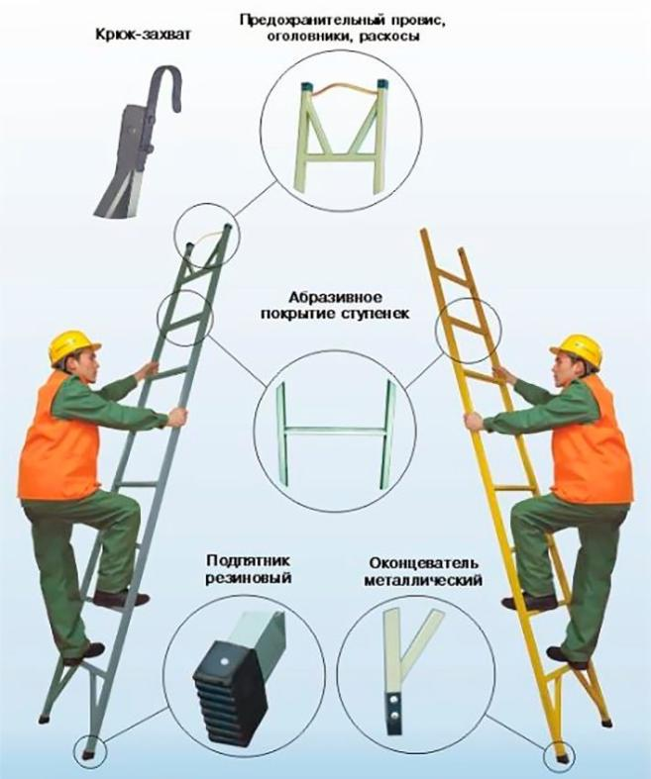

1. Применение крюков-захватов на лестницах

Приставные лестницы без рабочих площадок допускается применять только для перехода работников между отдельными ярусами здания или для выполнения работ, не требующих от работника упора в строительные конструкции здания.

При использовании приставной лестницы или стремянок не допускается:

* работать с двух верхних ступенек стремянок, не имеющих перил или упоров;
* находиться на ступеньках приставной лестницы или стремянки более чем одному человеку;
* поднимать и опускать груз по приставной лестнице и оставлять на ней инструмент;
* устанавливать приставные лестницы под углом более 75° без дополнительного крепления их в верхней части.

При работе на высоте не допускается работать на переносных лестницах и стремянках без соответствующих систем обеспечения безопасности работ на высоте:

* над вращающимися (движущимися) механизмами, работающими машинами, транспортерами;
* с использованием электрического и пневматического инструмента, строительно-монтажных пистолетов;
* при выполнении газосварочных, газопламенных и электросварочных работ;
* при натяжении проводов и для поддержания на высоте тяжелых деталей.

Не допускается установка лестниц на ступенях маршей лестничных клеток. Для выполнения работ в этих условиях следует применять другие средства подмащивания.

При работе с приставной лестницы в местах с оживленным движением транспортных средств или людей для предупреждения ее падения от случайных толчков (независимо от наличия на концах лестницы наконечников) следует место ее установки ограждать или выставлять дополнительного работника, предупреждающего о проведении работ. В случаях, когда невозможно закрепить лестницу при установке ее на гладком полу, у ее основания должен стоять работник в каске и удерживать лестницу в устойчивом положении.

При перемещении лестницы двумя работниками ее необходимо нести наконечниками назад, предупреждая встречных об опасности. При переноске лестницы одним работником она должна находиться в наклонном положении так, чтобы передний конец ее был приподнят над землей не менее чем на 2 м.

Лестницы и стремянки перед применением осматриваются ответственным исполнителем (производителем) работ (без записи в журнале приема и осмотра лесов и подмостей).

На всех применяемых лестницах должен быть указан инвентарный номер, дата следующего испытания, принадлежность подразделению. Испытание лестниц проводят:

* деревянных — 1 раз в 6 месяцев;
* металлических — 1 раз в 12 месяцев.

Лестницы должны храниться в сухих помещениях, в условиях, исключающих их случайные механические повреждения.

Для прохода работников, выполняющих работы на крыше здания с уклоном более 20°, а также на крыше с покрытием, не рассчитанным на нагрузки от веса работников, устраивают трапы шириной не менее 0,3 м с поперечными планками для упора ног. Трапы на время работы закрепляются.

При выполнении работ на крыше с применением трапов, работники должны применять системы обеспечения безопасности. Их состав и порядок установки определяются в технологической карте, ППР на высоте или наряде допуске.

Работы на плоских и скатных крышах должны выполняться с соблюдением требований Правил по охране труда в строительстве.

Сообщение между ярусами лесов осуществляется по жестко закрепленным лестницам.

**Требования по охране труда при применении когтей и лазов монтерских**

Монтерские когти должны соответствовать установленным требованиям и предназначаются для работы на деревянных и деревянных с железобетонными пасынками опорах линий электропередачи и линий связи, на железобетонных опорах воздушных линий электропередачи (далее - ВЛ), а также на цилиндрических железобетонных опорах диаметром 250 мм ВЛ (рисунок 21).

Монтерские лазы предназначены для подъема на железобетонные опоры прямоугольного сечения ВЛ, универсальные лазы — для подъема на унифицированные железобетонные цилиндрические и конические опоры ВЛ.

Когти и лазы должны выдерживать статическую нагрузку 1765 Н (180 кгс) без остаточной деформации.

Срок службы когтей, лазов (кроме шипов) устанавливается в документации (инструкции) изготовителя.

На подножке когтя, лаза должны быть нанесены:

* товарный знак изготовителя;
* номер;
* дата изготовления.

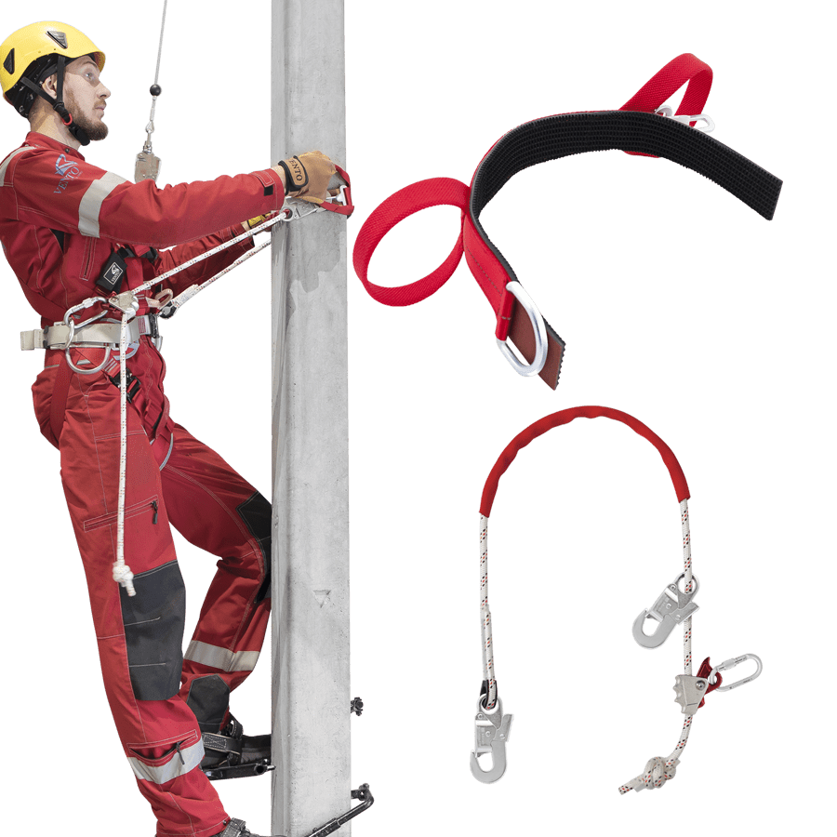

1. Применение когтей и лазов монтерских

Когти и лазы подлежат осмотру до и после использования.

Обслуживание и периодические проверки когтей и лазов проводятся на основании эксплуатационной документации (инструкции) изготовителя.

Запрещается использовать когти и лазы для подъема на обледенелые опоры, при наличии гололедно-изморозевых отложений на проводах и конструкциях опор линий, создающих нерасчетную нагрузку на опоры, а также при температуре воздуха ниже допустимой, указанной в инструкции по эксплуатации изготовителя когтей или лаз.

# ТЕМА 7. ПРАВИЛА ОБЕСПЕЧЕНИЯ РАБОТНИКОВ СПЕЦИАЛЬНОЙ ОДЕЖДОЙ, СПЕЦИАЛЬНОЙ ОБУВЬЮ И ДРУГИМИ СРЕДСТВАМИ ИНДИВИДУАЛЬНОЙ ЗАЩИТЫ

Под СИЗ понимаются средства индивидуального пользования, используемые для предотвращения или уменьшения воздействия на работников вредных и (или) опасных производственных факторов, а также для защиты от загрязнения (рисунок 22).

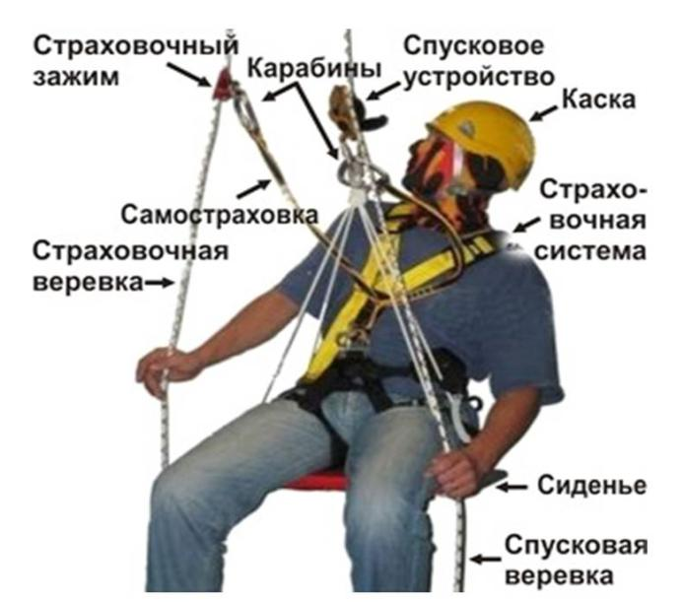

1. СИЗ для выполнения работ на высоте

Работодатель обязан обеспечить приобретение и выдачу прошедших в установленном порядке сертификацию или декларирование соответствия СИЗ работникам, занятым на работах с вредными и (или) опасными условиями труда, а также на работах, выполняемых в особых температурных условиях или связанных с загрязнением.

Приобретение СИЗ осуществляется **за счет средств работодателя.**

Допускается приобретение работодателем СИЗ во **временное** пользование по договору аренды.

Работникам, занятым на работах с вредными и (или) опасными условиями труда, а также на работах, выполняемых в особых температурных условиях или связанных с загрязнением, соответствующие СИЗ выдаются бесплатно.

Предоставление работникам СИЗ, в том числе приобретенных работодателем во временное пользование по договору аренды, осуществляется в соответствии с типовыми нормами бесплатной выдачи специальной одежды, специальной обуви и других средств индивидуальной защиты (далее — типовые нормы), прошедших в установленном порядке сертификацию или декларирование соответствия, и на основании результатов проведения специальной оценки условий труда.

Работодатель имеет право с учетом мнения выборного органа первичной профсоюзной организации или иного представительного органа работников и своего финансово-экономического положения устанавливать нормы бесплатной выдачи работникам специальной одежды, специальной обуви и других средств индивидуальной защиты, улучшающие по сравнению с типовыми нормами защиту работников от имеющихся на рабочих местах вредных и (или) опасных факторов, а также особых температурных условий или загрязнения.

Указанные нормы утверждаются локальными нормативными актами работодателя на основании результатов проведения специальной оценки условий труда и с учетом мнения соответствующего профсоюзного или иного уполномоченного работниками органа и могут быть включены в коллективный и (или) трудовой договор с указанием типовых норм, по сравнению с которыми улучшается обеспечение работников средствами индивидуальной защиты.

Работодатель имеет право с учетом мнения выборного органа первичной профсоюзной организации или иного уполномоченного работниками представительного органа заменять один вид средств индивидуальной защиты, предусмотренных типовыми нормами, аналогичным, обеспечивающим равноценную защиту от опасных и вредных производственных факторов.

Выдача работникам СИЗ, в том числе иностранного производства, а также специальной одежды, находящейся у работодателя во временном пользовании по договору аренды, допускается только в случае наличия сертификата или декларации соответствия, подтверждающих соответствие выдаваемых СИЗ требованиям безопасности, установленным законодательством, а также наличия санитарно-эпидемиологического заключения или свидетельства о государственной регистрации дерматологических СИЗ, оформленных в установленном порядке.

Приобретение (в том числе по договору аренды) СИЗ, не имеющих декларации о соответствии и (или) сертификата соответствия либо имеющих декларацию о соответствии и (или) сертификат соответствия, срок действия которых истек, не допускаются.

Работодатель обязан обеспечить информирование работников о полагающихся им СИЗ. При проведении вводного инструктажа работник должен быть ознакомлен с Правилами обеспечения работников специальной одеждой, специальной обувью и другими средствами индивидуальной защиты, а также с соответствующими его профессии и должности типовыми нормами выдачи СИЗ.

**Работник обязан правильно применять СИЗ**, выданные ему в установленном порядке.

В случае необеспечения работника, занятого на работах с вредными и (или) опасными условиями труда, а также с особыми температурными условиями или связанных с загрязнением, СИЗ в соответствии с законодательством Российской Федерации он вправе отказаться от выполнения трудовых обязанностей, а работодатель не имеет права требовать от работника их исполнения и обязан оплатить возникший по этой причине простой.

СИЗ, выдаваемые работникам, должны соответствовать их полу, росту, размерам, а также характеру и условиям выполняемой ими работы.

Работодатель обязан организовать надлежащий учет и контроль за выдачей работникам СИЗ в установленные сроки.

**Сроки пользования СИЗ** исчисляются со дня фактической выдачи их работникам.

Выдача работникам и сдача ими СИЗ фиксируются записью в личной карточке учета выдачи СИЗ.

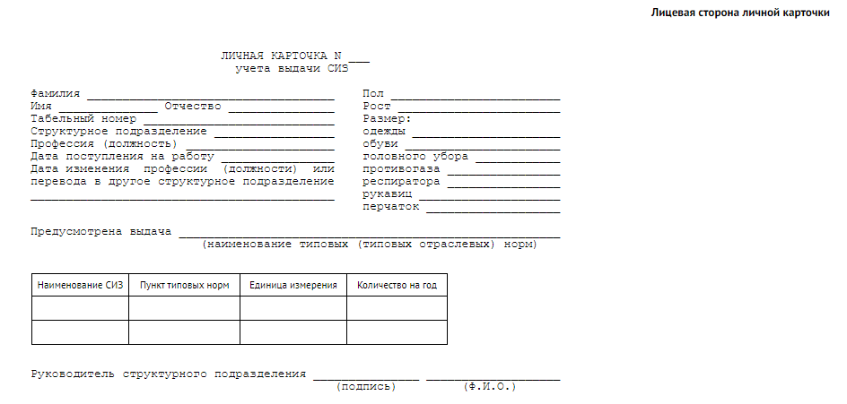

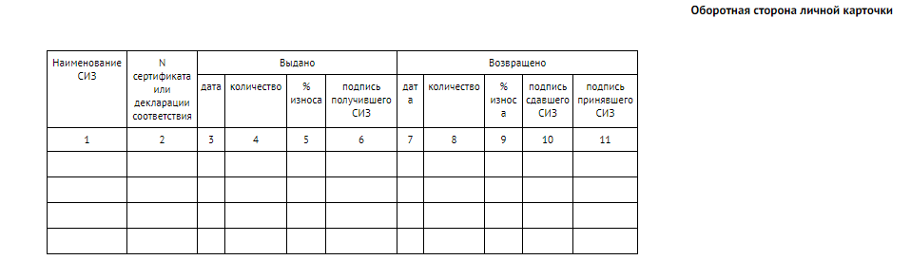

1. Личная карточка

Работодатель вправе вести учет выдачи работникам СИЗ с применением программных средств (информационно-аналитических баз данных). Электронная форма учетной карточки должна соответствовать установленной форме личной карточки учета выдачи СИЗ. При этом в электронной форме личной карточки учета выдачи СИЗ вместо личной подписи работника указываются номер и дата документа бухгалтерского учета о получении СИЗ, на котором имеется личная подпись работника.

Допускается ведение карточек учета выдачи СИЗ в электронной форме с обязательной персонификацией работника.

Работодатель вправе организовать выдачу СИЗ и их сменных элементов простой конструкции, не требующих проведения дополнительного инструктажа, посредством автоматизированных систем выдачи (вендингового оборудования). При этом требуется персонификация работника и автоматическое заполнение данных о выданных СИЗ в электронную форму карточки учета выдачи СИЗ.

При выдаче работникам СИЗ работодатель руководствуется типовыми нормами, соответствующими его виду деятельности.

При отсутствии профессий и должностей в соответствующих типовых нормах работодатель выдает работникам СИЗ, предусмотренные типовыми нормами для работников сквозных профессий и должностей всех отраслей экономики, а при отсутствии профессий и должностей в этих типовых нормах - типовыми нормами для работников, профессии (должности) которых характерны для выполняемых работ.

Бригадирам, мастерам, выполняющим обязанности бригадиров, помощникам и подручным рабочим, профессии которых указаны в соответствующих типовых нормах, выдаются те же СИЗ, что и работникам соответствующих профессий.

Предусмотренные в типовых нормах СИЗ рабочих, специалистов и других служащих выдаются указанным работникам и в том случае, если они по занимаемой профессии и должности являются старшими и выполняют непосредственно те работы, которые дают право на получение этих средств индивидуальной защиты.

Работникам, совмещающим профессии или постоянно выполняющим совмещаемые работы, в том числе в составе комплексных бригад, помимо выдаваемых им СИЗ по основной профессии, дополнительно выдаются в зависимости от выполняемых работ и другие виды СИЗ, предусмотренные соответствующими типовыми нормами для совмещаемой профессии (совмещаемому виду работ) с внесением отметки о выданных СИЗ в личную карточку учета выдачи СИЗ.

Работникам, временно переведенным на другую работу, работникам и другим лицам, проходящим профессиональное обучение (переобучение) в соответствии с ученическим договором, учащимся и студентам образовательных учреждений начального, среднего и высшего профессионального образования на время прохождения производственной практики (производственного обучения), мастерам производственного обучения, а также другим лицам, участвующим в производственной деятельности работодателя либо осуществляющим в соответствии с действующим законодательством мероприятия по контролю (надзору) в установленной сфере деятельности, СИЗ выдаются в соответствии с типовыми нормами и Правилами на время выполнения этой работы (прохождения профессионального обучения, переобучения, производственной практики, производственного обучения) или осуществления мероприятий по контролю (надзору).

Работники сторонних организаций при выполнении работ в производственных цехах и участках, где имеются вредные и (или) опасные производственные факторы, которые могут воздействовать на работников, должны быть обеспечены своим работодателем СИЗ в соответствии с типовыми нормами, предусмотренными для работников соответствующих профессий и должностей организации, в которую их направляют.

Руководителям и специалистам, которые в соответствии с должностными обязанностями периодически посещают производственные помещения (площадки) и могут в связи с этим подвергаться воздействию вредных и (или) опасных производственных факторов, должны выдаваться соответствующие СИЗ в качестве дежурных (на время посещения данных объектов).

В тех случаях, когда такие СИЗ, как жилет сигнальный, страховочная привязь, удерживающая привязь (предохранительный пояс), диэлектрические галоши и перчатки, диэлектрический коврик, защитные очки и щитки, фильтрующие СИЗ органов дыхания с противоаэрозольными и противогазовыми фильтрами, изолирующие СИЗ органов дыхания, защитный шлем, подшлемник, накомарник, каска, наплечники, налокотники, самоспасатели, наушники, противошумные вкладыши, светофильтры, виброзащитные рукавицы или перчатки и т.п. не указаны в соответствующих типовых нормах, они могут быть выданы работникам со сроком носки «до износа» на основании результатов проведения специальной оценки условий труда, а также с учетом условий и особенностей выполняемых работ.

Указанные выше СИЗ также выдаются на основании результатов проведения специальной оценки условий труда для периодического использования при выполнении отдельных видов работ (далее - дежурные СИЗ). При этом противошумные вкладыши, подшлемники, а также СИЗ органов дыхания, не допускающие многократного применения и выдаваемые в качестве «дежурных», выдаются в виде одноразового комплекта перед рабочей сменой в количестве, соответствующем числу занятых на данном рабочем месте.

Дежурные СИЗ общего пользования выдаются работникам только на время выполнения тех работ, для которых они предназначены.

Указанные СИЗ с учетом требований личной гигиены и индивидуальных особенностей работников закрепляются за определенными рабочими местами и передаются от одной смены другой.

В таких случаях СИЗ выдаются под ответственность руководителей структурных подразделений, уполномоченных работодателем на проведение данных работ.

СИЗ, предназначенные для использования в особых температурных условиях, обусловленных ежегодными сезонными изменениями температуры, выдаются работникам с наступлением соответствующего периода года, а с его окончанием сдаются работодателю для организованного хранения до следующего сезона.

Время пользования указанными видами СИЗ устанавливается работодателем с учетом мнения выборного органа первичной профсоюзной организации или иного представительного органа работников и местных климатических условий.

В сроки носки СИЗ, применяемых в особых температурных условиях, включается время их организованного хранения.

СИЗ, возвращенные работниками по истечении сроков носки, но пригодные для дальнейшей эксплуатации, используются по назначению после проведения мероприятий по уходу за ними (стирка, чистка, дезинфекция, дегазация, дезактивация, обеспыливание, обезвреживание и ремонт). Пригодность указанных СИЗ к дальнейшему использованию, необходимость проведения и состав мероприятий по уходу за ними, а также процент износа СИЗ устанавливаются уполномоченным работодателем должностным лицом или комиссией по охране труда организации (при наличии) и фиксируются в личной карточке учета выдачи СИЗ.

СИЗ, взятые в аренду, выдаются в соответствии с типовыми нормами. При выдаче работнику специальной одежды, взятой работодателем в аренду, за работником закрепляется индивидуальный комплект СИЗ, для чего на него наносится соответствующая маркировка. Сведения о выдаче данного комплекта заносятся в личную карточку учета и выдачи СИЗ работника.

При выдаче СИЗ, применение которых требует от работников практических навыков (респираторы, противогазы, самоспасатели, предохранительные пояса, накомарники, каски и др.), работодатель обеспечивает проведение инструктажа работников о правилах применения указанных СИЗ, простейших способах проверки их работоспособности и исправности, а также организует тренировки по их применению.

Качественное выполнение профессиональных обязанностей требует наличия специальных знаний и умений. Это утверждение справедливо для любой сферы человеческой жизнедеятельности, и оно особенно актуально для опасных видов работ. В этом случае от навыков и знаний персонала зависит не только результат труда, но и человеческие жизни. Для работ на высоте дополнительно требуется умение правильно использовать средства индивидуальной защиты.

**Виды средств индивидуальной защиты**

Назначение средств индивидуальной защиты (СИЗ) – предотвращение воздействия опасных производственных факторов. В случае проведения работ на высоте они дополнительно должны удержать работника от падения и получения травм.

В зависимости от конкретных условий работ на высоте сотрудников обеспечивают следующими СИЗ, совместимыми с системами безопасности от падения с высоты:

* **специальной одеждой** – в зависимости от воздействующих вредных производственных факторов и загрязнений;
* **касками** – для защиты головы от травм, вызванных падающими предметами или ударами о предметы и конструкции, для защиты верхней части головы от поражения переменным электрическим током напряжением до 440 В;
* **защитными очками, щитками, защитными экранами** – для защиты от пыли, летящих частиц, яркого света или излучения;
* **защитными перчатками или рукавицами**, защитными кремами и другими средствами – для защиты рук;
* **специальной обувью соответствующего типа** – при работах с опасностью получения травм ног;
* **средствами защиты органов дыхания** – от пыли, дыма, паров и газов;
* **индивидуальными кислородными аппаратами и другими средствами** – при работе в условиях кислородной недостаточности;
* **средствами защиты слу**ха;
* средствами защиты, используемыми в **электроустановках**;
* **спасательными жилетами и поясами** – при опасности падения в воду;
* **сигнальными жилетами** – при выполнении работ в местах движения транспортных средств.

**Средства индивидуальной защиты органов дыхания**

Средства индивидуальной защиты органов дыхания необходимы при возникновении неблагоприятных условий: общая загрязненность атмосферы, низкая экология, чрезвычайно опасные ситуации или вредные условия производства.

Индивидуальные средства защиты – это приспособления, которые предохраняют дыхательную систему от внешнего негативного воздействия профессионального или чрезвычайного характера.

Основная функция устройств – защитить органы дыхания. Приспособления препятствуют проникновению в организм вредных газов, вирусов, бактерий. Защитить носоглотку от опасных веществ возможно подручными материалами, но гораздо надежнее прибегнуть к средствам индивидуальной защиты, которые будут изготовлены в заводских условиях с применением последних технологий и высококлассных материалов.

По конструкции СИЗОД подразделяются на:

* **aильтрующие** (полумаски, респираторы, противогазы, ватно-марлевые повязки, маски);
* **изолирующие** (противогазные устройства с баллонами).

Респираторы и противогазы изготавливают с изолирующей или фильтрующей функцией. Они считаются наиболее эффективными СИЗ в случаях загрязненности воздуха с массовой долей присутствия кислорода не менее 17%.

Защита для органов дыхания с помощью приспособлений для фильтрации обеспечивается во время аварийной ситуации (военные действия, производственные аварии, чрезвычайные происшествия).

**Противогазы** – эффективные средства для индивидуальной защиты. Конструкция устройства средств защиты такого типа представляет собой маску из эластомерного материала и противогазовой коробки. Маска, которая надевается на голову, плотно прилегает, препятствуя проникновению загрязненного воздуха к носоглотке.

Загрязненный воздух поступает в противогазовую коробку, где проходит очистку через сорбент и подается к органам дыхания. В сегменте очистки происходят процессы сорбции, катализа и адсорбции. Вредные вещества, микробы и вирусы поглощаются сорбирующими материалами.

Противогазы изготавливаются по размерам, исходя из объема головы. Чтобы обеспечить надежную защиту органов носоглотки, необходимо подобрать подходящую модель.

Устройство нужно держать в легкодоступном месте.

Людям, имеющим сосудистые заболевания, приступы гипо- или гипертензии следует применять противогазы с осторожностью.

Противогаз надевается резким движением с растягиванием эластомерного волокна с помощью ладоней.

Респираторы – разновидность средств коллективной защиты

Конструкция респираторов представляет собой маску из текстильного материала. Ее используют во время военных действий, при оказании медицинской помощи, во время пылевых бурь, задымления.

Респираторы классифицируют по функциям:

* **Противогазовые**. Эффективно предохраняют дыхательную систему во время повышения концентрации в воздухе соединений фтора, хлора, ацетона, паров бензина и органических соединений.
* **Противопылевые**. Защищают носоглотку и легкие от проникновения механических частиц, аэрозолей. В устройствах применяются фильтрующие слои из полимерного волокна с продолжительным сроком эксплуатации, высокой пылеемкостью, эластичным фильтрующим материалом. Механические частицы и аэрозольные компоненты застревают в порах сорбента. Следует регулярно проводить замену фильтра при использовании респиратора.
* **Газо-пылезащитные (комбинированные).** Сочетают в себе функции защиты от пыли и вредных газообразных веществ.

Средства фильтрующего типа служат эффективным барьером для проникновения вредоносных веществ. Респираторы могут иметь встроенный или сменный фильтр. Приспособление подбирается в зависимости от целей использования.

Маски и полумаски – простые и доступные СИЗ. Полумаска представляет собой устройство, которое укрывает носоглотку и ротовую полость. Приспособления изготавливаются из фильтрующего и эластомерного материала. Есть модели со съемными фильтрами. Изделия защищают дыхательную систему от взвесей, аэрозолей, пыли.

Производители СИЗОД также изготавливают одноразовые маски, закрывающие нос, подбородок и рот из нетканых материалов. Изделия применяют во время эпидемий простудных заболеваний для медицинских работников и больных.

**Защитные устройства для органов дыхания на производствах**

Российским законодательством, а также надзором за техникой безопасности на предприятиях регламентируется обеспечение всех работников эффективными средствами защиты органов дыхания на случай возникновения аварий на производстве.

При повышении концентрации пыли, наличии загрязняющих и опасных частиц в воздухе работодатели обязаны обеспечить сотрудников индивидуальными устройствами, чтобы уберечь органы носоглотки и бронхолегочную систему. Респираторы комбинированного типа, противогазовые или противопылевые, а также маски и полумаски эффективно защищают работников вредных производств.

Производители уделяют большое внимание материалам, из которых изготавливаются средства индивидуальной защиты для дыхательной системы. Применяются потовпитывающие прокладки, внутренняя отделка из гипоаллергенного текстиля. Ряд изделий имеют конструкции с учетом вдохов и выдохов.

**Необходимость использования средств индивидуальной защиты**

СИЗОД используются в качестве устройств, снижающих риск профзаболеваний. Важно своевременно менять фильтрационные элементы в приборах при постоянном использовании защитных устройств, например, в условиях труда на предприятии с вредными факторами.

Вдыхание опасных отравляющих веществ при неполноценной работе загрязненного фильтра влечет за собой чувствительные реакции в дыхательной системе. Это сопровождается:

* ощущением посторонних запахов;
* раздражением слизистой носоглотки;
* приступами кашля;
* головокружением;
* гипоксией;
* спутанностью сознания (возможно, обмороками);
* потерей концентрации внимания;
* затрудненностью дыхания.

Использование респиратора или противогаза с отработанным фильтром чревато риском возникновения у сотрудника профессионального легочного или иного заболевания, а также сбоем в производственном процессе, ухудшением качества продукции, порчей оборудования.

Фильтрующие элементы производятся на предприятиях, которые занимаются изготовлением индивидуальных устройств защиты дыхательной системы. Блоки с угольной шихтой, противогазные коробки, сегменты с фильтрационными слоями для респираторов легко устанавливаются в приборы. Старый фильтр утилизируется в зависимости от его характеристик.

**Спецобувь**

Для работы на предприятии или строительном объекте, в сфере обслуживания, медицинских учреждениях или пищевых комбинатах – повсюду нужна рабочая обувь, которая должна не только выполнять защитную функцию, но и быть удобной. Специальная зимняя рабочая обувь позволяет производить работы в условиях при низких температурах: суконные и дутые сапоги, валенки, обувь на меху. Достаточно большую группу составляет резиновая рабочая обувь, которая представлена сапогами и галошами различных фасонов.

Существуют профессии, требующие проводить долгое время на ногах, например, оперирующие врачи или работники торговли. Для представителей этих профессий разработаны эргономичные сабо, представленные как в женском, так и в мужском варианте. Производители рабочей обуви отдают изрядное внимание материалам, из которых изготавливаются модели. Предпочтение отдается натуральному сырью, чтобы обеспечить комфорт при носке.

**Назначение спецобуви**

**Специальная обувь** (сокращенно – спецобувь) предназначена для защиты ног работников от опасных воздействий производственной среды и трудового процесса. Главное назначение спецобуви – это защита ног от неблагоприятных воздействий и возможных производственных травм ног. Обычно, если трудовые обязанности работника так или иначе связаны с риском повреждения ног, то рабочая обувь – необходимый элемент рабочей одежды.

По назначению рабочую обувь можно разделить на производственную и форменную, хотя и та, и другая обеспечивает защиту от общих производственных загрязнений и климатических факторов. Форменная обувь в большей степени подчеркивает принадлежность к определенной профессии. Производственная обувь в зависимости от условий работы и агрессивной среды может обладать, помимо защиты от общих производственных загрязнений (ОПЗ) — и МБС, и КЩС, и целым рядом других защитных свойств.

Обувь для работы оберегает и защищает наши ноги от целого ряда неблагоприятных факторов: термических воздействий, негативного влияния агрессивных сред, порезов и проколов, попадания посторонних предметов.

При необходимости обувь может быть укомплектована антипрокольной стелькой (металлической или легкой кевларовой) и прочным подноском, защищающим от удара (современным композитным или металлическим), при этом без ущерба внешнему виду.

На современном рынке представлено множество видов специальной обуви: строительная обувь, обувь для работников охранных служб, обувь для медицинского персонала и сотрудников пищевых и химических предприятий и т.д. Наиболее известны такие виды спецобуви, как рабочие ботинки, сапоги, рабочие полуботинки и ботинки с высоким берцем.

Особым спросом пользуются ботинки и сапоги с надежной, нескользящей, литой подошвой, защищающей работников от проколов и скольжений. Спецобувь должна обладать широким диапазоном защитных свойств:

* защита от механических воздействий (проколы, порезы, удары, вибрации);
* защита от скольжения;
* защита от повышенных или пониженных температур;
* защита от статических нагрузок;
* защита от биологических факторов;
* защита от общих производственных загрязнений;
* защита от электрического тока;
* защита от химических раздражителей.

Вкупе все вышеперечисленные факторы являются эталонными для рабочей, специальной обуви, которая должна в первую очередь защитить ногу работника на тяжелом или опасном производстве и облегчить его труд. Экономия на спецобуви прямо пропорциональна безопасности потребителя обуви, сэкономив на обуви, вы экономите на безопасности своих работников.

**Рабочая обувь для профессионального использования стандарт EN ISO 20347**

Такая обувь отличается от защитной тем, что она не имеет укрепленного подноска и не обеспечивает защиту от падающих предметов и механических воздействий, при этом обладая следующими свойствами: противоскользящая маслобензостойкая подошва, амортизация в области пятки, антистатические свойства, влагостойкий верх обуви.

**Защитная обувь для профессионального использования стандарт EN ISO 20345**

Обувь обязательно должна иметь защиту от падающих предметов и повреждений, которые могут быть получены в промышленной зоне. Оснащенная укрепленным подноском, такая обувь обеспечивает защиту от механических воздействий до 200 Дж. Демисезонная, зимняя и летняя – общепринятое деление по сезону носки или в соответствии с условиями ее эксплуатации по времени года. По материалам, применяемым для изготовления, спецобувь классифицируется в три основные группы:

​

* обувь кожаная из натуральных кожевенных материалов и ее заменителей, в том числе с текстильным верхом;
* обувь резиновая и изготовленная из пластика ПВХ (поливинилхлорида);
* обувь валянная и фетровая.

По конструкции верха и ее высоте определяют следующие основные виды: сапоги, ботинки, полуботинки и туфли. Разновидностями являются: унты, полусапоги, сапожки, сандалии, чувяки и другая обувь, используемая для работы.

**Эксплуатация и уход за специальной обувью**

Подбирая обувь, нужно обращать особое внимание на ее размер и полноту – стопа в обуви не должна быть сжатой; валяную обувь лучше брать на размер больше кожаной, т.к. в процессе эксплуатации она уменьшается по причине усаживания материалов. Для предотвращения быстрого износа кожаной обуви, сохранения ее эксплуатационных и потребительских свойств, необходимо соблюдать следующие указания по эксплуатации:

* использовать обувь согласно ее назначению и защитным свойствам;
* после окончания работы очистить обувь от загрязнений без повреждения материала верха и низа, вытереть и оставить в вентилируемом помещении на расстоянии не менее 50 см от обогревательных приборов в раскрытом виде для проветривания и просушки;
* не допускается чистить обувь органическими растворителями;
* обувь должна систематически, не реже одного раза в неделю обрабатываться смазкой по нормативно-технической документации (жировой крем для юфти, обувной крем для хрома, специальные препараты и специальные резиновые щетки для велюра, и т.д.);
* время непрерывного пользования обувью не более 9-12 ч;
* валяную обувь лучше просушивать при температуре не более 40 °C и чистить сухой щеткой по направлению ворса;
* в межсезонье хранить в полиэтиленовых пакетах, используя нафталин или другое средство от моли.

**Хранение спецобуви**

Условия хранения спецобуви оказывают влияние на ее потребительские и эксплуатационные свойства. Хранить обувь следует в сухих и крытых помещениях, защищенных от атмосферных осадков и почвенных вод. Основными факторами, оказывающими влияние на условия хранения обуви, являются относительная влажность и температура воздуха в складских помещениях. Наиболее благоприятные условия хранения различных видов обуви – относительная влажность – 50-65 %, температура – 8-18 °C. На сохранение качества обуви оказывает также влияние: солнечное облучение, запыленность помещений, порядок укладки товара, действие моли, грызунов, химических реагентов.

Большинство материалов (кожа, ткани, картон, войлок), из которых изготовлена обувь, гигроскопичны. В зависимости от условий окружающей среды они способны поглощать влагу или отдавать ее. При высокой относительной влажности воздуха в складском помещении детали обуви из гигроскопичных материалов увлажняются, изменяют свои размеры. Металлические крепители (гвозди, винты и пр.) и фурнитура (блочки, крючки, хольнитены, застежки и др.) подвергаются коррозии. На деталях, особенно кожаных с казеиновым покрытием, развивается плесень, что резко ухудшает внешний вид материала, ослабляет его механические свойства. Увлажнение текстильных материалов может привести к их загниванию, плесневению, потускнению окраски. Повышенная влажность воздуха также отрицательно воздействует на формоустойчивость валяной обуви.

Хранение обуви при низкой относительной влажности воздуха и повышенной температуре также приводит к ухудшению потребительских и эксплуатационных свойств обуви. Происходит коробление и усадка деталей из кожи и других гигроскопичных материалов. В кожаной обуви появляются расщелины между подошвой и рантом, подложкой и резиновой подошвой, набойкой и каблуком, кожаными фликами при сборном каблуке; деформируются верхняя кромка и крылья жестких задников; образуются морщинистость на отдельных кожаных деталях верха обуви и другие дефекты. Пересохшая кожа теряет эластичность, становится жесткой.

При повышенной температуре в помещении, а также под действием солнечных лучей происходит ускоренное старение искусственных обувных материалов, резины, полимерных покрытий на натуральной коже. Старение выражается в изменении свойств материала, что является следствием различных процессов –деструкции, структурирования, разложения и др. При этом, в большинстве случаев, увеличивается жесткость материала, снижается устойчивость к многократным деформациям при растяжении и изгибе. В результате ухудшаются эксплуатационные показатели резиновой обуви, резиновых подошв, голенищ и других деталей из искусственных материалов. Пленки покрывного крашения растрескиваются и осыпаются при носке изделий.

Под действием света происходит изменение окраски (выцветание) материалов. Низкие температуры способствуют разрушению различных искусственных материалов, пленок, лицевых покрытий на основе поливинилхлорида, нитроцеллюлозы, полиметакрилата и др. На кожаных деталях верха обуви (при неправильно проведенном жировании) во время хранения могут образоваться жировые налеты.

Необходимо следить за тем, чтобы обувь в складском помещении не пылилась. Пыль набивается в поры материалов верха, постепенно обезжиривая верхний слой кожаных деталей – кожа становится грубой на ощупь, мало эластичной. Внешний вид обуви ухудшается.

При хранении обувь в складском помещении должна располагаться не ближе 20 см от стен и 100 см от отопительных приборов. Правильная укладка обуви на стеллажах и подтоварниках оказывает большое влияние на ее сохранность, создает условия для быстрого выполнения складских операций. Кожаную и резиновую обувь в первичной упаковке (коробках) укладывают на деревянных полках по 2 коробки в глубину и по 5-6 в высоту. При большей высоте укладки картонные коробки в нижнем ряду деформируются, внешний вид и форма обуви ухудшаются. Обувь без первичной упаковки размещают на полках стеллажей рядами (до 5 в высоту) с прокладкой между ними листов плотного картона. Резиновую обувь без первичной упаковки при укладке обертывают бумагой. Валяную обувь при хранении в тюках укладывают на подтоварники рядами в высоту не свыше 5 мест.

При хранении валяной, а также кожаной и резиновой обуви с деталями из шерстяных тканей и с подкладкой из натурального меха принимаются меры к предохранению ее от моли. Бабочка моли обычно появляется при повышении температуры в мае-июне. Она кладет яйца в войлочных, шерстяных материалах, пригодных для питания будущей личинки, и поэтому их следует обрабатывать противомолевыми препаратами, так же как и стены, и стеллажи складских помещений.

**Системы обеспечения безопасности**

Системы обеспечения безопасности представляют собой объединенные в одну систему средства индивидуальной защиты. При этом они должны быть не только совместимы, но и способны выдерживать нагрузки, вызванные падением человека. Системы обеспечения безопасности состоят из анкерного устройства, привязи и соединительного элемента. Дополнительно в них могут включаться рабочие сиденья, защита строп или канатов и др.

Системы обеспечения безопасности активно используются спасательными службами. Известно множество примеров их работы. Один из них – спасение весной 2017 г. туристов, направлявшихся к вулкану Тейде (Испания) и застрявших в вагончиках канатной дороги. Сложнейшую операцию пришлось проводить на высоте около 3700 м.

**Виды систем обеспечения безопасности**

Насчитывается несколько типов систем обеспечения безопасности. Выбор окончательного варианта выполняется с учетом продолжительности работ на высоте, наличия доступных опор для анкерных устройств, архитектуры здания, особенностей и конфигурации строительных конструкций, поставленной задачи и пр.

Системы обеспечения безопасности работ на высоте делятся на следующие **виды**:

* удерживающие системы;
* системы позиционирования;
* страховочные системы;
* системы спасения и эвакуации

Системы обеспечения безопасности работ на высоте должны:

* соответствовать существующим условиям на рабочих местах, характеру и виду выполняемой работы;
* учитывать эргономические требования и состояние здоровья работника;
* после необходимой подгонки соответствовать полу, росту и размерам работника.

**Удерживающие системы**

Удерживающие системы предназначены не для остановки падения работника с высоты, а для его предотвращения. Они состоят из удерживающего стропа или вытяжного каната, соединительного элемента (карабина), анкерной точки крепления и привязи. Подобные системы ограничивают область свободного перемещения, поэтому при правильном их применении работник попросту не сможет упасть с высоты. Для увеличения зоны перемещения допускается использовать жесткие или гибкие анкерные линии.

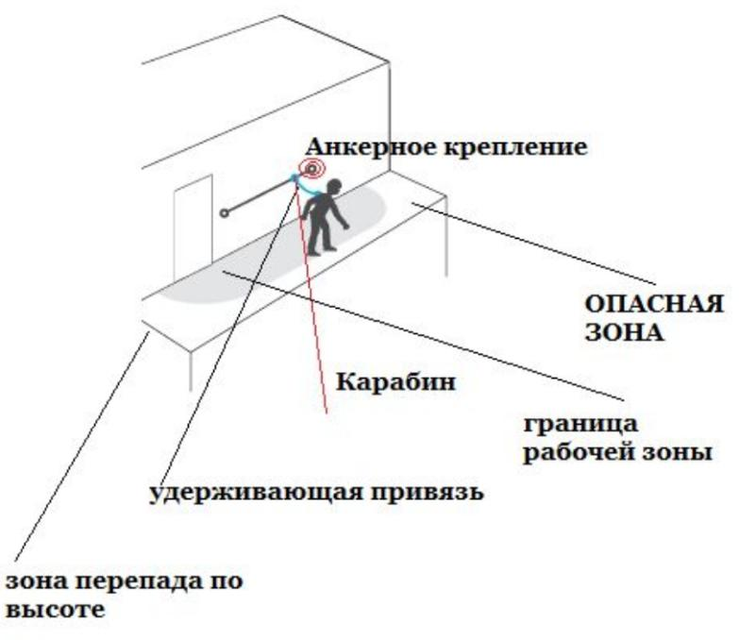

**Страховочные системы**

Страховочные системы по принципу действия кардинально отличаются от удерживающих. Их назначение – безопасная остановка человека в случае падения. Известно, что максимальная динамическая нагрузка, которую способен безболезненно выдержать человеческий организм, составляет 6 кН. Страховочные системы должны обеспечивать выполнение этого условия. Для этого в их состав включаются амортизаторы, поглощающие часть энергии при падении. Можно выделить несколько **способов организации и комплектации** подобных систем:

* С применением средств индивидуальной защиты (блока) втягивающего типа. В этом случае СИЗ крепится к опоре, а стропа или трос – к привязи работника. Во время движения стропа или трос втягивается или выдается из блока. В случае падения срабатывает система торможения.
* С применением страховочного устройства ползункового типа. Оно может свободно перемещаться по анкерной линии одновременно с работником и автоматически срабатывает в случае падения. Такие системы удобны при работе на наклонных поверхностях.
* С применением страховочного стропа. В подобных системах с его помощью привязь работника присоединяется к анкерному устройству. При этом страховочный строп должен оснащаться амортизатором для снижения динамической нагрузки на человека.

**Системы позиционирования**

Системы позиционирования применяются для фиксации работника во время выполнения работ на высоте и обеспечения опоры под ногами. Их выбор оправдан, если при этом для сохранения устойчивости необходимо дополнительно держаться руками. Например, во время работы на мачтах сотовой связи или вышках. При этом строп крепится с использованием анкерного устройства или в обхват к опоре. При выборе системы позиционирования обязательно наличие страховочной системы.

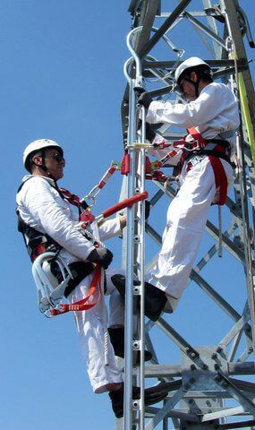

**Системы эвакуации и спасения**

Системы эвакуации и спасения должны обеспечивать спуск человека с высоты в течение 10 минут. За это время он не успевает получить травмы, вызванные подвешенным состоянием. Такие системы могут оснащаться встроенной лебедкой, переносным анкерным устройством или индивидуальным спасательным устройством для самостоятельного спуска.

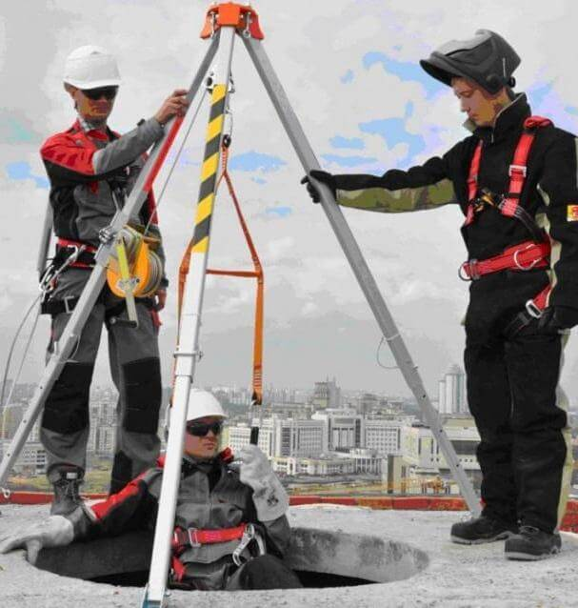

**Проверка состояния средств индивидуальной защиты**

Средства индивидуальной защиты нуждаются в регулярном контроле состояния. На основании требований технического регламента Таможенного союза «О безопасности средств индивидуальной защиты» СИЗ, используемые для обеспечения безопасности при работе на высоте, должны быть сертифицированы. Новые правила отменяют их обязательные динамические и статические испытания, как это было заложено в Межотраслевых правилах по охране труда при работе на высоте, действовавших до 2015 г. Периодический осмотр средств индивидуальной защиты проводят работники, имеющие третью группу по безопасности при выполнении высотных работ и прошедшие **соответствующее обучение**. На основании их заключения и принимается решение о дальнейшем использовании или прекращении эксплуатации СИЗ.

# ТЕМА 8. ОКАЗАНИЕ ПЕРВОЙ ПОМОЩИ ПОСТРАДАВШИМ НА ПРОИЗВОДСТВЕ

## 8.1. Общие вопросы первой помощи

***Первая помощь*** — это комплекс срочных, простых, целесообразных мер по спасению пострадавшего от травмы или внезапной болезни на месте происшествия.

От правильности и быстроты оказания первой помощи зависит жизнь пострадавшего и, как правило, успех последующего лечения. Поэтому каждый должен знать приемы и навыки первой помощи и уметь оказать ее пострадавшему и себе.

Первая помощь оказывается эффективной, когда ее проводят правильно (необходимо обучение) и как можно раньше (в идеале немедленно, в крайнем случае — в течение первых 30 минут после травмы).

Оказание первой помощи предусмотрено при следующих состояниях:

* отсутствие сознания;
* остановка дыхания и кровообращения;
* наружных кровотечениях;
* инородных телах верхних дыхательных путей;
* травмах различных областей тела;
* ожогах и других эффектах воздействия высоких температур, теплового излучения;
* отморожениях и других эффектах воздействия низких температур;
* отравлениях.

**Если вы стали очевидцем несчастного случая:**

* сохраняйте спокойствие;
* испытывать стресс при оказании первой помощи — это нормально. Дайте себе время сориентироваться и успокоиться. Ни при каких обстоятельствах не подвергайте себя риску;
* окажите первую помощь;
* при сомнениях в правильности своих действий звоните в Скорую медицинскую помощь. Вас всегда проконсультируют по телефону;
* защитите себя от инфекций;
* старайтесь не контактировать с кровью, либо с другими биологическими жидкостями пострадавшего (слюна, рвота и прочие выделения). Если есть возможность, используйте перчатки, либо полиэтиленовые пакеты. Если перчаток нет, мойте руки как можно чаще;
* окажите психологическую поддержку пострадавшему;
* общайтесь с пострадавшим по-дружески. Успокаивайте его. Объясните, что собираетесь делать. Защитите пострадавшего от холода, жары, уложите его в удобное положение;
* позаботьтесь о своем эмоциональном состоянии;
* не стесняйтесь обращаться за помощью к коллегам, которые уже сталкивались с подобными ситуациями.

**Основные шаги первой помощи:**

* обеспечьте безопасность;
* убедитесь в том, что ситуация безопасна как для вас, так и для пострадавшего;
* оцените все потенциальные угрозы (например, опасность поражения электрическим током);
* нельзя подвергать себя риску. Вы можете приблизиться к пострадавшему только в том случае, если вашей жизни ничего не угрожает;
* обеспечьте, если это возможно безопасность пострадавшего.

***При поражении электрическим током:***

* при поражении электрическим током необходимо снять напряжение;
* нельзя прикасаться к пострадавшему, если он контактирует с источником электрического тока.

ПОМНИТЕ: жидкости и предметы, которые соприкасаются с пострадавшим, могут проводить электрический ток.

***При пожаре:***

* оповестите всех, кому угрожает опасность;
* снимите напряжение с токоведущих частей оборудования, которое находится в горящем помещении;
* помогите другим людям выйти из опасной зоны.

Перемещать пострадавшего с места происшествия рекомендуется в следующих случаях:

* если что-либо угрожает безопасности пострадавшего;
* если положение пострадавшего не позволяет вам оценить его состояние и оказать первую помощь
* когда скорая помощь не может приехать к пострадавшему.

Оцените состояние пострадавшего.

Если пострадавший реагирует (открывает глаза или отвечает):

* проводим подробный осмотр состояния пострадавшего. В зависимости от состояния оказываем помощь;
* оставляем пострадавшего в том же положении, в котором вы его обнаружили, если отсутствуют угрозы жизни;
* вызываем скорую помощь (при необходимости);
* регулярно проверяем сознание и дыхание.

Если пострадавший не реагирует и не дышит нормально:

* зовем на помощь, вызываем скорую помощь;
* кладем пострадавшего на спину и восстанавливаем проходимость дыхательных путей;
* приступаем к базовой сердечно-легочной реанимации.

Если пострадавший не реагирует, но дышит нормально:

* В случае обморока (бледность покровов, холодный пот, редкое и слабое дыхание, внезапная слабость, потеря сознания):
* укладываем пострадавшего в горизонтальное состояние, освобождаем от сдавливающих предметов (ремень, галстук, застегнутый воротник);
* предоставляем доступ кислорода;
* брызгаем на лицо водой;
* придаем возвышенное положение нижним конечностям;
* если обморок длиться более 4 минут, укладываем в устойчивое боковое положение и вызываем скорую помощь.
* В случае комы (потеря сознания, которая длится более 4 минут):
* укладываем пострадавшего в устойчивое боковое положение;
* вызываем скорую помощь;
* проверяем дыхание пострадавшего каждую минуту.

**Укладка пострадавшего в устойчивое боковое состояние**

Устойчивое боковое положение (УБП) — положение, в которое помещается человек в бессознательном состоянии, но с наличием дыхания, в ожидании приезда скорой помощи.

При потере сознания все мышцы человека расслабляются. Лежа в таком состоянии на спине, человек может задохнуться из-за западения языка в горло или захлебнуться рвотой. УБП препятствует западению языка, позволяет дышать и помогает выведению слюней и рвотных масс.

Действия:

* если больной носит очки — снимите их;
* убедитесь, что ноги больного выпрямлены, лежат вместе и находятся на одной линии с телом;
* встаньте на колени рядом с пострадавшим;
* ближайшую к вам руку поместите под прямым углом к телу и согните ее в локте у головы, ладонью вверх;
* возьмите вторую руку, переместите на вашу сторону и приложите к уху тыльной стороной ладони. Удерживайте ее в данном положении;
* другой рукой возьмитесь за противоположную ногу пострадавшего позади колена. Приподнимите ее, не отрывая ступни от земли — это позволяет использовать ногу в качестве «рычага» для облегчения поворота;
* потяните за приподнятую ногу в вашу сторону и уложите пострадавшего на бок;
* отрегулируйте положение ног — бедро и колено должны находиться под прямым углом;
* запрокиньте голову пострадавшего для поддержания проходимости дыхательных путей;
* убедитесь, что рот пострадавшего обращен к земле, чтобы предотвратить попадание рвотных масс или крови в легких;
* проверяйте дыхание каждую минуту.

**Позвоните в скорую медицинскую помощь (03), если это необходимо.**

Для вызова скорой медицинской помощи:

* по любому городскому телефону по номеру «103»;
* МТС по номеру «030»
* БИЛАЙН по номеру «003»
* МЕГАФОН по номеру «030»
* ТЕЛЕ 2 по номеру «030» или «03*»
* единый телефон экстренных служб - «112»

112 — это телефон Единой службы спасения!

Данный номер набирается с любого мобильного телефона, даже с отсутствующей SIM-картой. Ваш звонок будет принят оператором, обслуживающим экстренные звонки и переадресован в соответствующую службу.

Звоните в скорую помощь даже в тех случаях, когда требуется совет от врача.

При поражении электрическим током вызов скорой помощи обязателен.

Ответить на вопросы диспетчера, принимающего вызов:

* назвать точный адрес вызова (район города, улицу, номер квартиры, этаж, код и номер подъезда), возможные общеизвестные ориентиры;
* назвать фамилию, имя и отчество больного или пострадавшего, его возраст;
* назвать номер контактного телефона;
* назвать повод к вызову;
* если неизвестна фамилия больного — указать пол и примерный возраст.

**Проведите подробный осмотр пострадавшего и окажите первую помощь.**

Отдавайте приоритет наиболее серьезным состояниям и повреждениям:

* отсутствие сознания;
* остановка дыхания и кровообращения, наружные кровотечения;
* инородные тела верхних дыхательных путей;
* травмы различных областей тела;
* ожоги, эффекты воздействия высоких температур;
* отравления.

## 8.2. Оказание первой помощи пострадавшему от падения с высоты

Падение с высоты «обеспечивает» пострадавшего множественными травмами, начиная от ушибов и заканчивая обширным кровотечением с разрывом внутренних органов (рисунок 24). От того, как будут действовать очевидцы трагедии при оказании первой помощи, а также скорости доставки пострадавшего в лечебное учреждение зависит сохранность его жизни.

1. Падение с высоты

**Виды травмирования после падения**

Локализация, тяжесть и обширность травм зависит от расстояния, которое «пролетел» человек. Если оно было незначительным (меньше человеческого роста), пострадавший может получить такие повреждения:

* переломы и вывихи костной ткани;
* ушибы мягких тканей;
* сотрясение мозга;
* ссадины, гематомы.

Удар человеческого тела о землю в результате падения с большой высоты может стать причиной большинства смертельных исходов вследствие таких повреждений:

* перелом позвоночного столба;
* черепно-мозговые травмы, которые сопровождаются кровоизлиянием;
* разрывы внутренних органов;
* обширные кровотечения внешнего и внутреннего характера;
* многочисленные комбинированные переломы костной ткани.

После падения человека важно правильно оценить обстановку, чтобы быстро сориентироваться в методах оказания неотложной помощи. Рассмотрим алгоритм действий очевидцев при появлении повреждений различной локализации и тяжести.

**Первые действия неотложной помощи**

Первую помощь при падении с незначительной высоты начинают оказывать с проведения диагностических мероприятий, которые позволяют оценить состояние пострадавшего:

* проведите внешний осмотр тела и головы пострадавшего, определив наличие ссадин, повреждения кожи и открытые раны;
* попросите его произвести движения кончиками пальцев, чтобы убедиться, что позвоночник не поврежден;
* движение руками и ногами позволит исключить наличие переломов;
* опросите пострадавшего о нарушениях в общем самочувствии: головокружении, сонливости, приступах тошноты. Эти признаки свидетельствуют о сотрясении мозга.

Отсутствие видимых открытых повреждений, отечностей, нарушения сознания говорит о незначительном травмировании. В этом случае на область ушиба кладут холодный компресс, а затем ссадины и мелкие ранки обрабатывают антисептиком. Пострадавшего обязательно сопровождают до дома, предупреждая его родных о происшествии.

Если в травмированном месте быстро появляется припухлость, это свидетельствует о растяжении связок или вывихе. Для снижения отечности используйте холод в качестве компресса. Затем на место ушиба необходимо наложить давящую повязку и обязательно доставить больного в ближайшее медицинское учреждение. Ведь при любом травмировании костей нужно немедленно сделать снимок, чтобы исключить наличие закрытого перелома.

Среди травм, полученных после падения с высоты, лидирующие позиции занимают переломы конечностей и позвоночника. Другим результатом падения часто являются открытые кровоточащие раны.

Если вы стали свидетелем падения человека со значительной высоты, ваши действия должны быть скоординированы и быстры:

* немедленно вызовите бригаду скорой помощи;
* после осторожного извлечения пострадавшего с места падения на ровную поверхность быстро производят беглую диагностику его состояния;
* в обязательном порядке необходимо создать покой больному;
* если зафиксирован перелом или появились подозрения о его наличии, быстро проводят иммобилизацию в месте ушиба;
* сильное кровотечение нужно остановить любым возможным способом: прижатием сосуда пальцем, наложением жгута при повреждении артерий или стерильной давящей повязки при венозной кровопотере.

Оказание первой помощи при падении с высоты должно производиться очень осторожно. Больного нельзя перемещать, активно переворачивать, чтобы минимизировать риски повреждений внутренних органов сломанными костными частями.

Если пострадавший не подает признаков жизни, проверьте наличие пульсации в области сонной артерии, приложив к ней указательный и средний пальцы.

Если пульс есть, дыхание сохранено, то больше спасателям делать ничего не нужно: обеспечив пострадавшему покой, нужно дождаться приезда медиков. Исключением является наличие кровотечения, которое останавливают в любом случае.

## 8.3. Сердечно-легочная реанимация

К основным признакам жизни относятся наличие сознания, самостоятельное дыхание и кровообращение. Они проверяются в ходе выполнения алгоритма сердечно-легочной реанимации.

Внезапная смерть (остановка дыхания и кровообращения) может быть вызвана заболеваниями (инфаркт миокарда, нарушения ритма сердца и др.) или внешним воздействием (травма, поражение электрическим током, утопление и др.). Вне зависимости от причин исчезновения признаков жизни сердечно-легочная реанимация проводится в соответствии с определенным алгоритмом, рекомендованным Российским Национальным Советом по реанимации и Европейским Советом по реанимации.

При оказании первой помощи используются простейшие способы проверки наличия или отсутствия признаков жизни:

* для проверки сознания участник оказания первой помощи пытается вступить с пострадавшим в словесный и тактильный контакт, проверяя его реакцию на это;
* для проверки дыхания используются осязание, слух и зрение (более подробно техника проверки сознания и дыхания описана в следующем разделе);
* отсутствие кровообращения у пострадавшего определяется путем проверки пульса на магистральных артериях (одновременно с определением дыхания и при наличии соответствующей подготовки).

Ввиду недостаточной точности проверки наличия или отсутствия кровообращения способом определения пульса на магистральных артериях, для принятия решения о проведении сердечно-легочной реанимации рекомендуется ориентироваться на отсутствие сознания и дыхания.

Современный алгоритм проведения сердечно-легочной реанимации (СЛР). Техника проведения давления руками на грудину пострадавшего и искусственного дыхания при проведении СЛР.

На месте происшествия участнику оказания первой помощи следует оценить безопасность для себя, пострадавшего (пострадавших) и окружающих. После этого следует устранить угрожающие факторы или минимизировать риск собственного повреждения, риск для пострадавшего (пострадавших) и окружающих.

Далее необходимо проверить наличие сознания у пострадавшего. Для проверки сознания необходимо аккуратно потормошить пострадавшего за плечи и громко спросить: «Что с Вами? Нужна ли Вам помощь?». Человек, находящийся в бессознательном состоянии, не сможет отреагировать и ответить на эти вопросы.

При отсутствии признаков сознания следует определить наличие дыхания у пострадавшего. Для этого необходимо восстановить проходимость дыхательных путей у пострадавшего: одну руку положить на лоб пострадавшего, двумя пальцами другой взять за подбородок, запрокинуть голову, поднять подбородок и нижнюю челюсть. При подозрении на травму шейного отдела позвоночника запрокидывание следует выполнять максимально аккуратно и щадяще.

Для проверки дыхания следует наклониться щекой и ухом ко рту и носу пострадавшего и в течение 10 сек. попытаться услышать его дыхание, почувствовать выдыхаемый воздух на своей щеке и увидеть движения грудной клетки у пострадавшего. При отсутствии дыхания грудная клетка пострадавшего останется неподвижной, звуков его дыхания не будет слышно, выдыхаемый воздух изо рта и носа не будет ощущаться щекой. Отсутствие дыхания определяет необходимость вызова скорой медицинской помощи и проведения сердечно-легочной реанимации.

При отсутствии дыхания у пострадавшего участнику оказания первой помощи следует организовать вызов скорой медицинской помощи. Для этого надо громко позвать на помощь, обращаясь к конкретному человеку, находящемуся рядом с местом происшествия и дать ему соответствующие указание. Указания следует давать кратко, понятно, информативно: «Человек не дышит. Вызывайте «скорую». Сообщите мне, что вызвали» (рисунок 25).

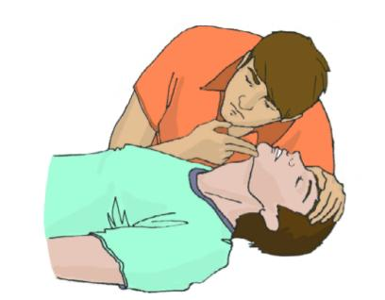

1. Проверка дыхания

При отсутствии возможности привлечения помощника, скорую медицинскую помощь следует вызвать самостоятельно (например, используя функцию громкой связи в телефоне). При вызове необходимо обязательно сообщить диспетчеру следующую информацию:

* место происшествия, что произошло;
* число пострадавших и что с ними;
* какая помощь оказывается.

Телефонную трубку положить последним, после ответа диспетчера.

Вызов скорой медицинской помощи и других специальных служб производится по телефону 112 (также может осуществляться по телефонам 01, 101; 02, 102; 03, 103 или региональным номерам).



1. . Номер службы спасения

Одновременно с вызовом скорой медицинской помощи необходимо приступить к давлению руками на грудину пострадавшего, который должен располагаться лежа на спине на твердой ровной поверхности.

При этом основание ладони одной руки участника оказания первой помощи помещается на середину грудной клетки пострадавшего, вторая рука помещается сверху первой, кисти рук берутся в замок, руки выпрямляются в локтевых суставах, плечи участника оказания первой помощи располагаются над пострадавшим так, чтобы давление осуществлялось перпендикулярно плоскости грудины (рисунок 27).

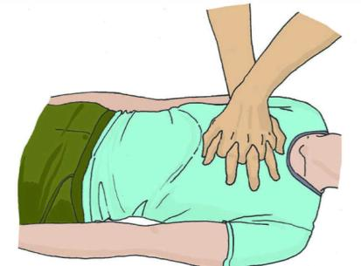

1. Положение кистей рук при надавливании на грудину пострадавшего

Давление руками на грудину пострадавшего выполняется весом туловища участника (рисунок 28) оказания первой помощи на глубину 5-6 см с частотой 100-120 в минуту.

После 30 надавливаний руками на грудину пострадавшего необходимо осуществить искусственное дыхание методом «Рот-ко-рту». Для этого следует открыть дыхательные пути пострадавшего (запрокинуть голову, поднять подбородок), зажать его нос двумя пальцами, сделать два вдоха искусственного дыхания.

Вдохи искусственного дыхания выполняются следующим образом: необходимо сделать свой нормальный вдох, герметично обхватить своими губами рот пострадавшего и выполнить равномерный выдох в его дыхательные пути в течение 1 секунды, наблюдая за движением его грудной клетки.

Ориентиром достаточного объема вдуваемого воздуха и эффективного вдоха искусственного дыхания является начало подъема грудной клетки, определяемое участником оказания первой помощи визуально.

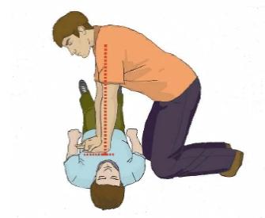

1. Положение рук при надавливании на грудину пострадавшего

После этого, продолжая поддерживать проходимость дыхательных путей, необходимо дать пострадавшему совершить пассивный выдох, после чего повторить вдох искусственного дыхания вышеописанным образом. На 2 вдоха искусственного дыхания должно быть потрачено не более 10 секунд. Не следует делать более двух попыток вдохов искусственного дыхания в перерывах между давлениями руками на грудину пострадавшего (рисунок 29).

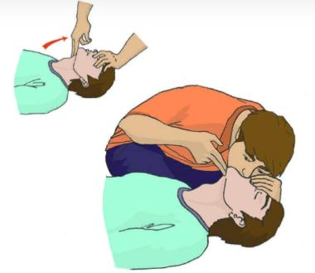

1. Искусственное дыхание

При этом рекомендуется использовать устройство для проведения искусственного дыхания из аптечки или укладки.

В случае невозможности выполнения искусственного дыхания методом «Рот-ко-рту» (например, повреждение губ пострадавшего), производится искусственное дыхание методом «Рот-к-носу». При этом техника выполнения отличается тем, что участник оказания первой помощи закрывает рот пострадавшему при запрокидывании головы и обхватывает своими губами нос пострадавшего.

Далее следует продолжить реанимационные мероприятия, чередуя 30 надавливаний на грудину с 2-мя вдохами искусственного дыхания.

**Оказание первой помощи при сердечном приступе**

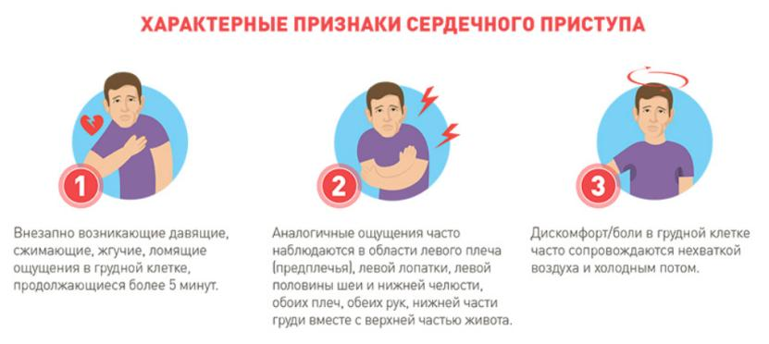

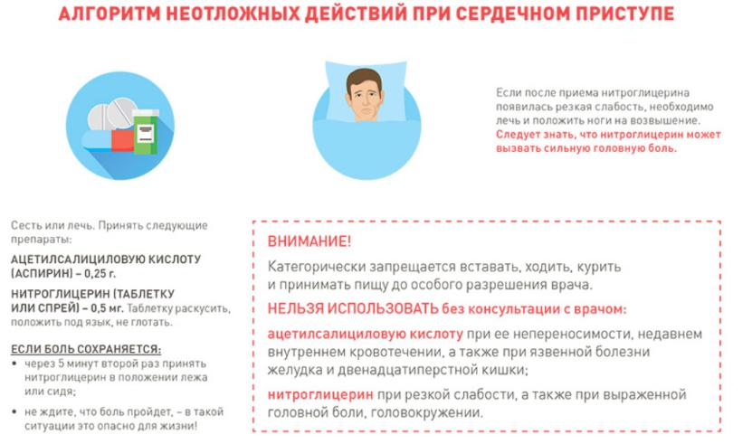

**Характерные признаки (симптомы) сердечного приступа (инфаркта миокарда):**

* внезапно (приступообразно) возникающие давящие, сжимающие, жгущие, ломящие боли в грудной клетке (за грудиной), продолжающиеся более 5 минут;
* аналогичные боли часто наблюдаются в области левого плеча (предплечья), левой лопатки, левой половины шеи и нижней челюсти, обоих плеч, обеих рук, нижней части грудины вместе с верхней частью живота;
* нехватка воздуха, одышка, резкая слабость, холодный пот, тошнота часто возникают вместе, иногда следуют за или предшествуют дискомфорту/боли в грудной клетке;
* нередко указанные проявления болезни развиваются на фоне физической или психоэмоциональной нагрузки, но чаще с некоторым интервалом после них.

**Нехарактерные признаки, которые часто путают с сердечным приступом:**

* колющие, режущие, пульсирующие, сверлящие, постоянные ноющие в течение многих часов и не меняющие своей интенсивности боли в области сердца или в конкретной четко очерченной области грудной клетки.

*Алгоритм неотложных действий*

Если у Вас или кого-либо внезапно появились вышеуказанные характерные признаки сердечного приступа даже при слабой или умеренной их интенсивности, которые держатся более 5 мин, не задумывайтесь, сразу вызывайте бригаду скорой медицинской помощи.

Не выжидайте более 10 минут – в такой ситуации это опасно для жизни!

Если у Вас появились симптомы сердечного приступа, и нет возможности вызвать скорую помощь, то попросите кого-нибудь довезти Вас до больницы - это единственное правильное решение. Никогда не садитесь за руль сами, за исключением полного отсутствия другого выбора.

В наиболее оптимальном варианте при возникновении сердечного приступа необходимо следовать инструкции, полученной от лечащего врача

Если такой инструкции нет, то необходимо действовать согласно следующему алгоритму:

* вызвать бригаду скорой медицинской помощи;
* сесть (лучше в кресло с подлокотниками) или лечь в постель с приподнятым изголовьем, принять 0,25 г ацетилсалициловой кислоты (аспирина) (таблетку разжевать, проглотить) и 0,5 мг нитроглицерина (таблетку/капсулу положить под язык, капсулу предварительно раскусить, не глотать); освободить шею и обеспечить поступление свежего воздуха (открыть форточки или окно);
* если через 5-7 мин. после приема ацетилсалициловой кислоты (аспирина) и нитроглицерина боли сохраняются, необходимо второй раз принять нитроглицерин;
* если через 10 мин после приема второй дозы нитроглицерина боли сохраняются, необходимо в третий раз принять нитроглицерин;
* если после первого или последующих приемов нитроглицерина появилась резкая слабость, потливость, одышка, необходимо лечь, поднять ноги (на валик и т.п.), выпить 1 стакан воды и далее, как и при сильной головной боли, нитроглицерин больше не принимать;
* если больной ранее принимал лекарственные препараты снижающие уровень холестерина в крови из группы статинов (симвастатин, ловастатин флувастатин, правастатин, аторвастатин, розувостатин), дайте больному его обычную дневную дозу и возьмите препарат с собой в дорогу.

**ВНИМАНИЕ**!

Больному с сердечным приступом категорически запрещается:

* вставать, ходить, курить и принимать пищу до особого разрешения врача;
* принимать аспирин (ацетилсалициловую кислоту) при непереносимости его (аллергические реакции), а также при явном обострении язвенной болезни желудка и двенадцатиперстной кишки;
* принимать нитроглицерин при резкой слабости, потливости, а также при выраженной головной боли, головокружении, остром нарушении зрения, речи или координации движений.

**Ошибки и осложнения, возникающие при выполнении реанимационных мероприятий**

К основным ошибкам при выполнении реанимационных мероприятий относятся:

* нарушение последовательности мероприятий сердечно-легочной реанимации;
* неправильная техника выполнения давления руками на грудину пострадавшего (неправильное расположение рук, недостаточная или избыточная глубина надавливаний, неправильная частота, отсутствие полного поднятия грудной клетки после каждого надавливания);
* неправильная техника выполнения искусственного дыхания (недостаточное или неправильное открытие дыхательных путей, избыточный или недостаточный объем вдуваемого воздуха);
* неправильное соотношение надавливаний руками на грудину и вдохов искусственного дыхания;
* время между надавливаниями руками на грудину пострадавшего превышает 10 сек.

Самым распространенным осложнением сердечно-легочной реанимации является перелом костей грудной клетки (преимущественно ребер). Наиболее часто это происходит при избыточной силе давления руками на грудину пострадавшего, неверно определенной точке расположения рук, повышенной хрупкости костей (например, у пострадавших пожилого и старческого возраста).

Избежать или уменьшить частоту этих ошибок и осложнений можно при регулярной и качественной подготовке.

**Показания к прекращению СЛР**

Реанимационные мероприятия продолжаются до прибытия скорой медицинской помощи или других специальных служб, сотрудники которых обязаны оказывать первую помощь, и распоряжения сотрудников этих служб о прекращении реанимации, либо до появления явных признаков жизни у пострадавшего (появления самостоятельного дыхания, возникновения кашля, произвольных движений).

В случае длительного проведения реанимационных мероприятий и возникновения физической усталости у участника оказания первой помощи необходимо привлечь помощника к осуществлению этих мероприятий.

Большинство современных отечественных и зарубежных рекомендаций по проведению сердечно-легочной реанимации предусматривают смену ее участников примерно каждые 2 минуты, или спустя 5-6 циклов надавливаний и вдохов.

Реанимационные мероприятия могут не осуществляться пострадавшим с явными признаками нежизнеспособности (разложение или травма, несовместимая с жизнью), либо в случаях, когда отсутствие признаков жизни вызвано исходом длительно существующего неизлечимого заболевания (например, онкологического).

**Извлечение инородного тела из дыхательных путей**

***Инородное тело*** — чуждый организму предмет, проникший в дыхательные пути, пищевод, желудок, нос или ухо, который способен вызвать дискомфорт, болезненные ощущения и даже стать опасным для жизни человека (рисунок 30).

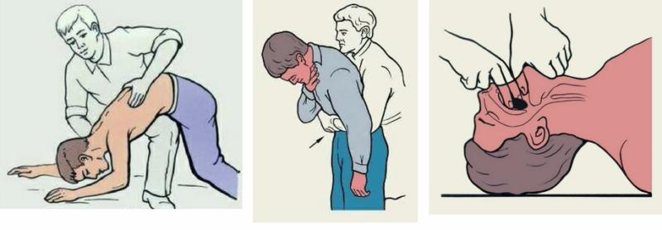

1. Извлечение инородного тела из дыхательных путей

**Если пострадавший с трудом говорит, но может отвечать на ваши вопросы**:

* поощряем пострадавшего продолжать кашлять;
* следим за дыханием и сознанием.

**Если пострадавший не может говорить, делает беззвучные попытки кашлять:**

* делаем пять ударов по спине:
* встаньте сбоку и немного позади пострадавшего;
* наклоните туловище пострадавшего вперед и поддерживайте его одной рукой;
* сделайте пять резких ударов своей ладонью между лопатками пострадавшего.
* делаем пять толчковых ударов в живот:
* встаем позади пострадавшего и обхватываем его обеими руками в верхней части живота, наклоняем его вперед;
* сжимаем одну руку в кулак и помещаем в точку между пупком и мечевидным отростком;
* делаем резкий толчок, направленный внутрь и вверх;
* делаем пять толчков в живот.

**Если пострадавший начинает синеть и терять сознание**:

* начинаем делать сердечно-легочную реанимацию;
* по возможности, при запрокидывании головы, извлеките инородный предмет из полости рта.

## 8.4. Первая помощь при наружных кровотечениях

**8.4.1. Общие сведения**

*Кровотечение* — это истечение крови из сосуда в результате его травмы или осложнения некоторых заболеваний (рисунок 31).

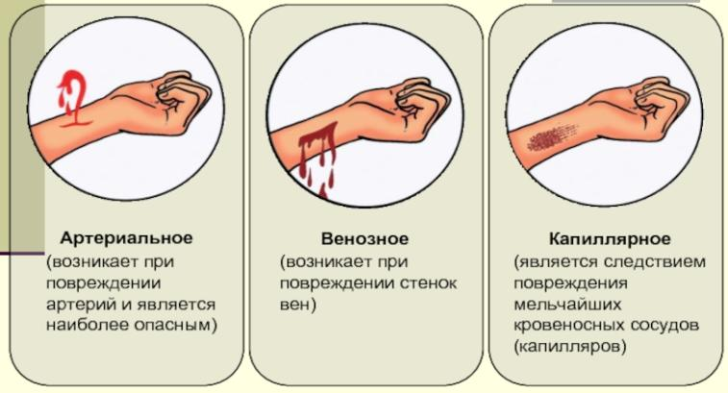

1. Типы кровотечений

Различают следующие виды кровотечений:

* капиллярное кровотечение:
* вытекающая кровь имеет насыщенный яркий цвет;
* кровь вытекает медленно, без пульсации, иногда по каплям.
* венозное кровотечение:
* из раны вытекает темная по цвету венозная кровь.
* артериальное кровотечение:
* кровь из раны вытекает фонтаном;
* цвет крови ярко-алый, пульсация совпадает с частотой пульса.

**8.4.2. Способы остановки кровотечения**

**Прямое давление на рану**

Действия:

* закрываем рану салфеткой, бинтом, другим любым подручным материалом;
* оказываем давление на рану рукой (своей или пострадавшего) с силой, достаточной для остановки кровотечения.

**Пальцевое прижатие артерии**

Прижатие артерии к кости приводит к остановке или значительному ослаблению кровотечения.

Пальцевое прижатие артерии используется как самостоятельное, так и в качестве дополнительного способа временной остановки кровотечения совместно с прямым давлением на рану.

При остановке пульсирующего кровотечения в области шеи:

* укладываем пострадавшего на спину;
* большим пальцем своей руки, либо одновременно четырьмя пальцами нащупываем пульсацию на шее справа или слева от гортани непосредственно под раной;
* давим на место пульсации по направлению к позвоночнику с силой, позволяющей остановить кровотечение;
* по возможности, дополнительно используем метод прямого давления на рану.

**При остановке пульсирующего кровотечения в области ключицы, плечевого сустава, лопатки**

Действия:

* укладываем пострадавшего на спину;
* четырьмя пальцами своей руки нащупываем пульсацию в ямке над ключицей;
* прижимаем артерию к первому ребру, надавливая вглубь.

**При остановке пульсирующего кровотечения из раны ниже уровня середины плеча**

Действия:

* усаживаем или укладываем пострадавшего на спину;
* нащупываем четырьмя пальцами своей руки пульсацию на внутренней стороне руки между бицепсом и трицепсом;
* прижимаем артерию к поверхности плечевой кости, обхватив руку пострадавшего;
* дополнительно, по возможности используйте метод прямого давления на рану.

**При остановке пульсирующего кровотечения в области бедра**

Действия:

* укладываем пострадавшего на спину;
* разворачиваем ногу пострадавшего внутренней стороной бедра кверху;
* надавливаем кулаком на бедро ниже паховой складки;
* фиксируем кулак другой рукой.

**Наложение кровоостанавливающего жгута**

Накладывайте жгут только при сильном кровотечении из плечевой или бедренной артерии при явной невозможности остановить кровотечение другими доступными способами.

***Помните:*** наложение жгута прекращает поступление крови к участкам, которые расположены ниже жгута, что может привезти к потери конечности.

***Нельзя:*** накладывать жгут на среднюю треть плеча или на нижнюю часть бедра.

Максимальное время нахождения жгута — 60 минут в теплое время,30 минут в холодное.

Действия:

* накладываем салфетку или ткань на место, на которое будем накладывать жгут;
* растягиваем жгут, а только потом накладываем на рану;
* останавливаем кровотечение первым (растянутым) туром жгута, все последующие накладываем плотно, без дополнительного растяжения;
* обеспечиваем неподвижность конечности, на которую наложен жгут;
* обязательно указываем время наложения жгута: на записке либо на лбу пострадавшего.

Если максимальное время истекло, а медицинская помощь недоступна:

* пальцем прижимаем артерию выше жгута;
* снимаем жгут на 15 минут;
* делаем легкий массаж конечности ниже жгута;
* при продолжающемся кровотечении накладываем жгут чуть выше места наложения.

**Максимальное сгибание конечности в суставе**

**Остановка кровотечения из предплечья, кисти**

Действия:

* укладываем или усаживаем пострадавшего;
* разворачиваем руку или конечность локтевым сгибом кверху;
* делаем валик из плотной ткани, кладем валик в локтевой сгиб и максимально сгибаем руку.

**Остановка кровотечения из бедра**

Действия:

* укладываем пострадавшего на спину;
* прижимаем валик из бинта либо из другого подручного материала в паховую складку;
* прижмите колено пострадавшего к животу;
* фиксируем ногу в этом положении.

**Остановка кровотечения из голени, стопы**

Действия:

* укладываем пострадавшего на спину;
* прижимаем валик из бинта либо из другого подручного материала в подколенную ямку и максимально сгибаем ногу в суставе;
* фиксируем ногу в этом положении.

**Наложение давящей повязки**

Действия:

* накладываем давящую повязку на рану;
* если повязка промокает кровью, поверх накладывайте дополнительные салфетки и бинт;
* обращайте внимание на цвет пальцев на забинтованной ноге или руке. Ослабляйте повязку при изменении цвета пальцев.

## 8.5. Первая помощь при травмах различных областей тела

***Травмы*** — внезапные повреждения, возникающие вследствие несчастного случая, влекущие за собой нарушение целостности тканей или правильного функционирования отдельных органов.

**Травма головы**

У пострадавшего головная боль и спутанное сознание. Кожа головы содрана. Возможно кровотечение или выделение прозрачной жидкости из носа, рта, ушей. Тяжелые расстройства сознания, болезненное реагирование на звук, свет. Рвота, замедленное дыхание.

Действия:

* останавливаем кровотечение: накладываем нетугую повязку на голову;
* при отсутствии дыхания и сознания делаем сердечно-легочную реанимацию.

**Травмы позвоночника**

Травму сложно определить.

Предполагайте травму позвоночника при следующих случаях:

* при дорожно-транспортном происшествии;
* при падении с высоты более 1 метра или 5 ступенек;
* при возможных серьезных травмах головы;
* если есть сомнения в оценке ситуации- предполагайте худшее.

Действия:

* при отсутствии сознания и дыхания — сердечно-легочную реанимацию;
* если человек в сознании — фиксируем голову и шею пострадавшего. Убеждаем пострадавшего не двигаться.

**Перелом**

Пострадавший испытывает сильную боль, поврежденной конечностью ему двигать трудно. Отек, кровотечение, синюшность кожи, ненормальное положение конечности или сустава, конечность движется неправильно или не движется совсем. Нельзя вправлять конечность, которая оказалась в неправильном положении.

Действия:

* при кровотечении — останавливаем доступными методами: прямым давлением на рану, либо давящей повязкой;
* для уменьшения отека при закрытом переломе можно охладить место перелома пакетом воды с кусочками льда;
* обеспечиваем неподвижность конечности.

**Вывих**

Ненормальное положение конечности или сустава, невозможность или ограничения движения сустава.

Действия:

* не вправляем сами конечность;
* охлаждаем вывих пакетом с водой и кусочками льда;
* обеспечиваем неподвижность поврежденной конечности.

## 8.6. Первая помощь при тепловом ударе, обморожении и электротравмах

**Тепловой удар**

При тепловом ударе организм человека теряет возможность регулировать температуру тела.

Обычно тепловой удар случается при тяжелой физической нагрузки в жару.

Наблюдается спутанное сознание, головная боль, слабость, дезориентация, коматозное состояние.

Действия:

* охлаждаем пострадавшего, используя воду, влажные компрессы, заворачивание во влажную ткань;
* при коматозном состоянии укладываем в устойчивое боковое состояние.

**Отморожение**

При низких температурах сосуды сужаются, чтобы не допустить потерь тепла организма.

Если воздействие холода будет продолжаться длительное время, уровень кровообращения может упасть до опасных значений.

Наблюдается покраснение, затем побеление кожи. Онемение, покалывание, покалывание, сильная боль, кожа приобретает синюшный оттенок. Кожа может отмереть и стать черной.

Действия:

* осторожно отогреваем кожу, если есть возможность, помещаем отмороженную часть тела в теплую воду температурой 36-37 градусов на 20-30 минут;
* не допускаем повторного обморожения.

**Электротравма**

***Электротравма*** — нарушение функций тканей и органов в результате действия электрического тока.

Электротравма возникает вследствие поражения человека электрическим током или молнией.

Ток, проходя через организм, вызывает ряд повреждений — ожоги отдельных участков тела и внутренних тканей, нарушение деятельности центральной нервной системы, органов кровообращения и даже нарушение физико-химического состава крови, разрывы тканей и переломы костей. Происходит нарушение внутренних биоэлектрических процессов.

Степень этих нарушений и тяжесть поражения зависят от различных факторов: напряжения и силы тока, продолжительности его действия на организм, величины сопротивления тканей организма, физического и психического состояния человека.

Степень поражения также во многом зависит от сопротивления тела человека, а его определяет ряд особенностей.

На тяжесть электротравмы влияют внешние факторы, такие как высокая температура окружающей среды, повышенная влажность воздуха.

При повышенном содержании кислорода в воздухе снижается чувствительность тела к току.

Повреждения от электротравм могут варьироваться в зависимости от пути прохождения петли тока.

Наиболее возможные пути прохождения тока: правая рука — ноги, левая рука — ноги, обе руки — ноги, голова — ноги, рука — рука.

«Большие» или «полные» петли опасны тем, что ток захватывает область сердца. Менее опасной считается «малая» петля тока нога — нога, которая возникает, когда человек попадает под шаговое напряжение, путь тока не опасен сам по себе, но, если под его воздействием человек упадет, ток может пройти и через опасные для жизни зоны.

В зависимости от силы, напряжения и длительности воздействия тока, состояния организма, факторов внешней среды, места прохождения петли тока и других факторов могут возникать разные виды электротравм.

Все поражения электрическим током условно подразделяют на два вида:

* местные;
* общие.

***Местные электротравмы*** — это выраженные повреждения кожи, мягких тканей, связок, костей. К ним относят контактные и дуговые электрические ожоги разной степени тяжести, и резко очерченные пятна серого цвета или бледно-желтого, которые появляются в местах соприкосновения с источником (так называемые знаки тока). К этому же виду относят металлизацию кожи (явление, при котором в верхние слои кожи проникают мельчайшие частицы металла) и электро-офтальмию (воспаление наружных оболочек глаза под действием мощного потока УФ-лучей.

***Общие электротравмы*** — это так называемые электрические удары, которые сопровождаются судорожными сокращениями мышц. Принято выделять четыре степени поражения:

* общие электротравмы первой степени характеризуются мышечными судорогами без потери сознания;
* общие электротравмы второй степени сопровождаются судорогами и потерей сознания;
* общие электротравмы третьей степени сопровождаются потерей сознания с нарушением функций сердечной деятельности либо дыхания;
* общие электротравмы четвертой степени приводят к клинической смерти.

Признаки поражений электрическим током чрезвычайно разнообразны в зависимости от произошедших изменений в различных органах и системах. В основном это функциональные расстройства со стороны дыхания, сердечно-сосудистой системы и нервно-психической сферы

Наблюдается:

* выражение ужаса на лице;
* побледнение кожных покровов;
* судороги;
* затруднение дыхания;
* нарушение сердечной деятельности;
* человек может потерять сознание.

Может возникнуть головная боль, головокружение, иногда рвота, понос.

Возможно нарушение дыхания вследствие спазма дыхательной мускулатуры.

Поражения кожных покровов выражаются в ожогах различной локализации и степени — вплоть до обугливания. Особенностью ожогов при электротравме является их безболезненность, что объясняется анестезией, вызываемой электрическим током в период воздействия.

«Знаки тока» — характерные для действия электрического тока безболезненные серовато-жёлтого цвета пятна на коже в точках входа и выхода тока.

Правила оказания помощи при поражении электрическим током при работе на высоте:

* обесточить место происшествия;
* спустить пострадавшего на землю;
* оказать первую помощь.

**Синдром подвешенного состояния (ортостатический коллапс)**

Оказание первой помощи пострадавшему от ортостатического коллапса зависит от состояния пострадавшего:

* если пострадавший находится в сознании, то нужно усадить его на корточки. После оказания первой помощи пострадавший должен находиться в положении сидя на корточках еще в течение 10-20 минут;
* если пострадавший находится без сознания, то нужно поместить его в положение сидя с вытянутыми ногами и вертикальным положением корпуса, ожидать прибытия скорой медицинской помощи.

Статистика свидетельствует, что в большинстве случаев ортостатического шока пациента удается вылечить, если его вовремя поместить в стабильное положение.

Однако известны случаи, когда после ортостатического коллапса и оказания первой помощи, происходила его внезапная смерть.

Необходимо провести соответствующий инструктаж и обучение работников методам оказания первой помощи.

## 8.7. Первая помощь пострадавшим на пожаре

В нашей современной жизни зачастую происходят такие ситуации, где собственная жизнь и здоровье, а также жизнь и здоровье наших близких зависит от знаний и умений, необходимых для быстрого оказания первой помощи в той или иной ситуации. Этими необходимыми знаниями должен владеть каждый человек.

Главное, не поддаваться панике, а выполнять все действия быстро, четко и правильно.

Пожары являются одним из самых распространенных чрезвычайных происшествий, в основе которых лежат процессы горения и выделения продуктов горения (дым), образующих различные токсичные соединения. Из этого следует, что основными **поражающими факторами для человека на пожаре** являются:

* Высокая температура и как следствие риск получения ожогов;
* Выделение токсичных веществ и как следствие острые отравления продуктами горения.

Чаще всего люди гибнут не от самого пламени, а как раз из-за отравления угарным газом. Этому способствуют паника, длительное нахождение в задымленном помещении, желание спрятаться, укрыться от огня. Таким поведением люди теряют драгоценное время, упуская возможность помочь как себе, так и окружающим.

**Первая помощь при отравлении угарным газом**

Характер клинической картины при отравлениях угарным газом отличается значительным разнообразием. Это зависит от индивидуальных особенностей организма, от концентрации газа в помещении, условий отравления, длительностью пребывания в задымленном помещении. Научно доказано, что женщины переносят отравление угарным газом легче, чем мужчины. Тяжелее всего приходится маленьким детям, пожилым людям и беременным. Для них даже незначительное пребывание в задымленном помещении может обернуться непоправимой бедой.

Обычно при пожарах возникает молниеносная форма отравления. Человек моментально теряет сознание, падает, возможны длительные судорожные сокращения, наступает остановка дыхания.

Если воздействие газа было незначительным, а человек находится в задымленном помещении не длительно и быстро сумел выйти на свежий воздух, могут отмечаться:

* Ощущение тяжести и давления в голове;
* Пульсация в висках, шум в ушах;
* Тошнота, рвота, сонливость, вялость;
* Учащенное сердцебиение, одышка;
* Мышечная слабость, особенно в ногах.

При тяжелых отравлениях может появиться длительная потеря сознания, галлюцинации, бред, судороги, парезы, непроизвольное мочеиспускание.

В первую очередь происходит поражение центральной нервной системы. Так же необратимые изменения могут коснуться системы кроветворения, сердечно-сосудистой и дыхательной систем.

**Алгоритм оказания первой помощи**

Первая помощь пострадавшим при пожаре, заключается в том, что первым делом следует как можно быстрее прекратить контакт с отравляющими веществами. Оказание помощи пострадавшему на пожаре

После того, как пострадавший будет вынесен на свежий воздух, следует:

* Вызвать бригаду неотложной помощи.
* Уложить пострадавшего на ровную, твердую поверхность на бок.
* Расстегнуть стесняющую дыхание одежду (тугие воротники пояса), снять с шеи все украшения.
* Дать понюхать ватку с нашатырным спиртом, растереть виски.
* При отсутствии дыхания начать искусственную вентиляцию легких, при отсутствии сердцебиения-сердечно легочную реанимацию.

**Основные правила оказания первой помощи при получении ожогов во время пожара**

Необходимо как можно быстрее прервать повреждающее воздействие:

* Если горит одежда, ее следует сбросить или погасить пламя, плотно накрыв человека одеялом или любым куском ткани.
* Обожженные участки одежды аккуратно разрезают и сбрасывают по частям, во избежание дальнейшей травматизации кожи.
* Охладить водой пораженный участок в течение 10 минут (закрытая рана). Это позволит ограничить ожоговую площадь.
* При ожогах кистей следует как можно быстрее снять кольца с пальцев для предотвращения наркотизации конечности.
* На поверхность раны следует наложить стерильную повязку. Если таковой не оказалось, подойдет любая чистая, сухая ткань.
* Обеспечить пострадавшему покой, уложить или усадить.
* Дать выпить большое количество жидкости (чай, вода и другое подобное).
* Немедленно вызвать бригаду неотложной помощи.
* По возможности обезболить пострадавшего, дать принять таблетку анальгина.

Оказание первой помощи при ожогах: по степеням и видам (рисунок 32).

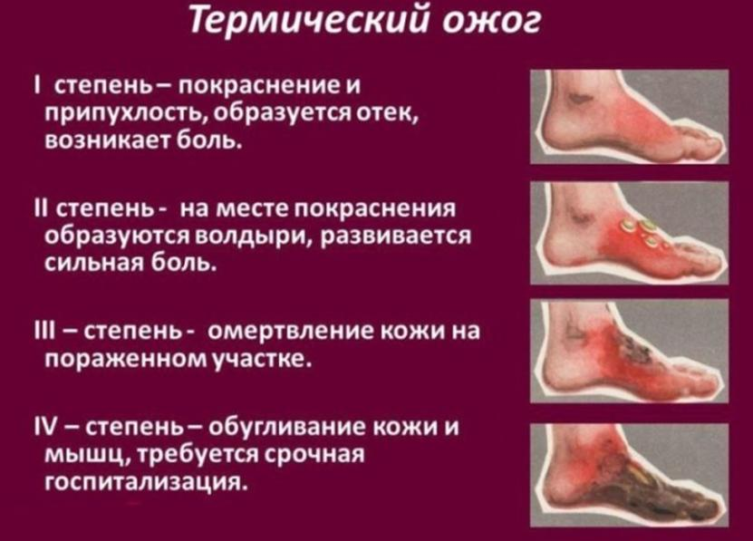

*Рисунок 32. Степени ожогов*

**Термоингаляционное поражение дыхательных путей**

Также во время пожара, помимо получения термического ожога кожи, можно получить и термоингаляционное поражение дыхательных путей. Чаще всего это происходит при прямом поражении пламенем, горячим воздухом, токсичными продуктами горения. Наиболее часто такие поражения возникают в замкнутом пространстве и, как правило, сочетаются с ожогами кожи.

**Термические ожоги выделяют:**

* Термическое поражение верхних дыхательных путей;
* Термическое поражение нижних дыхательных путей.

Последние протекают, чаще всего, с развитием острой дыхательной недостаточности. Распознать у пострадавшего такие ожоги достаточно сложно.

**Основные признаки ожогов дыхательных путей**:

* У пострадавшего имеются ожоги лица и шеи;
* Человек жалуется на затруднение дыхания, головокружение, кожа цианотичная, голос сиплый.
* Наблюдается спутанность сознания, вплоть до полной ее потери.
* Волосы в преддверии носа обгорели, на языке следы копоти. Отмечаются боли в горле, нарушение глотания.

**Первая помощь**:

* Как можно быстрее вызвать бригаду неотложной помощи.
* Запретить пострадавшему пить, есть, говорить.
* Контролировать пульс, дыхание, сознание.
* Обеспечить покой.

**Если вы оказались в задымленном помещении**

Немедленно покинуть помещение ползком, закрыв нос и рот мокрой тряпкой. Двигаться нужно к ближайшему выходу (балкон, оконные проемы, двери). При выходе на свежий воздух следует успокоиться, сделать глубокие дыхательные движения, выпить крепкого сладкого чая. Обеспечить себе покой.

Немедленно обратиться в ближайшее отделение больницы или вызвать бригаду скорой помощи для определения дальнейшей тактики лечения.

Если в задымленном помещении оказались ваши близкие, знакомые или просто случайные люди, следует немедленно вывести или вынести их из помещения. Всегда следует помнить о правилах собственной безопасности, для того, чтобы исключить возможность отравления. Для этого, в идеале, следует надеть противогаз.

Если такой возможности нет, то следует ждать приезда спасателей МЧС. Помните, что последствия травм и поражений, полученных во время пожара, могут проявиться не сразу.

Иногда, на фоне мнимого благополучия, могут развиться тяжелые осложнения, приводящие в последствие к летальному исходу или стойкой утрате здоровья. Поэтому при получении любой травмы, любой степени тяжести следует незамедлительно обратиться за помощь в медицинское учреждение для того, чтобы квалифицированные специалисты смогли оценить ваше состояние и составить подробный план лечений и обследований. Это позволить сохранить вам жизнь и здоровье. Не забывайте правила обращения с огнем и электроприборами. Это сведет к минимуму риск получения ожоговой травмы.

**Первая помощь пострадавшим, попавшим в завал**

При производстве дорожных работ случаются обрушения грунтов, конструкций, иногда даже разрушения зданий, во время чего работники попадают в завалы.

Когда пострадавшего обнаруживают не сразу (например, он работал один в ночную смену), а его рука или нога были придавлены чем-то тяжелым (куском арматуры, бревном, фрагментом стены, засыпаны щебенкой), у него развивается так называемый краш-синдром (длительного сдавливания).

Травмированные ткани начинают разлагаться, и продукты их распада интенсивно отравляют организм. Особенно опасен этот синдром, если поражены одновременно две конечности пострадавшего (как правило, это ноги).

Синдром может также развиться, если пострадавший долго лежал в вынужденном положении. При этом раздавливаются ткани, на которые при соприкосновении с поверхностью приходился вес тела пострадавшего.

**Порядок действий при обнаружении пострадавшего под завалом:**

1. Обнаружив пострадавшего под упавшим предметом, который пролежал на нем около 4 часов и больше, не убирайте травмирующий предмет сразу.
2. Начните оказание первой помощи с наложения жгута на травмированную конечность выше этого предмета. Только после этого предмет можно убрать. Жгут не даст продуктам распада разноситься по организму и отравлять его.
3. Быстро туго забинтуйте травмированную конечность.
4. Снимите жгут.
5. Охладите травмированную конечность: обложите ее льдом, обливайте холодной водой.
6. Если есть подозрение на перелом, иммобилизируйте конечность.
7. Обработайте раны.
8. Дайте пострадавшему обезболивающее. Напоите его. Обеспечьте приток свежего воздуха.

Примерный порядок действий при извлечении пострадавшего из завала изображен на рисунке 33.

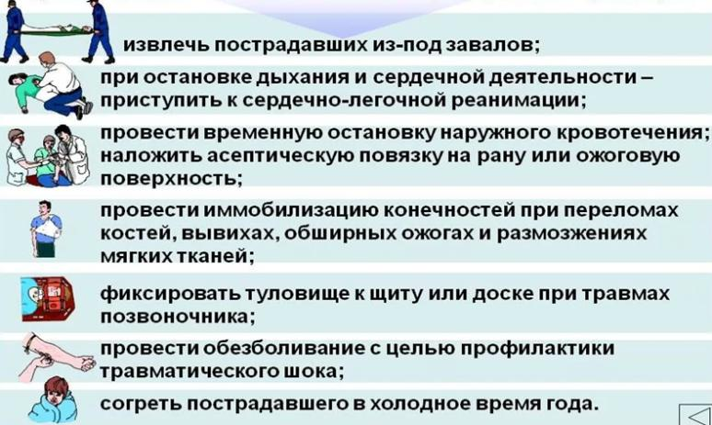

*Рисунок 33. Порядок извлечения пострадавшего из завала*

**Проведение процедуры искусственного дыхания и массажа сердца**

При пожаре часто возникает отравление угарным газом с последующей потерей сознания. В таких случаях необходимо провести искусственное дыхание и массаж сердца.

Для проверки дыхания — поднесите ухо ко рту пострадавшего, а руку положите на грудь. Если вы не чувствуете дыхания и не видите движения грудной клетки, то дыхания нет. Для проверки пульса — положите 2 пальца на горло (под скулы) пострадавшего. Если вы не чувствуете пульсации крови, значит пульса нет. Значит нужно сделать искусственное дыхание (рисунок 34) с непрямым массажем сердца, чтобы наполнить кровь кислородом и докачать ее до мозга. Если это незнакомый человек, и у вас нет специального защитного клапана — делайте только массаж сердца, чтобы обеспечить собственную безопасность (не заразиться гепатитом или туберкулезом). При этом вентиляция легких будет обеспечиваться за счет сжатия грудной клетки (легких).

Вот общий порядок действий:

* + 1. Положите пострадавшего на твердую поверхность. (Делать массаж сердца на кровати — бесполезно. Нужно перенести человека на пол).
    2. Запрокиньте голову человека, чтобы приоткрылся рот.

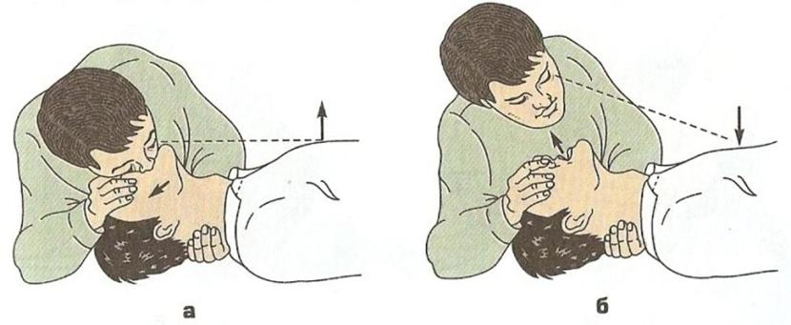

*Рисунок 34. Искусственное дыхание методом «изо рта в рот»*

В 85% случаев у человека, который лежит на спине без сознания, язык закрывает дыхательные пути, поэтому нужно немного запрокинуть голову. Открыв рот, вы увидите, нет ли во рту рвотных масс. Если есть — их нужно вытащить, обернув свои пальцы марлей).

Положите ладони на грудь пострадавшего. Выпрямите руки и навалитесь на него всем своим весом. Сделайте 30 нажатий (рисунок 35).

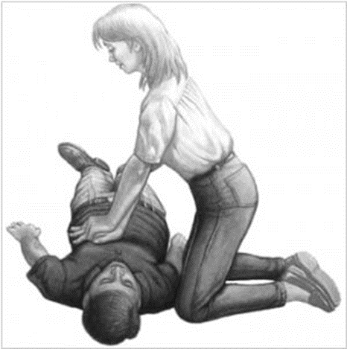

*Рисунок 35. Положение пострадавшего при проведении нажатий*

Давить нужно довольно сильно, поэтому качать сердце согнутыми в локтях руками и без использования собственного веса — бесполезно (исключение — если вы делаете массаж сердца маленькому ребенку). Делайте одно нажатие в секунду.

Сделайте вдох. Зажмите пальцами нос пострадавшего и сделайте выдох ему в рот. Повторите еще раз (рисунок 36). Нос нужно закрывать, чтоб через него не выходил воздух во время искусственного дыхания. После выдоха посмотрите, опускается ли грудь пострадавшего. Если она неподвижна, то закупорены дыхательные пути. Попробуйте заново подтянуть подбородок вверх, запрокинуть голову и повторить вдох.

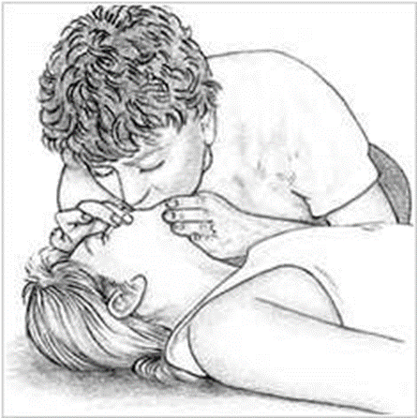

*Рисунок 36. Выполнение вдоха при процедуре искусственного дыхания*

Повторяйте 2 вдоха + 30 нажатий. Поддерживать жизнь в бездыханном человеке за счет искусственного дыхания и массажа сердца можно в течение получаса. Поэтому продолжайте делать искусственное дыхание до приезда скорой или до того, как появятся признаки жизни.

## 8.8. Порядок расследования и оформления несчастных случаев и профессиональных заболеваний

**Микроповреждения (микротравмы) работников**

В соответствии со статьей 226 Трудового кодекса под микроповреждениями (микротравмами) понимаются ссадины, кровоподтеки, ушибы мягких тканей, поверхностные раны и другие повреждения, полученные работниками и другими лицами, участвующими в производственной деятельности работодателя, указанными в части второй статьи 227 Трудового кодекса, при исполнении ими трудовых обязанностей или выполнении какой-либо работы по поручению работодателя (его представителя), а также при осуществлении иных правомерных действий, обусловленных трудовыми отношениями с работодателем либо совершаемых в его интересах, не повлекшие расстройства здоровья или наступление временной нетрудоспособности.

В целях предупреждения производственного травматизма и профессиональных заболеваний работодатель самостоятельно осуществляет учет и рассмотрение обстоятельств и причин, приведших к возникновению микроповреждений (микротравм) работников.

Основанием для регистрации микроповреждения (микротравмы) работника и рассмотрения обстоятельств и причин, приведших к его возникновению, является обращение пострадавшего к своему непосредственному или вышестоящему руководителю, работодателю (его представителю).

Рекомендации по учету микроповреждений (микротравм) работников утверждаются федеральным органом исполнительной власти, осуществляющим функции по выработке и реализации государственной политики и нормативно-правовому регулированию в сфере труда, с учетом мнения Российской трехсторонней комиссии по регулированию социально-трудовых отношений.

**Расследование несчастных случаев на производстве**

Правильное и своевременное расследование каждого несчастного случая на производстве позволяет выявить причины травматизма и осуществить профилактические меры, решить вопрос об ответственности виновных и о возмещении ущерба пострадавшим.

Порядок расследования и учета несчастных случаев на производстве установлен ст. 227-231 Трудового кодекса РФ и Положением об особенностях расследования несчастных случаев на производстве в отдельных отраслях и организациях, форм документов, соответствующих классификаторов, необходимых для расследования несчастных случаев на производстве, утвержденное приказом Минтруда России от 20.04.2022 N 223.

Расследование несчастного случая на производстве является обязанностью работодателя той организации, где произошел несчастный случай, независимо от того, было ли лицо работником этой организации. При этом:

несчастный случай, происшедший с работником, направленными для выполнения работы к другому работодателю и работавшим там под его руководством и контролем, расследуются комиссией, формируемой и возглавляемой работодателем, у которого произошел несчастный случай;

несчастный случай, происшедший с работником при выполнении работы по совместительству, расследуется и учитывается по месту, где производилась работа по совместительству, а комиссия, проводившая расследование, информирует о результатах расследования и сделанных выводах работодателя по месту основной работы пострадавшего;

несчастные случаи, происшедшие на территории организации с работниками сторонних организаций и другими лицами при исполнении ими трудовых обязанностей или задания направившего их рабо­тодателя, расследуются комиссией, формируемой и возглавляемой этим работодателем. При необходимости в состав комиссии могут включаться представители организации, за которой закреплена данная территория на правах владения или аренды;

несчастные случаи, происшедшие с работниками организации, производящей работы на выделенном участке другой организации, расследуются и учитываются организацией, производящей эти работы, с обязательным участием представителей организации, на территории которой производились эти работы.

**Особенности расследования несчастных случаев, происшедших в отдельных отраслях и организациях**

Расследование несчастных случаев (в том числе групповых), в результате которых пострадавшие получили повреждения, отнесенные в соответствии с установленными квалифицирующими признаками к категории легких, происшедших **на находящихся в плавании рыбопромысловых или иных морских, речных и других судах**, независимо от их отраслевой принадлежности, проводится комиссиями, формируемыми из представителей командного состава, представителя выборного органа первичной профсоюзной организации или иного представительного органа работников (при наличии такого представительного органа), члена судового комитета (комиссии) по охране труда (при наличии судового комитета (комиссии)), при отсутствии представительного органа и (или) судового комитета (комиссии) по охране труда - представителя судовой команды. Комиссию возглавляет капитан судна. Состав комиссии (включающий председателя комиссии и членов комиссии) должен состоять из нечетного числа членов и утверждаться приказом (распоряжением) капитана судна.

При несчастных случаях, происшедших на находящихся в плавании рыбопромысловых или иных морских, речных и других судах, заключение о характере полученных повреждений здоровья пострадавшего в результате несчастного случая и степени их тяжести может выдаваться судовым врачом.

Расследование несчастных случаев, происшедших вне судна (морского, речного, рыбопромыслового) при выполнении членами экипажа работ по поручению командного состава судна или судовладельца, а также в случае нахождения членов экипажа на берегу в период отдыха, организованного администрацией судна или судовладельцем, во время стоянки судна в порту (юрисдикции Российской Федерации или иностранных государств), проводится комиссиями, формируемыми работодателем (его представителем).

Расследование групповых несчастных случаев (два человека и более), в результате которых один или несколько пострадавших получили повреждения здоровья, относящиеся в соответствии с установленными квалифицирующими признаками к категории тяжелых, либо погибли, несчастных случаев, в результате которых пострадавшими были получены повреждения здоровья, относящиеся в соответствии с установленными квалифицирующими признаками к категории тяжелых, несчастных случаев, в результате которых наступила смерть пострадавших, происшедших на находящихся в плавании рыбопромысловых или иных морских, речных и других судах, независимо от их отраслевой принадлежности, проводится комиссиями, формируемыми работодателем (судовладельцем) или его полномочным представителем и возглавляемыми государственным инспектором труда государственной инспекции труда в субъекте Российской Федерации, на территории которого зарегистрирован работодатель (судовладелец), в состав которых включаются также специалист по охране труда или лицо, назначенное приказом работодателя (его представителя) ответственным за организацию работы по охране труда, представители органа исполнительной власти субъекта Российской Федерации в области охраны труда или органа местного самоуправления (по согласованию), исполнительного органа страховщика, представитель территориального объединения организаций профсоюзов или общероссийского профессионального союза (по согласованию), а также, при необходимости, с привлечением на основании решения руководителя Федеральной службы по труду и занятости - главного государственного инспектора труда Российской Федерации, его заместителя либо руководителя структурного подразделения Федеральной службы по труду и занятости, на которое возложены функции по организации и осуществлению государственного контроля (надзора), - главного государственного инспектора труда, государственного инспектора труда государственной инспекции труда в субъекте Российской Федерации, на территории которого фактически осуществляет свою деятельность работодатель (судовладелец) и (или) на территории которого зарегистрировано судно (осуществляется стоянка судна в порту).

Подписи лиц, проводивших расследование несчастных случаев на производстве, заверяются судовой печатью (при наличии печати).

Работодатель (его представитель) в течение трех календарных дней после получения материалов расследования по несчастным случаям, происшедших на находящихся в плавании рыбопромысловых или иных морских, речных и других судах, независимо от их отраслевой принадлежности, обязан вручить (направить) один экземпляр утвержденного им акта о несчастном случае на производстве пострадавшему (его законному представителю или иному доверенному лицу), а при несчастном случае на производстве со смертельным исходом - лицам, состоявшим на иждивении погибшего, либо лицам, состоявшим с ним в близком родстве или свойстве (их законному представителю или иному доверенному лицу), по их требованию.

Расследование групповых несчастных случаев (два человека и более), в результате которых один или несколько пострадавших получили повреждения здоровья, относящиеся в соответствии с установленными квалифицирующими признаками к категории тяжелых, либо погибли, тяжелых несчастных случаев, несчастных случаев со смертельным исходом, происшедших:

* **на объектах электроэнергетики и теплоснабжения**, а также при осуществлении эксплуатации энергопринимающих установок потребителей электрической энергии, за исключением потребителей электрической энергии, деятельность которых связана с эксплуатацией энергопринимающих устройств, использующихся для бытовых нужд, а также других энергопринимающих устройств, суммарная максимальная мощность которых не превышает 150 киловатт с номинальным напряжением до 1000 вольт и которые присоединены к одному источнику электроснабжения, проводится комиссиями, формируемыми с участием представителя территориального органа федерального органа исполнительной власти, осуществляющего функции по федеральному государственному энергетическому надзору;
* **на объектах использования атомной энергии** вследствие нарушений в работе, влияющих на обеспечение ядерной, радиационной и технической безопасности, проводится комиссиями с участием представителя территориального объединения организаций профсоюзов или общероссийского профессионального союза (по согласованию);
* **на объектах железнодорожного транспорта**, расположенных и действующих в административных границах соответствующего структурного подразделения, отделения, территориального управления филиала железнодорожной организации, проводится комиссиями, формируемыми руководителями этих структурных подразделений, отделений, филиалов (при наличии соответствующих полномочий), с работниками которых произошел несчастный случай, и возглавляемыми государственным инспектором труда государственной инспекции труда в субъекте Российской Федерации, на территории которого расположено структурное подразделение, отделение, филиал, с участием представителей территориальных объединений отраслевого профсоюза и руководителей соответствующих отраслевых и региональных органов управления железнодорожного транспорта;
* **в организациях с особым режимом охраны**, обусловленным обеспечением государственной безопасности охраняемых объектов, проводится комиссиями, формируемыми с учетом особых требований, связанных с защитой государственной тайны, установленных федеральными законами и иными нормативными правовыми актами (в том числе соответствующий допуск у членов комиссии, включая председателя комиссии, работа комиссии в назначенное время);
* **в дипломатических представительствах и консульских учреждениях Российской Федерации**, представительствах Российской Федерации при международных (межгосударственных, межправительственных) организациях, а также представительствах федеральных органов исполнительной власти и государственных учреждений Российской Федерации за границей, с гражданами Российской Федерации, проводится комиссиями, формируемыми в соответствии с требованиями части первой статьи 229 Трудового кодекса РФ и возглавляемыми руководителями соответствующих представительств (консульств). Подписи лиц, проводивших расследование указанных несчастных случаев на производстве, заверяются печатью соответствующего представительства (консульства) (при наличии печати). Несчастные случаи, происшедшие в указанных учреждениях с работниками и другими лицами, не являющимися гражданами Российской Федерации, расследуются в соответствии с законодательством государства, гражданами которого они являются, если международным договором не предусмотрено иное;
* **на находящихся в полете воздушных судах** проводится комиссиями, формируемыми работодателем или его полномочным представителем и возглавляемым государственным инспектором труда в субъекте Российской Федерации, на территории которого расположено структурное подразделение, отделение, филиал (при наличии соответствующих полномочий) авиационной организации, с участием представителя территориального объединения организаций профсоюзов и, при необходимости, руководителя соответствующего органа управления воздушного транспорта, а также, при необходимости, с привлечением на основании решения руководителя Федеральной службы по труду и занятости - главного государственного инспектора труда Российской Федерации, его заместителя либо руководителя структурного подразделения Федеральной службы по труду и занятости, на которое возложены функции по организации и осуществлению государственного контроля (надзора), - главного государственного инспектора труда, государственного инспектора труда государственной инспекции труда в субъекте Российской Федерации, на территории которого осуществлена посадка воздушного судна и (или) куда впервые обратился за медицинской помощью пострадавший;
* **с гражданами, привлекаемыми к мероприятиям по ликвидации последствий катастроф** и других чрезвычайных ситуаций природного характера, проводится комиссиями, состав которых формируется в соответствии с требованиями части второй статьи 229 Трудового кодекса органами или организациями, осуществляющими привлечение граждан к мероприятиям по ликвидации последствий катастроф и других чрезвычайных ситуаций природного характера, с участием должностных лиц территориальных органов Министерства Российской Федерации по делам гражданской обороны, чрезвычайным ситуациям и ликвидации последствий стихийных бедствий;
* **с дистанционными работниками** проводится комиссиями, формируемыми работодателем или его полномочным представителем по месту происшествия (при условии, что работодатель зарегистрирован в субъекте Российской Федерации, где произошел несчастный случай с дистанционным работником). Если несчастный случай с дистанционным работником произошел в субъекте Российской Федерации, отличном от места регистрации работодателя, расследование несчастного случая проводится комиссиями, формируемыми работодателем или его полномочным представителем и возглавляемыми государственным инспектором труда государственной инспекции труда в субъекте Российской Федерации, на территории которого зарегистрирован работодатель, при необходимости, с привлечением на основании решения руководителя Федеральной службы по труду и занятости - главного государственного инспектора труда Российской Федерации, его заместителя либо руководителя структурного подразделения Федеральной службы по труду и занятости, на которое возложены функции по организации и осуществлению государственного контроля (надзора), - главного государственного инспектора труда, государственного инспектора труда государственной инспекции труда в субъекте Российской Федерации, на территории которого произошел несчастный случай.

Расследование несчастных случаев с работниками религиозных организаций проводится комиссиями, формируемыми работодателем (его представителем) в соответствии с частями первой и второй статьи 229 Трудового кодекса РФ.

Несчастные случаи на производстве, происшедшие с работниками **религиозных организаций**, регистрируются соответствующими религиозными организациями (объединениями), прошедшими государственную регистрацию и выступающими по отношению к пострадавшему в качестве работодателя.

Расследование несчастных случаев, происшедших с работниками и другими лицами, участвующими в производственной деятельности работодателя (в том числе с лицами, подлежащими обязательному социальному страхованию от несчастных случаев на производстве и профессиональных заболеваний), при исполнении ими трудовых обязанностей или выполнении какой-либо работы по поручению работодателя (его представителя), а также при осуществлении иных правомерных действий, обусловленных трудовыми отношениями с работодателем либо совершаемых в его интересах, при следовании к месту выполнения работы или с работы на транспортном средстве сторонней организации, предоставившей его на основании договора с работодателем (его представителем), проводится в соответствии с требованиями части первой и второй статьи 229 и других требований Трудового кодекса.

Несчастные случаи, происшедшие **со спортсменами** во время подготовки к спортивным соревнованиям или участия в спортивных соревнованиях, независимо от количества пострадавших и тяжести полученных ими повреждений, расследуются комиссиями, формируемыми и возглавляемыми работодателями (их представителями) в соответствии с требованиями части первой статьи 229 Трудового кодекса с обязательным участием представителей выборного органа первичной профсоюзной организации или иного уполномоченного представительного органа спортсменов.

Несчастные случаи, происшедшие со спортсменами, а также тренерами, специалистами и другими работниками при осуществлении иных действий, обусловленных трудовыми отношениями с работодателем или совершаемых в его интересах, расследуются в порядке, установленном Трудовым кодексом РФ в зависимости от количества пострадавших и характера полученных ими повреждений здоровья.

Несчастные случаи, происшедшие с лицами, указанными в статье 227 Трудового кодекса, которые были направлены для участия в спортивном или ином подобном мероприятии по распоряжению своего работодателя (его представителя), расследуются в порядке, установленном Трудовым кодексом РФ.

Несчастные случаи, происшедшие со спортсменами во время подготовки к спортивным соревнованиям или участия в спортивных соревнованиях, квалифицированные по результатам расследования как несчастные случаи на производстве, оформляются актом о несчастном случае на производстве по форме Н-1ПС.

Акт формы Н-1ПС составляется комиссией, проводившей расследование несчастного случая на производстве, в двух экземплярах, обладающих равной юридической силой, на русском языке либо на русском языке и государственном языке субъекта Российской Федерации. При несчастном случае на производстве с застрахованным составляется дополнительный экземпляр акта формы Н-1ПС. При групповом несчастном случае на производстве акты формы Н-1ПС составляются на каждого пострадавшего отдельно.

Акты формы Н-1ПС подписываются всеми лицами, проводившими расследование несчастного случая.

Содержание акта формы Н-1ПС должно соответствовать выводам комиссии или государственного инспектора труда, проводивших расследование несчастного случая на производстве. В акте подробно излагаются обстоятельства и причины несчастного случая, а также указываются лица, допустившие нарушения требований охраны труда и (или) иных федеральных законов и нормативных правовых актов, устанавливающих требования безопасности в соответствующей сфере деятельности.

По тяжелым несчастным случаям на производстве и несчастным случаям на производстве со смертельным исходом, происшедшим со спортсменами во время подготовки к спортивным соревнованиям или участия в спортивных соревнованиях, копии актов формы Н-1ПС и материалов расследования в течение трех календарных дней после их утверждения направляются председателем комиссии в соответствующую прокуратуру и государственную инспекцию труда. Копии актов формы Н-1ПС по указанным случаям направляются также в центральный аппарат Федеральной службы по труду и занятости и федеральный орган исполнительной власти, осуществляющий функции по выработке и реализации государственной политики и нормативно-правовому регулированию в сфере физической культуры и спорта, и соответствующее территориальное объединение организаций профессиональных союзов. При страховых случаях третий экземпляр акта формы Н-1ПС и копии материалов расследования в течение трех календарных дней после утверждения акта направляются председателем комиссии в исполнительный орган страховщика (по месту регистрации работодателя в качестве страхователя).

Групповые несчастные случаи, в результате которых один или несколько пострадавших получили повреждения здоровья, относящиеся в соответствии с установленными квалифицирующими признаками к категории тяжелых, либо погибли, тяжелые несчастные случаи и несчастные случаи со смертельным исходом, происшедшие с лицами, выполнявшими работу на основе договора гражданско-правового характера, расследуются государственными инспекторами труда на основании заявления пострадавшего (его законного представителя или иного доверенного лица), а при несчастном случае со смертельным исходом - лица, состоявшего на иждивении погибшего, либо лица, состоявшего с ним в близком родстве или свойстве (их законного представителя или иного доверенного лица), а также на основании информации правоохранительных органов, органов исполнительной власти, профсоюзов и исполнительного органа страховщика. По результатам расследования составляется заключение государственного инспектора труда.

Если в ходе расследования несчастного случая, происшедшего с лицом, в том числе иностранным гражданином, выполнявшим работы на основании договора гражданско-правового характера, были установлены содержащиеся в части первой статьи 15 Трудового кодекса признаки трудовых отношений, дающие основания полагать, что указанным договором фактически регулировались трудовые отношения пострадавшего с работодателем, то материалы расследования несчастного случая, включая заключение государственного инспектора труда, направляются государственным инспектором труда в суд в целях установления характера правоотношений сторон упомянутого договора. О направлении материалов в суд государственный инспектор труда в суточный срок в письменном виде уведомляет пострадавшего (его законного представителя или иное доверенное лицо), а при несчастном случае со смертельным исходом - лицо, состоявшее на иждивении погибшего, либо лицо, состоявшее с ним в близком родстве или свойстве (их законного представителя или иное доверенное лицо). Решение об окончательном оформлении данного несчастного случая принимается государственным инспектором труда в зависимости от существа указанного судебного решения.

Расследование обстоятельств происшествия, дающего основания предполагать гибель работников и других лиц при исполнении ими трудовых обязанностей или работ по заданию работодателя (его представителя), а также осуществлении иных действий, обусловленных трудовыми отношениями с работодателем либо совершаемых в его интересах, в результате несчастного случая, происшедшего в отдаленных и труднодоступных местах, включая работы вахтовым методом, в том числе труднодоступные станции и обсерватории, геологоразведочные и иные экспедиции и отряды, буровые платформы на шельфе морей, при нахождении судна (морского, речного, рыбопромыслового) в плавании, проводится комиссиями, формируемыми в соответствии с требованиями части второй статьи 229 Трудового кодекса.

Результаты расследования обстоятельств происшествия оформляются комиссией актом о расследовании обстоятельств происшествия, предполагающего гибель работника в результате несчастного случая.

Оформленный и подписанный всеми членами комиссии (включая председателя комиссии) акт о расследовании обстоятельств происшествия, предполагающего гибель работника в результате несчастного случая, вместе с другими материалами расследования направляется председателем комиссии в соответствующий орган прокуратуры, а их копии - в государственную инспекцию труда.

Решение о квалификации и оформлении происшествия как несчастного случая (связанного или не связанного с производством) принимается соответствующей государственной инспекцией труда с учетом полученных в ходе его расследования сведений после принятия в установленном порядке решения о признании пропавшего лица умершим с оформлением заключения государственного инспектора труда.

Расследование несчастного случая (в том числе группового), в результате которого один или несколько пострадавших получили легкие повреждения здоровья, проводится комиссией в течение трех календарных дней. Расследование несчастного случая (в том числе группового), в результате которого один или несколько пострадавших получили тяжелые повреждения здоровья, либо несчастного случая (в том числе группового) со смертельным исходом проводится комиссией в течение 15 календарных дней.

Несчастный случай, о котором не было своевременно сообщено работодателю или в результате которого нетрудоспособность у пострадавшего наступила не сразу, расследуется в порядке, установленном Трудовым кодексом, другими федеральными законами и иными нормативными правовыми актами Российской Федерации, по заявлению пострадавшего или его доверенного лица в течение одного месяца со дня поступления указанного заявления.

При необходимости проведения дополнительной проверки обстоятельств несчастного случая, получения соответствующих медицинских и иных заключений указанные сроки могут быть продлены председателем комиссии, но не более чем на 15 календарных дней. Если завершить расследование несчастного случая в установленные сроки не представляется возможным в связи с необходимостью рассмотрения его обстоятельств в организациях, осуществляющих экспертизу, органах дознания, органах следствия или в суде, решение о продлении срока расследования несчастного случая принимается по согласованию с этими организациями, органами либо с учетом принятых ими решений.

При возникновении обстоятельств, объективно препятствующих завершению расследования несчастного случая, происшедшего в отдельных отраслях и организациях, в установленные сроки, в том числе по причинам отдаленности и труднодоступности места происшествия (в том числе труднодоступные станции и обсерватории, геологоразведочные и иные экспедиции и отряды, буровые платформы на шельфе морей, при выполнении отдельных работ за границей, включая международные перевозки, нахождении судна (морского, речного, рыбопромыслового) в плавании), а также при необходимости дополнительного получения соответствующих медицинских и иных документов и заключений, сроки расследования несчастного случая могут быть продлены письменным решением председателя комиссии, но не более чем **на 15 календарных дней**.

Решение о дополнительном продлении срока расследования несчастного случая при обстоятельствах, определенных частью третьей статьи 229.1 Трудового кодекса, осуществляется руководителем органа, представителем которого является должностное лицо, возглавляющее комиссию.

О принятом решении председателя комиссии или руководителя органа, представителем которого является должностное лицо, возглавляющее комиссию, о продлении сроков расследования несчастного случая, происшедшего в отдельных отраслях и организациях, с указанием обстоятельств, объективно препятствующих завершению расследования несчастного случая в установленные сроки, члены комиссии, пострадавший (его законный представитель или иное доверенное лицо), а при несчастном случае со смертельным исходом - лицо, состоявшее на иждивении погибшего в результате несчастного случая, либо лицо, состоявшее с ним в близком родстве или свойстве (их законный представитель или иное доверенное лицо) должны быть уведомлены письменно **в течение 24 часов** после принятия такого решения членом комиссии, обеспечивающим организацию работы комиссии, оформление материалов и заполнение форм документов расследования несчастного случая (специалист по охране труда или лицо, назначенное ответственным за организацию работы по охране труда приказом (распоряжением) работодателя), посредством направления уведомления почтовой или факсимильной или телефонной связью, электронной почтой.

**Особенности работы комиссий по расследованию несчастных случаев, оформлению, регистрации и учету несчастных случаев на производстве, учитывающие особенности отдельных отраслей и организаций**

**Состав комиссии** (включающий председателя комиссии и членов комиссии), в том числе по расследованию несчастного случая, происшедшего в отдельных отраслях и организациях, должен состоять **из нечетного числа членов**.

Сроки расследования несчастных случаев исчисляются в календарных днях начиная со дня издания работодателем приказа об образовании комиссии по расследованию несчастного случая.

Член комиссии или председатель комиссии по расследованию несчастного случая, в том числе происшедшего в отдельных отраслях и организациях, может быть заменен в случае письменного уведомления работодателя, образовавшего комиссию по расследованию несчастного случая, руководителем соответствующего органа (организации), направившего его для участия в расследовании несчастного случая, об отзыве члена комиссии или председателя комиссии, направленного для участия в комиссии по расследованию несчастного случая, и направлении руководителем соответствующего органа (организации) другого представителя для участия в работе комиссии взамен выбывшего, в том числе в случае:

* уклонения без уважительных причин от участия в работе комиссии при подтверждении надлежащего информирования члена комиссии о работе комиссии;
* невозможности исполнять свои обязанности по причине болезни (иного повреждения здоровья) либо смерти;
* по причине увольнения (освобождения от занимаемой должности) члена комиссии или председателя комиссии.

Руководитель соответствующего органа (организации), представитель которого выведен из состава комиссии, обязан незамедлительно направить другого представителя для участия в работе комиссии взамен выбывшего.

Документы, подтверждающие замену члена комиссии или председателя комиссии, с указанием причины принятого решения, приобщаются к материалам расследования. Работодателем (его представителем) **в течение 24 часов** после получения письменного уведомления вносятся изменения в приказ (распоряжение) об образовании комиссии по расследованию несчастного случая, который приобщается к материалам расследования несчастного случая.

Несчастные случаи, в том числе происшедшие в отдельных отраслях и организациях, о которых не было своевременно (в течение 24 часов с момента происшедшего несчастного случая) сообщено работодателю (его представителю) или в результате которых нетрудоспособность наступила не сразу (по истечении 24 часов с момента происшедшего несчастного случая), расследуются по заявлению пострадавшего или его доверенного лица.

В указанных случаях комиссии по расследованию групповых несчастных случаев, в результате которых один или несколько пострадавших получили повреждения здоровья, относящиеся в соответствии с установленными квалифицирующими признаками к категории тяжелых, либо погибли, тяжелых несчастных случаев, несчастных случаев со смертельным исходом, формируются из должностных лиц, представителей органов и организаций субъекта Российской Федерации, где зарегистрирован работодатель (по месту регистрации) или где произошел несчастный случай (по месту происшествия) в зависимости от срока подачи работодателю (его представителю) заявления пострадавшим или его доверенным лицом и обстоятельств несчастного случая, происшедшего в отдельных отраслях и организациях.

**Осмотр места происшествия, опрос пострадавших и очевидцев**

Первоочередной задачей членов комиссии при расследовании несчастных случаев является незамедлительный и тщательный осмотр места происшествия.

Сохранить до начала расследования несчастного случая на производстве обстановку, какой она была на момент происшествия, если это не угрожает жизни и здоровью других лиц и не ведет к аварии — обязанность работодателя.

Осмотр места происшествия дает наиболее четкое представление, что явилось причинами несчастного случая. Результаты осмотра места происшествия заносятся в **протокол**.

После осмотра места происшествия члены комиссии должны выявить и опросить очевидцев несчастного случая и должностных лиц (руководителей подразделений, участков и пр.), а также по возможности провести опрос пострадавшего (пострадавших). Именно очевидцы и пострадавшие, как правило, дают наиболее точные сведения о том, что произошло в действительности.

В ходе опроса пострадавших и очевидцев члены комиссии должны попросить их подробно и последовательно описать обстоятельства произошедшего несчастного случая.

У пострадавшего от несчастного случая на производстве следует выяснить:

* Какую работу осуществлял пострадавший в момент несчастного случая;
* Кто и когда поручил выполнить данную работу пострадавшему;
* Когда приступил к выполнению данной работы;
* Какие инструменты и приспособления использовались;
* В каком положении и какой позе находился пострадавший в момент несчастного случая;
* В каком состоянии находилось оборудование, инструменты, приспособления перед несчастным случаем;
* Какое самочувствие было у пострадавшего перед несчастным случаем;
* Когда, кто и как проводил обучение и инструктаж пострадавшего по безопасному производству работ;
* Какие средства индивидуальной защиты были у пострадавшего, и пользовался ли он ими при выполнении работы;
* Находился ли кто-либо из посторонних на рабочем месте;
* Соблюдал ли пострадавший требования безопасности производства работ и пр.

**У очевидцев несчастного случая на производстве, кроме того, следует выяснить**:

* Где конкретно они находились в момент несчастного случая;
* Какую работу выполняли;
* Нарушал ли ранее пострадавший требования безопасного производства работ, если нарушал, то как часто, и было ли известно об этом руководителю работ, какие меры принимались к нарушителю;
* Как вел себя пострадавший перед несчастным случаем и после несчастного случая;
* Что, по их мнению, явилось причиной несчастного случая и пр.

Результаты опроса пострадавшего, очевидцев и других лиц занести в **протокол**.

Допускается проведение опросов очевидцев несчастного случая, в том числе происшедшего в отдельных отраслях и организациях, и должностных лиц, получение объяснения пострадавшего, а также осмотр места происшествия, в случае необходимости, с применением дистанционных технологий, в том числе с использованием видео-конференц-связи, с последующим оформлением соответствующих форм документов, необходимых для расследования несчастных случаев на производстве.

Проведение опроса несовершеннолетнего пострадавшего (пострадавших) осуществляется с обязательным участием законных представителей (родителей, опекунов, попечителей).

При необходимости с учетом особенностей отдельных отраслей и организаций председатель комиссии (в установленных случаях государственный инспектор труда, самостоятельно проводящий расследование несчастного случая), в том числе с учетом мотивированного требования члена комиссии, направляет запрос в соответствующий федеральный орган исполнительной власти, осуществляющий государственный контроль (надзор) в установленной сфере деятельности (его территориальный орган), в целях получения соответствующего заключения, в компетенции которого находится запрашиваемое исследование.

Председатель комиссии и члены комиссии (в установленных случаях государственный инспектор труда, самостоятельно проводящий расследование несчастного случая) организуют встречи с пострадавшими, их доверенными лицами и членами семей в целях ознакомления их с результатами расследования несчастного случая, происшедшего в отдельных отраслях и организациях, при необходимости вносят предложения по вопросам оказания им помощи социального характера, разъясняют порядок возмещения вреда, причиненного здоровью пострадавших, в том числе компенсации морального вреда, и оказывают помощь в пределах своей компетенции по разъяснению возникающих вопросов.

В целях выработки единого решения проводятся заседания комиссий, в том числе с использованием любых средств связи, обеспечивающих возможность проведения заседания комиссии, в том числе с использованием видео-конференц-связи, при необходимости, с оформлением в произвольной форме и подписанием протокола заседания комиссии, который приобщается к материалам расследования несчастного случая, происшедшего в отдельных отраслях и организациях.

Председатель комиссии посредством почтовой или факсимильной или телефонной связи, электронной почты информирует работодателя (его представителя) о необходимости организации заседания комиссии, способах и времени его проведения, и уведомления работодателем (его представителем) членов комиссии о способах и времени проведения заседания комиссии, при необходимости, пострадавшего (его законного представителя или иное доверенное лицо), а при несчастном случае со смертельным исходом - лицо, состоявшее на иждивении погибшего в результате несчастного случая, либо лицо, состоявшее с ним в близком родстве или свойстве (их законного представителя или иного доверенного лица).

По требованию комиссии (в установленных случаях государственного инспектора труда, самостоятельно проводящем расследование несчастного случая) в зависимости от характера и обстоятельств каждого конкретного несчастного случая, в том числе происшедшего в отдельных отраслях и организациях, работодатель за счет собственных средств обеспечивает выполнение мероприятий, предусмотренных абзацами 2, 3 и 4 части второй статьи 229.2 Трудового кодекса, в том числе представление экспертного заключения о причине смерти пострадавшего и его нахождении в момент несчастного случая в состоянии алкогольного, наркотического или иного токсического опьянения.

В материалы расследования случая гибели работника включается экспертное заключение (экспертные заключения) о причинах смерти и его нахождении в момент несчастного случая в состоянии алкогольного, наркотического или иного токсического опьянения.

Перечень и объем материалов расследования групповых несчастных случаев, в результате которых один или несколько пострадавших получили повреждения здоровья, относящиеся в соответствии с установленными квалифицирующими признаками к категории тяжелых, либо погибли, тяжелых несчастных случаев или несчастных случаев со смертельным исходом, происшедших в организации или на объекте, подконтрольных территориальному органу федерального органа исполнительной власти, осуществляющего функции по контролю и надзору в области промышленной безопасности, определяются председателем комиссии (в установленных случаях государственным инспектором труда, самостоятельно проводящим расследование несчастного случая) с обязательным использованием имеющихся материалов расследования происшествия, проведенного соответствующим федеральным органом исполнительной власти, осуществляющим государственный контроль (надзор) в установленной сфере деятельности, органами дознания, органами следствия.

Копии указанных актов о несчастном случае на производстве по несчастным случаям, происшедшим в организации или на объекте, подконтрольных территориальному органу федерального органа исполнительной власти, осуществляющего функции по контролю и надзору в области промышленной безопасности, направляются также в территориальный орган федерального органа исполнительной власти, осуществляющего функции по контролю и надзору в области промышленной безопасности.

Комиссией при проведении расследования несчастного случая, в том числе происшедшего в отдельных отраслях и организациях (в установленных случаях государственным инспектором труда, самостоятельно проводящим расследование несчастного случая) принимаются к рассмотрению только оригиналы подготовленных документов, после чего с них снимаются заверенные, представителем работодателя, копии (выписки из документа). Документы, оформленные не надлежащим образом, с поправками, подчистками и дополнениями, не оформленными юридически, как официальные не рассматриваются и подлежат изъятию.

Комиссией при проведении расследования несчастного случая, в том числе происшедшего в отдельных отраслях и организациях (в установленных случаях государственным инспектором труда, самостоятельно проводящим расследование несчастного случая) также принимаются к рассмотрению документы, ведение которых в соответствии с законодательством Российской Федерации может осуществляться в **электронном виде**.

По результатам расследования каждого группового несчастного случая, тяжелого несчастного случая или несчастного случая со смертельным исходом, в том числе происшедшего в отдельных отраслях и организациях, составляется **акт о расследовании несчастного случая.**

Несчастный случай, в результате которого пострадавшим получены повреждения, отнесенные в соответствии с установленными квалифицирующими признаками к категории легких, квалифицированный как несчастный случай, не связанный с производством, в том числе происшедший в отдельных отраслях и организациях, оформляется актом о расследовании несчастного случая по установленной форме.

Работодатель (его представитель) по требованию пострадавшего (его законного представителя или иного доверенного лица), а при несчастном случае со смертельным исходом - лица, состоявшего на иждивении погибшего в результате несчастного случая, либо лица, состоявшее с ним в близком родстве или свойстве (их законного представителя или иного доверенного лица) обязан в течение **трех календарных дней** после завершения расследования несчастного случая, в том числе происшедшего в отдельных отраслях и организациях, квалифицированного как несчастный случай, не связанный с производством, вручить (направить) один экземпляр акта о расследовании несчастного случая, квалифицированного как несчастный случай, не связанный с производством, пострадавшему (его законному представителю или иному доверенному лицу), а при несчастном случае со смертельным исходом - лицу, состоявшему на иждивении погибшего в результате несчастного случая, либо лицу, состоявшему с ним в близком родстве или свойстве (их законному представителю или иному доверенному лицу).

В случаях разногласий, возникших между членами комиссии (включая председателя комиссии) в ходе расследования несчастного случая, в том числе происшедшего в отдельных отраслях и организациях (о его обстоятельствах, причинах, лицах, допустивших нарушения установленных требований, учете, квалификации и других), решение принимается большинством голосов членов комиссии (включая председателя комиссии), при необходимости, с оформлением в произвольной форме протокола заседания комиссии, который приобщается к материалам расследования несчастного случая.

При этом члены комиссии (включая председателя комиссии), не согласные с принятым решением, подписывают акты о расследовании (акты о несчастном случае на производстве), с изложением своего аргументированного особого мнения, которое приобщается к материалам расследования несчастного случая.

Отказ членов комиссии (включая председателя комиссии), не согласных с принятым решением, от подписания документов, необходимых для расследования несчастных случаев на производстве, не допускается.

Особое мнение членов комиссии (включая председателя комиссии) рассматривается руководителями организаций, направивших их для участия в расследовании, которые с учетом рассмотрения материалов расследования несчастного случая принимают решение о целесообразности обжалования выводов комиссии в порядке, установленном статьей 231 Трудового кодекса.

В случаях отказа членов комиссии (включая председателя комиссии) от подписания актов о расследовании (актов о несчастном случае на производстве), комиссией в произвольной форме оформляется и подписывается протокол заседания комиссии с указанием причины отказа членов комиссии (включая председателя комиссии) от подписания соответствующих актов, который членом комиссии, обеспечивающим организацию работы комиссии, оформление материалов и заполнение форм документов расследования несчастного случая (специалист по охране труда или лицо, назначенное ответственным за организацию работы по охране труда приказом (распоряжением) работодателя), направляется руководителю организации (органа), представителем которого является должностное лицо, участвующее в работе комиссии, для принятия, при необходимости, соответствующих мер. Копия протокола заседания комиссии направляется в соответствующую государственную инспекцию труда и приобщается к материалам расследования несчастного случая.

При получении копии протокола заседания комиссии, содержащего сведения об отказе членов комиссии (включая председателя комиссии) от подписания соответствующих актов, государственным инспектором труда соответствующей государственной инспекции труда по согласованию с руководителем государственной инспекции труда - главным государственным инспектором труда или его заместителем, проводится дополнительное расследование несчастного случая в порядке, установленном статьей 229.3 Трудового кодекса, с обязательным использованием материалов ранее проведенного комиссионного расследования.

Акты о расследовании несчастных случаев, в том числе происшедших в отдельных отраслях и организациях, квалифицированных по результатам расследования как не связанные с производством, вместе с материалами расследования хранятся работодателем (юридическим или физическим лицом) **в течение 45 лет**. Копии актов о расследовании указанных несчастных случаев (за исключением легких несчастных случаев) и материалов их расследования направляются работодателем в соответствующую государственную инспекцию труда.

Сообщение о последствиях несчастного случая на производстве и принятых мерах передается работодателем (его представителем) в течение **10 календарных дней** в соответствующую государственную инспекцию труда, а в необходимых случаях - в соответствующий федеральный орган исполнительной власти по надзору в установленной сфере деятельности по окончании периода временной нетрудоспособности пострадавшего, завершении расследования и получении работодателем (его представителем) сведений об окончательном диагнозе пострадавшего, а по несчастным случаям со смертельным исходом - в течение месяца по завершении расследования.

В соответствии с законодательством Российской Федерации ответственность за своевременное и надлежащее расследование, оформление, регистрацию и учет несчастных случаев на производстве, а также реализацию мероприятий по устранению причин несчастных случаев на производстве возлагается **на работодателя** (его представителя).

Члены комиссий (включая председателей комиссий), проводящие расследование несчастных случаев, являются ответственными за соблюдение сроков расследования, надлежащее исполнение обязанностей, а также объективность выводов и решений, принятых ими по результатам проведенных расследований несчастных случаев.

Проверка соблюдения порядка расследования, оформления и учета несчастных случаев на производстве проводится при осуществлении федерального государственного контроля (надзора) за соблюдением трудового законодательства и иных нормативных правовых актов, содержащих нормы трудового права, федеральным органом исполнительной власти, уполномоченным на осуществление федерального государственного контроля (надзора) за соблюдением трудового законодательства и иных нормативных правовых актов, содержащих нормы трудового права, и его территориальными органами.

Если при осуществлении федерального государственного контроля (надзора) за соблюдением трудового законодательства и иных нормативных правовых актов, содержащих нормы трудового права государственным инспектором труда установлено, что утвержденный работодателем (его представителем) акт о несчастном случае на производстве составлен с нарушениями установленного порядка, или не соответствует обстоятельствам и материалам расследования несчастного случая, государственный инспектор труда вправе обязать работодателя (его представителя) внести в него необходимые изменения и дополнения или в случае наступления обстоятельств, предусмотренных статьей 229.3 Трудового кодекса, государственным инспектором труда проводится расследование несчастного случая.

К установленным государственным инспектором труда сведениям, объективно свидетельствующим о нарушении порядка расследования, в частности, относятся:

* расследование несчастного случая на производстве проведено комиссией, сформированной с нарушением требований статьи 229 Трудового кодекса;
* несчастный случай неправомерно квалифицирован комиссией по результатам расследования как несчастный случай, не связанный с производством;
* содержание акта о несчастном случае в части определения причин несчастного случая и лиц, допустивших нарушения требований охраны труда и (или) иных федеральных законов и нормативных правовых актов, устанавливающих требования безопасности в соответствующей сфере деятельности, не соответствует фактическим обстоятельствам несчастного случая и (или) материалам его расследования;
* отказ членов комиссии (включая председателя комиссии) от подписания акта о несчастном случае;
* изменение степени тяжести и последствий несчастного случая (в случае не направления работодателем извещения по установленной форме и не проведения комиссией расследования несчастного случая).

Контроль за соблюдением работодателями (юридическими и физическими лицами) порядка расследования, оформления и учета несчастных случаев на производстве в подведомственных организациях осуществляется в рамках ведомственного контроля федеральными органами исполнительной власти, органами исполнительной власти субъектов Российской Федерации, органами местного самоуправления в порядке и на условиях, определяемых законами Российской Федерации и законами субъектов Российской Федерации.

Профсоюзный контроль за соблюдением работодателями (юридическими и физическими лицами) порядка расследования, оформления и учета несчастных случаев на производстве осуществляется инспекциями труда соответствующих профессиональных союзов в порядке, установленном трудовым законодательством и законодательством Российской Федерации о профессиональных союзах, их правах и гарантиях деятельности в отношении организаций, в которых имеются первичные органы или члены этих профессиональных союзов.

**Изучение локальных нормативных актов организации**

Для объективной оценки истинных причин несчастного случая члены комиссии должны изучить в организации локальные нормативные акты и организационно-распорядительные документы, в том числе устанавливающие порядок решения вопросов обеспечения безопасных условий труда и ответственность за это должностных лиц.

К таким документам относятся:

* действующие инструкции по охране труда;
* должностные инструкции;
* технические паспорта, схемы машин, механизмов, оборудования, при эксплуатации которых произошел несчастный случай;
* акты о проведении периодических испытаний и обслуживания оборудования, при эксплуатации которого произошел несчастный случай, журналы технического состояния оборудования;
* документы по выдаче специальной одежды, специальной обуви и других средств индивидуальной защиты;
* коллективный договор, если такой имеется в организации;
* документы, подтверждающие проведение обучения по охране труда и проверки знаний требований охраны труда руководителей, специалистов и рабочего персонала;
* документы, подтверждающие прохождение пострадавшим инструктажей по охране труда;
* документы, подтверждающие право пострадавшего на самостоятельное выполнение работы, при которой произошел несчастный случай;
* документы по специальной оценке условий труда и пр.

Члены комиссии должны изучить обстоятельства и причины, повлекшие за собой несчастный случай.

При необходимости председатель комиссии привлекает к расследованию несчастного случая должностных лиц органов государственного надзора и контроля (по согласованию с ними) в целях получения заключения о технических причинах происшествия, в компетенции которых находится их исследование.

По требованию комиссии работодатель за счет собственных средств обеспечивает:

выполнение технических расчетов, проведение лабораторных исследований, испытаний, других экспертных работ и привлечение в этих целях специалистов-экспертов;

фотографирование места происшествия и поврежденных объектов, составление планов, эскизов, схем;

предоставление транспорта, служебного помещения, средств связи, специальной одежды, специальной обуви и других средств индивидуальной защиты, необходимых для проведения расследования.

**Материалы расследования несчастного случая на производстве**

Материалы расследования несчастного случая на производстве должны включать:

* приказ (распоряжение) работодателя о создании комиссии по расследованию несчастного случая;
* планы, эскизы, схемы, а при необходимости — фото- и видеоматериалы места происшествия;
* документы, характеризующие состояние рабочего места, наличие опасных и вредных производственных факторов;
* выписки из журналов регистрации инструктажей по охране труда и протоколов проверки у пострадавших знаний требований охраны труда;
* протоколы опросов очевидцев несчастного случая и должностных лиц, объяснения пострадавших;
* экспертные заключения специалистов, результаты лабораторных исследований и экспериментов;
* медицинское заключение о характере и степени тяжести повреждения, причиненного здоровью пострадавшего, или причине его смерти, нахождении пострадавшего в момент несчастного случая в состоянии алкогольного, наркотического или токсического опьянения;
* копии документов, подтверждающих выдачу пострадавшему специальной одежды, специальной обуви и других средств индивидуальной защиты в соответствии с действующими нормами;
* выписки из ранее выданных работодателю и касающихся предмета расследования предписаний государственных инспекторов труда и должностных лиц территориального органа соответствующего федерального органа исполнительной власти, осуществляющего функции по контролю и надзору в установленной сфере деятельности (если несчастный случай произошел в организации или на объекте, подконтрольных этому органу), а также выписки из представителей профсоюзных инспекторов труда об устранении выявленных нарушений нормативных требований по охране труда.
* другие документы по усмотрению комиссии.

Конкретный перечень материалов расследования определяется председателем комиссии в зависимости от характера и обстоятельств несчастного случая.

Комиссией принимаются к рассмотрению только оригиналы подготовленных документов, после чего с них снимаются заверенные копии (делаются выписки). Документы с надлежаще неоформленными поправками, подчистками и дополнениями как официальные не рассматриваются и подлежат изъятию.

**Решение комиссии по результатам расследования несчастного случая на производстве**

На основании собранных документов и материалов комиссия:

* устанавливает обстоятельства и причины несчастного случая;
* определяет, был ли пострадавший в момент несчастного случая связан с производственной деятельностью работодателя и объяснялось ли его пребывание на месте происшествия исполнением им трудовых обязанностей;
* квалифицирует несчастный случай как несчастный случай на производстве или как несчастный случай, не связанный с производством;
* определяет лиц, допустивших нарушения требований охраны труда;
* определяет меры по устранению причин несчастного случая и предупреждению аналогичных несчастных случаев.

В случаях разногласий, возникших между членами комиссии в ходе расследования несчастного случая (о его причинах, лицах, виновных в допущенных нарушениях, учете, квалификации и др.), решение принимается большинством голосов членов комиссии. При этом члены комиссии, не согласные с принятым решением, подписывают акты о расследовании с изложением своего аргументированного особого мнения, которое приобщается к материалам расследования несчастного случая.

Особое мнение членов комиссии рассматривается руководителями организаций, направивших их для участия в расследовании, которые с учетом рассмотрения материалов расследования несчастного случая принимают решение о целесообразности обжалования выводов комиссии.

**Определение степени вины пострадавшего при несчастном случае на производстве**

Если при расследовании несчастного случая с застрахованным комиссией установлено, что грубая неосторожность застрахованного содействовала возникновению или увеличению вреда, причиненного его здоровью, то с учетом заключения профсоюзного органа или иного уполномоченного застрахованным представительного органа данной организации комиссия определяет степень вины застрахованного в процентах, которая указывается в акте формы Н-1.

В соответствии со ст. 14 Федерального закона от 24 июля 1998 г. № 125-ФЗ «**Об обязательном социальном страховании от несчастных случаев на производстве и профессиональных заболеваний**» степень вины застрахованного не может быть определена более 25%, а размер ежемесячных страховых выплат может уменьшиться соответственно степени вины застрахованного.

При определении вины пострадавшего необходимо убедиться, что:

* пострадавший был ознакомлен в установленном порядке под роспись с требованиями охраны труда (с ним были проведены все необходимые инструктажи, обучение и проверка знаний требований охраны труда, что подтверждается протоколами проверки знаний, программами обучения и журналами посещений занятий);
* пострадавший был обеспечен в полной мере исправными и сертифицированными средствами индивидуальной защиты и обучен пользованию ими;
* в инструкциях по охране труда, действующих в организации и имеющих отношение к несчастному случаю, полностью отражен процесс безопасного производства работ;
* лица, проводившие инструктаж, обучение и проверку знаний требований охраны труда у пострадавшего, прошли в установленном порядке обучение, проверку знаний и обладают достаточными знаниями по охране труда.

Члены комиссий (включая их председателей), проводящие в установленном порядке расследование несчастных случаев на производстве, несут персональную ответственность за соблюдение установленных сроков расследования, надлежащее исполнение обязанностей, а также объективность выводов и решений, принятых ими по результатам проведенных расследований.

Контроль за соблюдением работодателями (юридическими и физическими лицами) установленного порядка расследования, оформления и учета несчастных случаев на производстве в подчиненных (подведомственных) организациях осуществляется в соответствии со ст. 353 ТК РФ федеральными органами исполнительной власти, органами исполнительной власти субъектов РФ и органами местного самоуправления, а также профессиональными союзами и состоящими в их ведении инспекторами труда в отношении организаций, в которых имеются первичные органы этих профессиональных союзов.

Государственный контроль (надзор) за соблюдением установленного порядка расследования, оформления и учета несчастных случаев на производстве осуществляется федеральной инспекцией труда.

**Расследование и учёт профессиональных заболеваний**

**Причины профессиональных заболеваний и их классификация**

Угрозу заболевания, развившегося из-за условий труда на производстве, нельзя полностью исключить ни на одном предприятии, ни в одной организации или учреждении. Более половины работников считают, что их труд отрицательно влияет на здоровье, а многие лишены возможности контролировать факторы, определяющие их самочувствие на рабочем месте.

Профессиональные болезни возникают в результате специфического воздействия на организм неблагоприятных факторов производственной среды. Однако их клинические проявления часто не имеют специфических симптомов, и только сведения об условиях труда заболевшего позволяют установить принадлежность выявленной патологии к категории профессиональных болезней. И лишь некоторые из профессиональных заболеваний характеризуются особым симптомокомплексом, обусловленным своеобразными рентгенологическими, функциональными, гематологическими и биохимическими изменениями.

*Причины профессиональных заболеваний*

Вне этой этиологической систематики находятся профессиональные аллергические заболевания (конъюнктивит, заболевания верхних дыхательных путей, бронхиальная астма, дерматит, экзема) и онкологические заболевания (опухоли кожи, мочевого пузыря, печени, рак верхних дыхательных путей).

**Расследование и учет острых и хронических профессиональных заболеваний (отравлений), возникновение которых обусловлено воздействием вредных производственных факторов**

Различают также острые и хронические профессиональные заболевания.

*Понятие острых и хронических заболеваний*

Для правильной диагностики профессионального заболевания особенно важно тщательное изучение санитарно-гигиенических условий труда, анамнеза больного, его «**профессионального маршрута**», включающего все виды работ, выполнявшихся им с начала трудовой деятельности.

Некоторые профессиональные болезни, например, силикоз, бериллиоз, асбестоз, папиллома мочевого пузыря, могут выявляться через много лет после прекращения контакта с производственными вредностями.

Достоверность диагноза обеспечивается тщательной дифференциацией наблюдаемой болезни с аналогичными по клинической симптоматике заболеваниями непрофессиональной этиологии. Определенным подспорьем в подтверждении диагноза служит обнаружение в биологических средах химического вещества, вызвавшего заболевание, или его дериватов. В ряде случаев лишь динамическое наблюдение за больным в течение длительного срока дает возможность окончательно решить вопрос освязи заболевания с профессией.

**Порядок установления наличия профессионального заболевания**

При установлении предварительного диагноза острое профессиональное заболевание (отравление) учреждение здравоохранения обязано в течение суток направить экстренное извещение о профессиональном заболевании работника в территориальный центр Роспотребнадзора, осуществляющий надзор за объектом, на котором возникло профессиональное заболевание, и сообщение работодателю по форме, установленной Министерством здравоохранения Российской Федерации.

Территориальный центр Роспотребнадзора, получивший экстренное извещение, в течение суток со дня его получения приступает к выяснению обстоятельств и причин возникновения заболевания, по выяснении которых составляет санитарно-гигиеническую характеристику условий труда работника и направляет ее в государственное или муниципальное учреждение здравоохранения по месту жительства или по месту прикрепления работника. Санитарно-гигиеническая характеристика условий труда составляется по форме, утвержденной Министерством здравоохранения Российской Федерации.

В случае несогласия работодателя (его представителя) с содержанием санитарно-гигиенической характеристики условий труда работника он вправе, письменно изложив свои возражения, приложить их к характеристике.

Учреждение здравоохранения на основании клинических данных состояния здоровья работника и санитарно-гигиенической характеристики условий труда устанавливает заключительный диагноз — острое профессиональное заболевание (отравление) — и составляет медицинское заключение.

**Право впервые устанавливать диагноз хронического профессионального заболевания** (или интоксикации) имеют только специализированные лечебно-профилактические учреждения и их подразделения.

При установлении предварительного диагноза — хроническое профессиональное заболевание (отравление) — извещение о профессиональном заболевании работника **в 3 дневный срок** направляется в территориальный центр Роспотребнадзора.

Территориальный центр Роспотребнадзора **в 2-недельный срок** со дня получения извещения представляет в учреждение здравоохранения санитарно-гигиеническую характеристику условий труда работника.

Учреждение здравоохранения, установившее предварительный диагноз хроническое профессиональное заболевание (отравление), в месячный срок обязано направить больного на амбулаторное или стационарное обследование в специализированное лечебно-профилактическое учреждение или его подразделение с представлением следующих документов:

* + Выписка из медицинской карты амбулаторного и (или) стационарного больного;
  + Сведения о результатах предварительного (при поступлении на работу) и периодических медицинских осмотров;
  + Санитарно-гигиеническая характеристика условий труда;
  + Копия трудовой книжки.

Центр профессиональной патологии на основании клинических данных состояния здоровья работника и представленных документов устанавливает заключительный диагноз — хроническое профессиональное заболевание (в том числе возникшее спустя длительный срок после прекращения работы в контакте с вредными веществами или производственными факторами), составляет медицинское заключение и в 3 дневный срок направляет соответствующее извещение в территориальный центр Роспотребнадзора, работодателю, страховщику и в учреждение здравоохранения, направившее больного.

Медицинское заключение о наличии профессионального заболевания выдается работнику под расписку и направляется страховщику и в учреждение здравоохранения, направившее больного.

Установленный диагноз — острое или хроническое профессиональное заболевание (отравление) — **может быть изменен или отменен** центром профессиональной патологии на основании результатов дополнительно проведенных исследований и экспертизы.

Рассмотрение особо сложных случаев профессиональных заболеваний возлагается на Центр профессиональной патологии Министерства здравоохранения Российской Федерации.

Извещение об изменении или отмене диагноза профессионального заболевания направляется центром профессиональной патологии в территориальный центр Роспотребнадзора, работодателю, страховщику и в учреждение здравоохранения **в течение 7 дней** после принятия соответствующего решения.

Ответственность за своевременное извещение о случае острого или хронического профессионального заболевания, об установлении, изменении или отмене диагноза возлагается на руководителя учреждения здравоохранения, установившего (отменившего) диагноз.

**Порядок расследования обстоятельств и причин возникновения профессионального заболевания**

Работодатель обязан организовать расследование обстоятельств и причин возникновения у работника профессионального заболевания.

Работодатель **в течение 10 дней** с даты получения извещения об установлении заключительного диагноза профессионального заболевания образует комиссию по расследованию профессионального заболевания, возглавляемую главным врачом центра государственного санитарно-эпидемиологического надзора. В состав комиссии входят представитель работодателя, специалист по охране труда (или лицо, назначенное работодателем ответственным за организацию работы по охране труда), представитель учреждения здравоохранения, профсоюзного или иного уполномоченного работниками представительного органа.

В расследовании могут принимать участие другие специалисты.

Работодатель обязан обеспечить условия работы комиссии.

Профессиональное заболевание, возникшее у работника, направленного для выполнения работы в другую организацию, расследуется комиссией, образованной в той организации, где произошел указанный случай профессионального заболевания. В состав комиссии входит полномочный представитель организации (индивидуального предпринимателя), направившей работника. Неприбытие или несвоевременное прибытие полномочного представителя не является основанием для изменения сроков расследования.

Профессиональное заболевание, возникшее у работника при выполнении работы по совместительству, расследуется и учитывается по месту, где выполнялась работа по совместительству.

Расследование обстоятельств и причин возникновения хронического профессионального заболевания (отравления) у лиц, не имеющих на момент расследования контакта с вредным производственным фактором, вызвавшим это профессиональное заболевание, в том числе у неработающих, проводится по месту прежней работы с вредным производственным фактором.

Для проведения расследования работодатель обязан:

* + 1. Предоставлять документы и материалы, в том числе архивные, характеризующие условия труда на рабочем месте (участке, в цехе);
    2. Проводить по требованию членов комиссии за счет собственных средств необходимые экспертизы, лабораторно-инструментальные и другие гигиенические исследования с целью оценки условий труда на рабочем месте;
    3. Обеспечивать сохранность и учет документации по расследованию.

В процессе расследования комиссия опрашивает сослуживцев работника, лиц, допустивших нарушение государственных санитарно-эпидемиологических правил, получает необходимую информацию от работодателя и заболевшего.

Для принятия решения по результатам расследования необходимы следующие документы:

* + - 1. Приказ о создании комиссии.
      2. Санитарно-гигиеническая характеристика условий труда работника.
      3. Сведения о проведенных медицинских осмотрах.
      4. Выписка из журналов регистрации инструктажей и протоколов проверки знаний работника по охране труда.
      5. Протоколы объяснений работника, опросов лиц, работавших с ним, других лиц.
      6. Экспертные заключения специалистов, результаты исследований и экспериментов.
      7. Медицинская документация о характере и степени тяжести повреждения, причиненного здоровью работника.
      8. Копии документов, подтверждающих выдачу работнику средств индивидуальной защиты.
      9. Выписки из ранее выданных по данному производству (объекту) предписаний центра государственного санитарно-эпидемиологического надзора.
      10. Другие материалы по усмотрению комиссии.

На основании рассмотрения документов комиссия устанавливает обстоятельства и причины профессионального заболевания работника, определяет лиц, допустивших нарушения государственных санитарно-эпидемиологических правил, иных нормативных актов, и меры по устранению причин возникновения и предупреждению профессиональных заболеваний.

Если комиссией установлено, что грубая неосторожность застрахованного содействовала возникновению или увеличению вреда, причиненного его здоровью, то с учетом заключения профсоюзного или иного уполномоченного застрахованным представительного органа комиссия устанавливает степень вины застрахованного (в процентах).

По результатам расследования комиссия составляет **акт о случае профессионального заболевания.**

Лица, принимающие участие в расследовании, несут в соответствии с законодательством Российской Федерации ответственность за разглашение конфиденциальных сведений, полученных в результате расследования.

**Работодатель в месячный срок после завершения расследования обязан на основании акта о случае профессионального заболевания издать приказ о конкретных мерах по предупреждению профессиональных заболеваний.**

Об исполнении решений комиссии работодатель письменно сообщает в центр государственного санитарно-эпидемиологического надзора.

**СПИСОК ИСПОЛЬЗОВАННЫХ ИСТОЧНИКОВ**

**Нормативные документы**

1. Решение Комиссии Таможенного союза от 09.12.2011 N 878 «О принятии технического регламента Таможенного союза «О безопасности средств индивидуальной защиты» (с изменениями и дополнениями)
2. Кодекс Российской Федерации об административных правонарушениях от 30.12.2001 № 195-ФЗ (с изменениями и дополнениями)
3. Трудовой кодекс Российской Федерации от 30.12.2001 № 197-ФЗ (с изменениями и дополнениями)
4. Федеральный закон от 21.07.1997 № 116-ФЗ «О промышленной безопасности опасных производственных объектов» (с изменениями и дополнениями)
5. Федеральный закон от 24.07.1998 № 125-ФЗ «Об обязательном социальном страховании от несчастных случаев на производстве и профессиональных заболеваний» (с изменениями и дополнениями)
6. Приказ Министерства здравоохранения и социального развития Российской Федерации от 01.06.2009 N 290н «Об утверждении Межотраслевых правил обеспечения работников специальной одеждой, специальной обувью и другими средствами индивидуальной защиты» (с изменениями и дополнениями)
7. Приказ Министерства здравоохранения и социального развития Российской Федерации от 20.06.2013 г. N 388н «Об утверждении Порядка оказания скорой, в том числе скорой специализированной, медицинской помощи» (с изменениями и дополнениями)
8. Приказ Министерства труда и социальной защиты Российской Федерации от 16.11.2020 № 782н «Об утверждении Правил по охране труда при работе на высоте»
9. Приказ Министерства труда и социальной защиты Российской Федерации от 15.12.2020 N 903н «Об утверждении Правил по охране труда при эксплуатации электроустановок»
10. Приказ Министерства труда и социальной защиты Российской Федерации от 11.12.2020 года N 883н «Об утверждении Правил по охране труда при строительстве, реконструкции и ремонте»
11. Постановление Правительства Российской Федерации от 24 декабря 2021 года N 2464 «О порядке обучения по охране труда и проверки знания требований охраны труда
12. ГОСТ Р ЕН 365-2010 Система стандартов безопасности труда (ССБТ). Средства индивидуальной защиты от падения с высоты. Основные требования к инструкции по применению, техническому обслуживанию, периодической проверке, ремонту, маркировке и упаковке
13. ГОСТ Р 12.3.050-2017 Система стандартов безопасности труда (ССБТ). Строительство. Работы на высоте. Правила безопасности
14. ГОСТ Р 58208-2018/EN 363:2008 Система стандартов безопасности труда (ССБТ). Средства индивидуальной защиты от падения с высоты. Системы индивидуальной защиты от падения с высоты. Общие технические требования
15. ГОСТ EN 795-2019 Система стандартов безопасности труда (ССБТ). Средства индивидуальной защиты от падения с высоты. Устройства анкерные. Общие технические требования. Методы испытаний (с изменениями и дополнениями)
16. СНиП 12-04-2002 «Безопасность труда в строительстве. Часть 2. Строительное производство»

**Основная литература**

1. Азаров А. В. Обеспечение безопасности при оказании первой помощи. - М.: ГЭОТАР-Медиа, 2019. - 192 c.
2. Александров Д. А. Первая помощь при неотложных состояниях. - М.: Медицинская литература, 2018. - 196 c.

**Электронные ресурсы**

1. Большая медицинская энциклопедия. – URL: https://xn--90aw5c.xn--c1avg/index.php
2. Секреты здоровья. – URL: https://sekretizdorovya.ru
3. СПС КонсультантПлюс: Законодательство: Версия Проф. – URL: https://www.consultant.ru